



**Báo cáo cuối kỳ  
Môn học: Kinh doanh thông minh  
Đề tài: Tìm hiểu công cụ trực quan hóa dữ liệu Power BI**

**Giảng viên hướng dẫn:** Ma Ngân Giang

Thành viên nhóm:

|  |  |
| --- | --- |
| **Họ tên** | **Mã số sinh viên** |
| Cao Đăng Khoa | 2000001001 |
| Lê Thanh Lâm | 2000003434 |
| Nguyễn Hoàng Minh | 2000001452 |
| Lê Phùng Long Nhật | 2000002441 |

Ngày 6 tháng 5 2023

🙢 🙠

**Mục lục**

Chương 1: Tổng quan 5

1.1 Thực trạng hiện nay 5

1.2 Nội dung và mục đích sử dụng power bi 5

Chương 2: Cơ sở lý thuyết 6

2.1 Tổng quan về kinh doanh thông minh. 6

2.1.1 Kinh doanh thông minh là gì? 6

2.1.2 Mục tiêu của kinh doanh thông minh. 6

2.1.3 Vai trò của kinh doanh thông minh. 6

2.1.4 Phân biệt BA và BI 7

2.1.5 Những thành phần chính của kinh doanh thông minh. 8

2.2 Data Warehouse. 9

2.2.1 Những đặc tính của Data Warehouse 10

2.2.2 Ba loại kho dữ liệu chính: 10

2.2.3 Các giai đoạn chung của Kho dữ liệu 11

2.2.4 Bốn thành phần của Kho dữ liệu: 11

2.3 Data Mart 12

2.4 Data Mining 12

2.4.1 Các bước trong khai phá dữ liệu 13

2.4.2 Ứng dụng của data mining. 13

2.4.3 Các công cụ khai phá dữ liệu. 14

2.5 Phân tích dữ liệu 14

2.5.1 Các bước phân tích dữ liệu 14

2.5.2 Các công cụ phân tích dữ liệu được dự đoán năm 2023 15

2.6 Data Model 15

2.6.1 Data Model là gì? 15

2.6.2 Data model bao gồm những gì? 16

2.6.3 Các loại mô hình hóa dữ liệu 16

2.6.4 Các dạng mô hình dữ liệu phổ biến 16

Chương 3: Phần mềm Power BI 21

3.1 Giới thiệu về power BI 21

3.2 Tại sao lại chọn power BI? 21

3.3 Ứng dụng của power BI. 22

3.4 Ưu nhược điểm của power BI 22

3.5 So sánh power BI và tableau 23

3.6 Power BI Destop 24

3.6.1 Giới thiệu về Power BI Desktop 24

3.6.3 Ưu điểm của Power BI Desktop 25

3.6.4 Nhược điểm của Power BI Desktop 25

3.6.5 Lý do nổi bật tại sao Power BI Desktop được chọn 25

3.7 Tổng quan các bước trực quan hóa dữ liệu 26

3.7.1 Trích xuất dữ liệu (Connect to data source) 26

3.7.2 Chỉnh sửa, làm sạch và định dạng dữ liệu (Transform & Clean data) 29

3.6.6 Tạo mô hình dữ liệu (Create Data Model) 30

3.6.7 Tạo biểu đồ (Create Visuals) 31

3.6.8 Tạo báo cáo (Create Reports) 32

3.6.9 Chia sẻ báo cáo (Share Reports) 33

3.7 Các dạng trực quan hóa trong Power BI: 35

3.8 Dax trong Power BI 39

Chương 4: Thực hiện trực quan hóa 40

4.1 Giới thiệu đề tài. 40

4.2 Chuẩn bị dữ liệu. 41

4.3 Trích xuất dữ liệu. 45

4.4 Làm sạch dữ liệu. 47

4.5 Mô hình hóa dữ liệu. 56

4.6 Phân tích, tính toán và trực quan hóa dữ liệu. 60

Chương 5: Kết luận 95

Bảng công việc 96

References 97

**Nhận xét của giảng viên**

# Chương 1: Tổng quan

## Thực trạng hiện nay

Hiện nay, BI (Business Intelligence) đã trở thành một phần quan trọng của hầu hết các doanh nghiệp, đặc biệt là trong lĩnh vực kinh doanh và tài chính. Các doanh nghiệp sử dụng BI để thu thập, phân tích và trình bày thông tin dữ liệu một cách tổng quát và dễ hiểu hơn. Các dữ liệu này có thể bao gồm dữ liệu về khách hàng, doanh số bán hàng, thị trường, dịch vụ, nhân sự, tài chính và các chỉ số kinh doanh khác.

Tuy nhiên, vẫn còn một số thách thức với BI, bao gồm:

* Dữ liệu không chính xác hoặc không đầy đủ: Nếu dữ liệu không chính xác hoặc không đầy đủ, thì kết quả phân tích sẽ không chính xác và có thể dẫn đến các quyết định kinh doanh sai lầm.
* Tốc độ phân tích chậm: Với lượng dữ liệu ngày càng lớn, các công cụ BI cần phải xử lý và phân tích dữ liệu nhanh hơn để đáp ứng nhu cầu kinh doanh.
* Chi phí đầu tư cao: Việc triển khai hệ thống BI và phát triển các báo cáo và trình bày phức tạp có thể đòi hỏi chi phí đầu tư lớn.
* Khó khăn trong việc tích hợp các hệ thống: Các công cụ BI cần tích hợp dữ liệu từ nhiều nguồn khác nhau, và việc tích hợp này có thể gặp nhiều khó khăn.

Với sự phát triển của công nghệ và các công cụ BI tiên tiến hơn, các thách thức này có thể được giải quyết và BI vẫn đang phát triển mạnh mẽ để đáp ứng nhu cầu kinh doanh của các doanh nghiệp.

## Nội dung và mục đích sử dụng power bi

Power BI là một công cụ BI (Business Intelligence) được phát triển bởi Microsoft, được sử dụng để kết nối, phân tích và hiển thị dữ liệu một cách trực quan. Nó cho phép người dùng thu thập dữ liệu từ nhiều nguồn khác nhau, từ các nguồn dữ liệu cục bộ như Excel và các cơ sở dữ liệu quan hệ, đến các nguồn dữ liệu đám mây như Salesforce, Google Analytics và Azure.

Mục đích của việc sử dụng Power BI là để giúp người dùng phân tích và trình bày thông tin dữ liệu một cách rõ ràng, giúp cho các quyết định kinh doanh được đưa ra một cách chính xác và nhanh chóng. Power BI cung cấp các công cụ để tạo các báo cáo, biểu đồ, đồ thị và bảng điều khiển trực quan, giúp người dùng dễ dàng hiểu và đưa ra các quyết định kinh doanh dựa trên dữ liệu.

Power BI cũng có thể được sử dụng để trực tiếp tương tác với dữ liệu, cho phép người dùng thực hiện các phân tích dữ liệu trực tiếp và đưa ra các quyết định kinh doanh một cách nhanh chóng. Các công cụ tích hợp cho phép người dùng chia sẻ báo cáo và dữ liệu với các thành viên trong tổ chức, cho phép họ làm việc cùng nhau và đưa ra các quyết định kinh doanh dựa trên dữ liệu chính xác và đầy đủ.

# Chương 2: Cơ sở lý thuyết

## Tổng quan về kinh doanh thông minh.

### Kinh doanh thông minh là gì?

Kinh doanh thông minh (BI) là một tập hợp các chiến lược, phương pháp luận, quy trình, công nghệ dữ liệu và kiến ​​trúc kỹ thuật sử dụng phần mềm hoặc các nền tảng dựa trên đám mây khác để chuyển đổi và chuyển đổi ‘dữ liệu lớn’ thành thông tin kinh doanh có ý nghĩa và thông tin chi tiết có thể được sử dụng để hỗ trợ liên tục ra quyết định và hoạch định chiến lược kinh doanh. ‘Dữ liệu lớn’ bao gồm khối lượng lớn dữ liệu mà nhiều doanh nghiệp thu thập liên tục.

### Mục tiêu của kinh doanh thông minh.

Mục tiêu của kinh doanh thông minh là tối ưu hóa các hoạt động kinh doanh bằng cách sử dụng công nghệ và dữ liệu để đưa ra các quyết định thông minh và đưa ra các chiến lược phù hợp với thị trường và khách hàng. Kinh doanh thông minh cũng nhằm tăng cường sự cạnh tranh bằng cách cải thiện hiệu quả hoạt động kinh doanh, giảm chi phí và tăng doanh số. Ngoài ra, kinh doanh thông minh còn đóng vai trò quan trọng trong việc phát triển các sản phẩm và dịch vụ mới, đáp ứng nhu cầu ngày càng cao của khách hàng và thị trường.

* Tìm ra phương pháp nâng cao hiệu quả marketing
* Quyết định có nên tiếp cận thị trường mới và khi nào.
* Cải tiến sản phẩm dịch vụ để phục vụ khách hàng tốt hơn
* Cải tiến quy trình, giảm chi phí tăng doanh thu

### Vai trò của kinh doanh thông minh.

* Tạo ra giá trị cho khách hàng. Bằng cách sử dụng các công nghệ mới như trí tuệ nhân tạo, dữ liệu lớn và điện toán đám mây, doanh nghiệp có thể thu thập và phân tích dữ liệu khách hàng để đưa ra các sản phẩm và dịch vụ tốt nhất. Kinh doanh thông minh cũng cho phép doanh nghiệp tăng tính tương tác với khách hàng, cung cấp cho họ trải nghiệm tốt hơn và đáp ứng nhu cầu của họ một cách nhanh chóng.
* Tối ưu hoá hoạt động của doanh nghiệp. Sử dụng các công nghệ mới giúp doanh nghiệp thu thập, phân tích và sử dụng thông tin hiệu quả hơn, từ đó đưa ra các quyết định kinh doanh nhanh chóng và chính xác. Kinh doanh thông minh cũng giúp doanh nghiệp giảm thiểu rủi ro và chi phí trong hoạt động kinh doanh, từ đó tăng tính hiệu quả và lợi nhuận.
* Tăng tính cạnh tranh của doanh nghiệp trên thị trường. Bằng cách sử dụng các công nghệ mới và quy trình quản trị hiệu quả, doanh nghiệp có thể nâng cao tính linh hoạt và thích nghi với môi trường kinh doanh thay đổi nhanh chóng. Kinh doanh thông minh cũng giúp doanh nghiệp tăng tính khác biệt và giá trị cốt lõi, từ đó thu hút và giữ chân khách hàng trong thời gian dài.

### Phân biệt BA và BI

|  |  |  |
| --- | --- | --- |
| Khác nhau | BA | BI |
| Công cụ sử dụng. | * Data Mining * Data Modeling * Machine Learning * Optimization (tối ưu) * Predictive * Statistical tools | * Data reporting * Real – time analytics * Map analysis * Online analytical processing * Dashboards * Spreadsheets |
| Đối tượng dữ liệu. | Tập trung xử lý dữ liệu đã được sàng lọc và có kết quả từ trước | Chủ yếu xử lý dữ liệu thô của doanh nghiệp |
| Tập trung vào | Chức năng và quy trình | Dữ liệu và báo cáo |
| Mục đích sử dụng. | Chỉ tập trung vào phân tích dữ liệu cùng định dạng trong quá khứ để tìm ra insight. | Tập trung vào phân tích các yếu tố, nguyên nhân đăng sau và đưa ra dự báo vô cùng quý báu về tương lai thông qua phân tích dữ. |
| Đối tượng sử dụng | Các doanh nghiệp đang tìm cách thay đổi để giúp doanh nghiệp hoạt động hiệu quả | Các doanh nghiệp đang tìm cách để cải thiện hiệu quả trong vận hành |
| Ứng dụng | Kết hợp phân tích chẩn đoán, dự đoán và mô tả  Các ứng dụng:   * Statistical Analysis (phân tích thống kê) * Data Modeling (mô hình dữ liệu) * Predictive Analysis (phân tích dự đoán) | Thu thập, tích hợp, phân tích và trình bày thông tin kinh doanh  Các ứng dụng:   * Sales Intelligence * Visual insights (thông tin trực quan) * Reporting (báo cáo) * Performace Management (quản lý hiệu suất) |

### Những thành phần chính của kinh doanh thông minh.

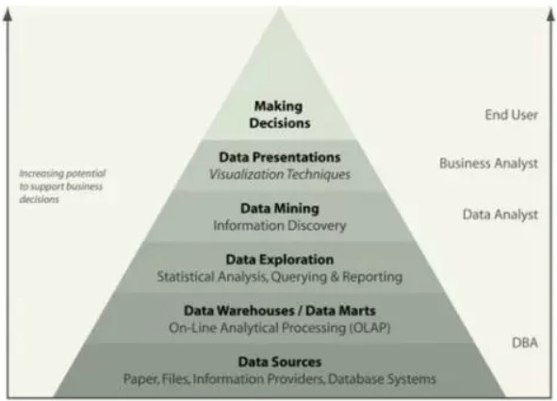

Hình 1: Các thành phần chính của kinh doanh thông minh

1. **Data Sources:**

Là cơ sở dữ liệu thô (thường là cơ sở dữ liệu quan hệ) đến từ nhiều nguồn khác nhau như các ứng dụng business như Human Resource Management (HRM), Customer relationship management (CRM), phần mềm bán hàng, website thương mại điện tử…

Có thể là bất cứ hệ quản trị cơ sở dữ liệu nàonhư MySQL, Oracle, MSSQL,DB2,…  
Thường được thiết kế theo mô hình cơ sở dữ liệu quan hệ (vì dạng mô hình này đang rất phổ biến trong thực tế).

1. **Data Warehouse:**

Là cơ sở dữ liệu được thiết kế theo mô hình khác với CSDL quan hệ và là nơi lưu trữ dữ liệu lâu dài của tổ chức.

Dữ liệu của DW chỉ có thể đọc, ko ghi hay update được và chỉ được update bởi gói ETL chuyển đổi dữ liệu từ Data Sources vào Data Warehouse.

1. **Integrating Server:**

Chịu trách nhiệm trung gian vận hành gói ETL để chuyển đổi dữ liệu từ Data Sources vào Data Warehouse.

1. **Analysis Server:**

Chịu trách nhiệm thực thi các Cube được thiết kế dựa trên các Dimension dữ liệu và tri thức nghiệp vụ.

Cube chịu trách nhiệm nhận input data từ DW và thực thi theo nghiệp vụ định nghĩa sẵn để trả về output.

1. **Reporting Server:**

Thực thi các report với output nhận được từ Analysis Server.Nơi quản trị tập trung các report trên nền web, các report này có thể được attach vào ứng dụng web, hay application

1. **Data Mining.**

Là quá trình trích xuất thông tin dữ liệu đã qua xử lý (phù hợp với yêu cầu riêng của doanh nghiệp) từ Data Warehouse rồi kết hợp với các thuật toán để đưa ra (hoặc dự đoán) các quyết định có lợi cho việc kinh doanh của doanh nghiệp.

Đây là một quá trình quan trọng trong BI, thông thường một doanh nghiệp muốn sử dụng giái pháp BI thường kèm theo về Data Mining.

1. **Data Presentation:**

Tạo ra các báo cáo, biểu đồ từ quá trình data mining để phục vụ cho nhu cầu của người dùng cuối.

Hệ thống BI đơn giản có thể được xem là sự kết hợp của 3 thành phần như sau.

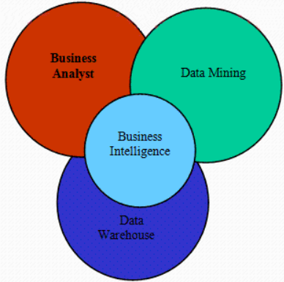

Hình 2: Ba thành phần chính của BI

## Data Warehouse.

Data warehouse (DW) hay kho dữ liệu là một hệ thống lưu trữ dữ liệu từ nhiều nguồn, nhiều môi trường khác nhau như: phần mềm bán hàng, kế toán, nhân sự hay hệ thống lõi ngân hàng, … giúp tăng cường hiệu suất của các truy vấn cho báo cáo và phân tích.

Data Warehouse hoạt động như một kho lưu trữ trung tâm. Dữ liệu đi vào kho dữ liệu từ hệ thống giao dịch và các cơ sở dữ liệu liên quan khác. Sau đó, dữ liệu được xử lý, chuyển đổi để người dùng có thể truy cập những dữ liệu này thông qua công cụ Business Intelligence, SQL client hay bảng tính.

### Những đặc tính của Data Warehouse

* **Hướng chủ đề (subject-oriented)**

Hướng chủ đề tức thông tin trong Data Warehouse sẽ được tổ chức và sắp xếp theo một chủ đề nhất định.

Ví dụ, chủ đề phân tích bệnh án bệnh nhân, bệnh liên quan đến tim, thì bác sỹ cần quan tâm không chỉ một mà còn phải có các chỉ số liên quan đến máu, chỉ số về huyết áp, nhịp tim, điện tâm đồ. Ngoài ra còn cần theo dõi theo thời gian để xem xét sự thay đổi mà có phương pháp điều trị kịp thời. Trong trường hợp này thời gian được gọi là chiều phân tích.

* **Được tích hợp (integrated)**

Mở rộng cho ví dụ trên, các khoa khác nhau tại bệnh viện sẽ thực hiện nhiều xét nghiệm khác nhau. Tương tự với doanh nghiệp, dữ liệu cần phân tích nằm rải rác tại những phòng ban khác nhau và cần tích hợp lại. Từ đó, tổng hợp dữ liệu từ nhiều nguồn vào một kho dữ liệu cho phép chúng ta có thể xem đồng thời nhiều nhóm chỉ tiêu khác nhau. Quá trình tích hợp này sẽ được thực hiện trong quá trình ETL.

* **Có gán nhãn thời gian (time variant)**

Vì dữ liệu thay đổi liên tục nên chúng sẽ được gán 1 nhãn thời gian tương ứng tại thời điểm nhập liệu. Việc gắn thời gian này giúp ta dễ dàng so sánh dữ liệu với nhau để biết được các thay đổi đang đi theo chiều hướng tích cực hay tiêu cực.

Ví dụ, so sánh độ đo doanh thu của một mặt hàng của tháng hiện tại với tháng trước, tháng này năm trước thì sẽ có nhiều thông tin hơn để đánh giá doanh thu của mặt hàng đó là tốt hay không, trên cơ sở đó sẽ có các quyết định phù hợp. Ngoài ra, dữ liệu lịch sử còn cho phép dự báo được tương lai khi ứng dụng khai phá dữ liệu.

### Ba loại kho dữ liệu chính:

1. **Kho dữ liệu doanh nghiệp:**

Kho dữ liệu doanh nghiệp là một kho tập trung. Nó cung cấp dịch vụ hỗ trợ quyết định trên toàn doanh nghiệp. Nó cung cấp một cách tiếp cận thống nhất cho tổ chức và dữ liệu đại diện. Nó cũng cung cấp khả năng phân loại dữ liệu theo chủ đề và cấp quyền truy cập theo các bộ phận đó.

1. **Lưu trữ dữ liệu hoạt động:**

Kho lưu trữ dữ liệu hoạt động, còn được gọi là ODS, không có gì ngoài kho lưu trữ dữ liệu cần thiết khi cả kho dữ liệu và hệ thống OLTP không hỗ trợ các tổ chức báo cáo nhu cầu. Trong ODS, kho dữ liệu được làm mới theo thời gian thực. Do đó, nó được ưa thích rộng rãi cho các hoạt động thường ngày như lưu trữ hồ sơ của Nhân viên.

1. **Dữ liệu cục bộ:**

Một dữ liệu cục bộ là một tập hợp con của kho dữ liệu. Nó được thiết kế đặc biệt cho một ngành kinh doanh cụ thể, chẳng hạn như bán hàng, tài chính, bán hàng hoặc tài chính. Trong một dữ liệu cục bộ độc lập, dữ liệu có thể thu thập trực tiếp từ các nguồn.

### Các giai đoạn chung của kho dữ liệu

Sau đây là các giai đoạn sử dụng chung của kho dữ liệu:

1. **Cơ sở dữ liệu hoạt động ngoại tuyến:**

Trong giai đoạn này, dữ liệu chỉ được sao chép từ một hệ thống hoạt động sang một máy chủ khác. Theos cách này, tải, xử lý và báo cáo dữ liệu được sao chép không ảnh hưởng đến hiệu suất của hệ điều hành.

1. **Kho dữ liệu ngoại tuyến:**

Dữ liệu trong Datwarhouse thường xuyên được cập nhật từ Cơ sở dữ liệu hoạt động. Dữ liệu trong Datwarhouse được ánh xạ và biến đổi để đáp ứng các mục tiêu của Datwarhouse.

1. **Kho dữ liệu thời gian thực:**

Trong giai đoạn này, kho dữ liệu được cập nhật bất cứ khi nào có giao dịch diễn ra trong cơ sở dữ liệu hoạt động. Ví dụ, hệ thống đặt vé máy bay hoặc đường sắt.

1. **Kho dữ liệu tích hợp:**

Trong giai đoạn này, Kho dữ liệu được cập nhật liên tục khi hệ thống vận hành thực hiện giao dịch. Sau đó, Datwarhouse tạo ra các giao dịch được chuyển trở lại hệ thống vận hành.

### Bốn thành phần của kho dữ liệu:

1. **Trình quản lý tải:**

Trình quản lý tải còn được gọi là thành phần phía trước. Nó thực hiện với tất cả các hoạt động kết hợp với việc trích xuất và tải dữ liệu vào kho. Các hoạt động này bao gồm các phép biến đổi để chuẩn bị dữ liệu cho việc nhập vào kho dữ liệu.

1. **Quản lý kho:**

Quản lý kho thực hiện các hoạt động kết hợp việc quản lý dữ liệu trong kho. Nó thực hiện các hoạt động như phân tích dữ liệu để đảm bảo tính nhất quán, tạo các chỉ mục và khung nhìn, tạo ra denormalization và aggregations, chuyển đổi và hợp nhất dữ liệu nguồn và lưu trữ và sao lưu dữ liệu.

1. **Trình quản lý truy vấn:**

Trình quản lý truy vấn còn được gọi là thành phần phụ trợ. Nó thực hiện tất cả các hoạt động liên quan đến việc quản lý các truy vấn của người dùng. Các hoạt động của các thành phần kho dữ liệu này là các truy vấn trực tiếp đến các bảng thích hợp để lên lịch thực hiện các truy vấn.

1. **Công cụ truy cập của người dùng cuối:**

* Báo cáo dữ liệu
* Công cụ truy vấn
* Công cụ phát triển ứng dụng
* Công cụ EIS
* Công cụ OLAP và công cụ khai thác dữ liệu.

## Data Mart

Một data mart tập trung vào một khu vực chức năng duy nhất của một tổ chức và chứa một tập hợp con dữ liệu được lưu trữ trong kho dữ liệu.

Data mart là phiên bản thu gọn của kho dữ liệu và được thiết kế để sử dụng bởi một bộ phận, đơn vị hoặc nhóm người dùng cụ thể trong một tổ chức. Ví dụ: Tiếp thị, Bán hàng, Nhân sự hoặc tài chính. Nó thường được kiểm soát bởi một bộ phận duy nhất trong một tổ chức.

Data Mart thường chỉ lấy dữ liệu từ một vài nguồn so với kho dữ liệu.Data mart có kích thước nhỏ và linh hoạt hơn so với một Datwarhouse.

## Data Mining

Data mining – khai phá dữ liệu là quá trình phân loại, sắp xếp các tập hợp dữ liệu lớn để xác định các mẫu và thiết lập các mối liên hệ nhằm giải quyết các vấn đề nhờ phân tích dữ liệu. Các MCU ("Minimum Cutset Upperbound") khai phá dữ liệu cho phép các doanh nghiệp có thể dự đoán được xu hướng tương lai.

**Minimum Cutset Upperbound** là một phương pháp trong Data Mining được sử dụng để phân tích rủi ro trong các hệ thống phức tạp. Nó dựa trên một mô hình mạng dựa trên sự phụ thuộc giữa các thành phần của hệ thống, trong đó các thành phần được kết nối với nhau bằng các liên kết. Mục đích của phương pháp này là tìm ra các nhóm thành phần liên quan mật thiết với nhau, nếu một trong số chúng bị lỗi thì các thành phần khác cũng có thể bị ảnh hưởng.

Quá trình khai phá dữ liệu là một quá trình phức tạp bao gồm kho dữ liệu chuyên sâu cũng như các công nghệ tính toán. Hơn nữa, Data Mining không chỉ giới hạn trong việc trích xuất dữ liệu mà còn được sử dụng để chuyển đổi, làm sạch, tích hợp dữ liệu và phân tích mẫu.

Có nhiều tham số quan trọng khác nhau trong Data Mining, chẳng hạn như quy tắc kết hợp, phân loại, phân cụm và dự báo. Một số tính năng chính của **Data Mining:**

* Dự đoán các mẫu dựa trên xu hướng trong dữ liệu.
* Tính toán dự đoán kết quả
* Tạo thông tin phản hồi để phân tích
* Tập trung vào cơ sở dữ liệu lớn hơn.
* Phân cụm dữ liệu trực quan

### Các bước trong khai phá dữ liệu

* Làm sạch dữ liệu – Trong bước này, dữ liệu được làm sạch sao cho không có tạp âm hay bất thường trong dữ liệu.
* Tích hợp dữ liệu – Trong quá trình tích hợp dữ liệu, nhiều nguồn dữ liệu sẽ kết hợp lại thành một.
* Lựa chọn dữ liệu – Trong bước này, dữ liệu được trích xuất từ cơ sở dữ liệu.
* Chuyển đổi dữ liệu – Trong bước này, dữ liệu sẽ được chuyển đổi để thực hiện phân tích tóm tắt cũng như các hoạt động tổng hợp.
* Khai phá dữ liệu – Trong bước này, chúng tôi trích xuất dữ liệu hữu ích từ nhóm dữ liệu hiện có.
* Đánh giá mẫu – Chúng tôi phân tích một số mẫu có trong dữ liệu.
* Trình bày thông tin – Trong bước cuối cùng, thông tin sẽ được thể hiện dưới dạng cây, bảng, biểu đồ và ma trận.

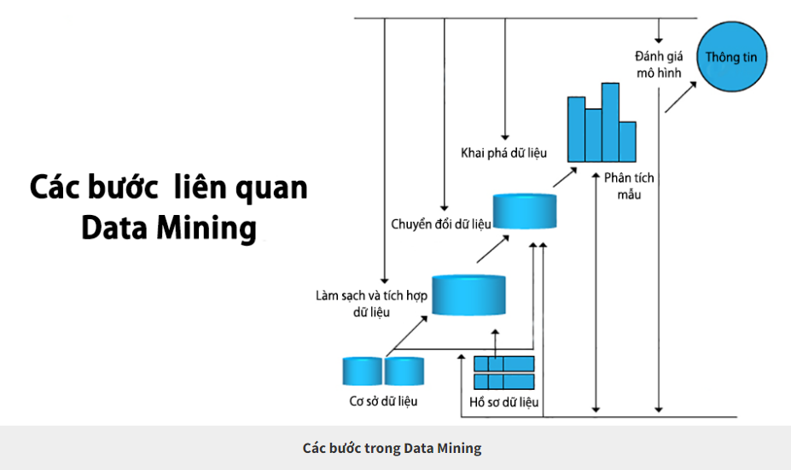

Hình 3: Các bước trong data mining

### Ứng dụng của data mining.

* Phân tích thị trường và chứng khoán
* Phát hiện gian lận
* Quản lý rủi ro và phân tích doanh nghiệp
* Phân tích giá trị trọn đời của khách hàng
* Khám phá thêm 10 ứng dụng khai phá dữ liệu

### Các công cụ khai phá dữ liệu.

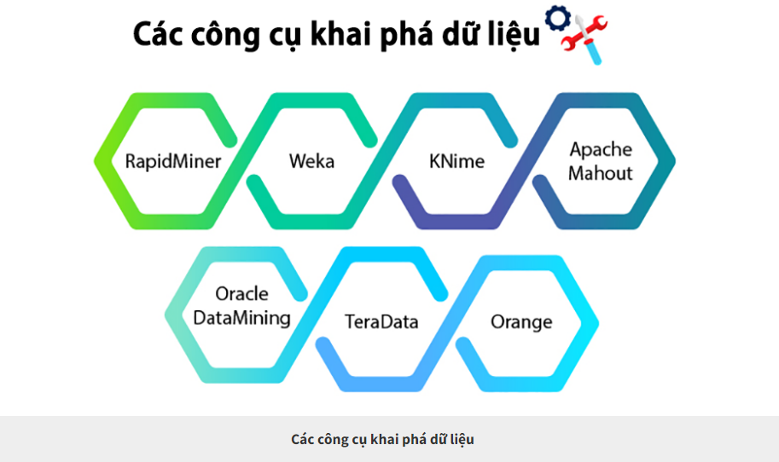

Hình 4: Các công cụ khai phá dữ liệu

## Phân tích dữ liệu

Phân tích dữ liệu là quá trình sử dụng các kỹ thuật và công cụ để phân tích, hiểu và rút ra thông tin hữu ích từ dữ liệu. Nó liên quan đến việc xử lý và đánh giá các tập dữ liệu lớn để tìm ra các mô hình, xu hướng, mối quan hệ và thông tin có giá trị khác.

Phân tích dữ liệu có thể được thực hiện bằng nhiều phương pháp khác nhau, bao gồm phân tích thống kê, học máy, khai thác dữ liệu, và khai phá dữ liệu. Nó cũng có thể được áp dụng trong nhiều lĩnh vực khác nhau, chẳng hạn như kinh doanh, khoa học, y tế, tài chính, và nghiên cứu khoa học.

Một số ứng dụng phổ biến của phân tích dữ liệu bao gồm dự báo, phân tích hành vi khách hàng, phát hiện gian lận, tối ưu hóa quy trình sản xuất, và phát hiện tế bào ung thư trong y học. Khi thực hiện phân tích dữ liệu, quan trọng là đảm bảo tính chính xác và độ tin cậy của các kết quả để đưa ra các quyết định và hành động phù hợp.

### Các bước phân tích dữ liệu

* Thu thập dữ liệu: Thu thập dữ liệu từ nguồn dữ liệu có sẵn hoặc thông qua việc thực hiện các cuộc khảo sát, thăm dò ý kiến, ... Cần chú ý đến việc thu thập dữ liệu chính xác và đầy đủ để có thể phân tích hiệu quả.
* Chuẩn bị dữ liệu: Từ dữ liệu thu thập được, cần kiểm tra và làm sạch dữ liệu, xóa các giá trị nhiễu hoặc thiếu sót, và chuyển đổi dữ liệu thành định dạng thích hợp để tiến hành phân tích.
* Phân tích dữ liệu: Sử dụng các kỹ thuật phân tích dữ liệu để tìm hiểu và trích xuất thông tin từ dữ liệu. Các kỹ thuật này có thể bao gồm phân tích thống kê, khai thác dữ liệu, học máy và trí tuệ nhân tạo, phân tích mạng xã hội, ...
* Hiểu kết quả: Đánh giá và hiểu kết quả từ phân tích dữ liệu. Đưa ra các kết luận và nhận xét về dữ liệu, từ đó đưa ra các quyết định và chiến lược cho doanh nghiệp.
* Trình bày kết quả: Trình bày các kết quả phân tích dữ liệu một cách rõ ràng và dễ hiểu để các bên liên quan có thể sử dụng và đưa ra các quyết định kinh doanh phù hợp.

### Các công cụ phân tích dữ liệu được dự đoán năm 2023

* Tableau: Là một công cụ phân tích dữ liệu thống kê, Tableau giúp cho việc phân tích dữ liệu trở nên dễ dàng hơn bằng cách cung cấp cho người dùng giao diện trực quan và thân thiện.
* Power BI: Power BI là một nền tảng phân tích dữ liệu mạnh mẽ của Microsoft, cho phép người dùng kết nối, phân tích và chia sẻ dữ liệu bằng cách sử dụng các bảng điều khiển và báo cáo động.
* RapidMiner: RapidMiner là một nền tảng phân tích dữ liệu mã nguồn mở và miễn phí, cung cấp cho người dùng các công cụ để xử lý dữ liệu, tạo mô hình hóa dữ liệu và triển khai các giải pháp phân tích dữ liệu.
* KNIME: KNIME là một nền tảng phân tích dữ liệu mã nguồn mở và miễn phí, cung cấp cho người dùng các công cụ để xử lý dữ liệu, khám phá dữ liệu, tạo mô hình hóa dữ liệu và triển khai các giải pháp phân tích dữ liệu.
* Alteryx: Alteryx là một công cụ phân tích dữ liệu và xử lý dữ liệu tự động, cho phép người dùng kết nối, chuẩn bị và phân tích dữ liệu một cách nhanh chóng và dễ dàng.
* QlikView: QlikView là một công cụ phân tích dữ liệu và thương mại điện tử, cung cấp cho người dùng các báo cáo động và bảng điều khiển để phân tích và hiểu dữ liệu một cách trực quan.

## Data Model

### Data Model là gì?

Mô hình hóa dữ liệu (data modelling) là quá trình tạo ra một mô hình dữ liệu để dữ liệu được lưu trữ trong [cơ sở dữ liệu](https://a1digihub.com/database-la-gi/). Mô hình dữ liệu này là một biểu diễn khái niệm của các đối tượng dữ liệu, sự liên kết giữa các đối tượng dữ liệu khác nhau và các quy tắc.

Mô hình hóa dữ liệu giúp thể hiện [trực quan dữ liệu](https://a1digihub.com/data-visualization-la-gi/)và thực thi các quy tắc kinh doanh, tuân thủ quy định và chính sách của chính phủ về dữ liệu. Mô hình dữ liệu đảm bảo tính nhất quán trong quy ước đặt tên, giá trị mặc định, ngữ nghĩa, bảo mật đồng thời đảm bảo chất lượng của dữ liệu.

Mục đích của data modeling là tạo ra phương pháp hiệu quả nhất để lưu trữ thông tin, đông thời vẫn vẫn cung cấp các quy trình truy cập và báo cáo hoàn chỉnh.

### Data model bao gồm những gì?

* Các loại thực thể, thuộc tính
* Mối quan hệ
* Quy tắc toàn vẹn
* Định nghĩa của các đối tượng đó

Sau đó, điều này được sử dụng làm điểm bắt đầu cho thiết kế giao diện (database design) hoặc cơ sở dữ liệu.

### Các loại mô hình hóa dữ liệu

Chủ yếu có ba loại mô hình dữ liệu khác nhau: mô hình dữ liệu khái niệm (conceptual data models), mô hình dữ liệu logic (logical data models) và mô hình dữ liệu vật lý, (physical data models). Mỗi loại sẽ có một mục đích cụ thể khác nhau. Các mô hình dữ liệu được sử dụng để đại diện cho dữ liệu và cách nó được lưu trữ trong cơ sở dữ liệu và để thiết lập mối quan hệ giữa các mục dữ liệu.

* **Conceptual data models**– Mô hình Dữ liệu Khái niệm: Mô hình dữ liệu này xác định **những gì** hệ thống chứa. Mô hình này thường được tạo bởi **các bên liên quan của doanh nghiệp** và Kiến trúc sư dữ liệu. Mục đích là để tổ chức, phạm vi và xác định các khái niệm và quy tắc kinh doanh.
* **Logical data models**– Mô hình dữ liệu logic: Xác định **cách** hệ thống sẽ được triển khai bất kể hệ quản lý cơ sở dữ liệu. Mô hình này thường được tạo bởi kiến trúc sư dữ liệu và nhà phân tích kinh doanh. Mục đích là phát triển bản đồ kỹ thuật của các quy tắc và cấu trúc dữ liệu.
* **Physical data models**– Mô hình Dữ liệu Vật lý: Mô hình dữ liệu này mô tả cách hệ thống sẽ được triển khai bằng cách sử dụng một hệ thống quản lý cơ sở dữ liệu cụ thể. Mô hình này thường được tạo bởi chuyên viên quản trị dữ liệu và các nhà phát triển. Mục đích là triển khai thực tế cơ sở dữ liệu.

### Các dạng mô hình dữ liệu phổ biến

* + - **Mô hình phân cấp – Hierarchical model**

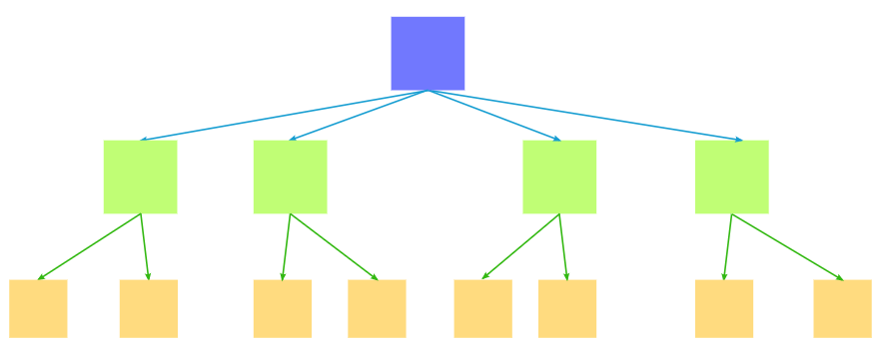

Hình 5: Mô hình phân cấp

Mô hình dữ liệu này sử dụng hệ thống phân cấp để cấu trúc dữ liệu theo định dạng giống như mô hình cây. Tuy nhiên, việc truy xuất và truy cập dữ liệu khá khó khăn trong cơ sở dữ liệu phân cấp. Đây là lý do tại sao nó hiếm khi được sử dụng ngày nay.

* + - **Mô hình quan hệ – Relation model**

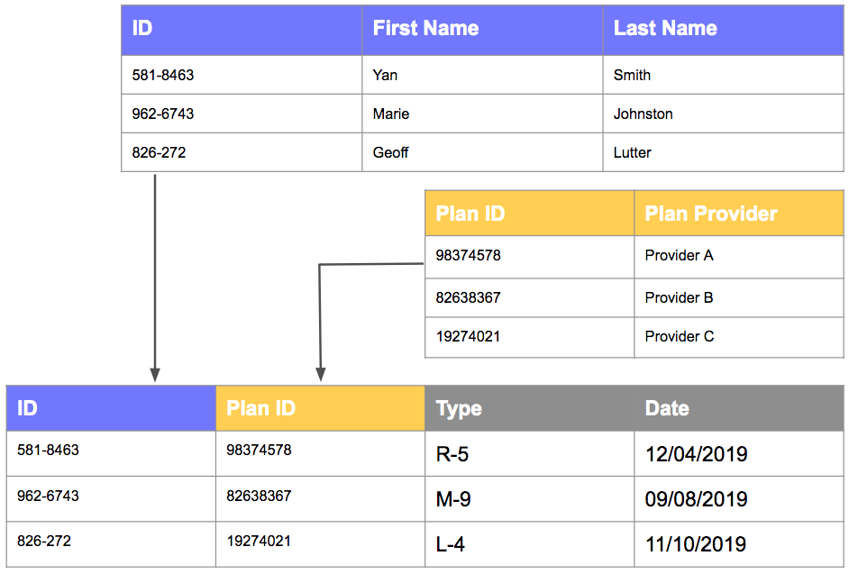

Hình 6: Mô hình quan hệ

Được đề xuất như là một thay thế cho mô hình phân cấp bởi một nhà nghiên cứu của IBM. ở đây dữ liệu được biểu diễn dưới dạng bảng. Nó làm giảm sự phức tạp và cung cấp một cái nhìn tổng quan rõ ràng về dữ liệu. Mô hình quan hệ là mô hình thường được sử dụng nhất so với các loại mô hình còn lại

* + - **Mô hình mạng – Network model**

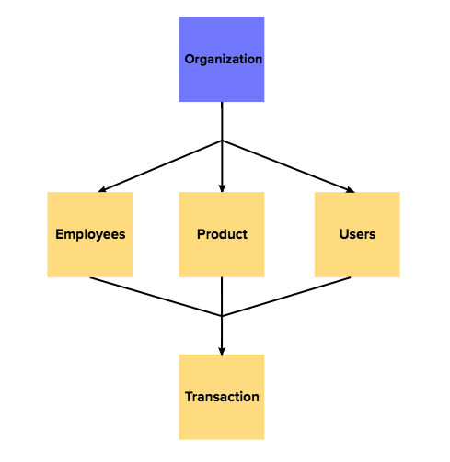

Hình 7: Mô hình mạng

Mô hình mạng được lấy cảm hứng từ mô hình phân cấp. Tuy nhiên, không giống như mô hình phân cấp, mô hình này giúp truyền đạt các mối quan hệ phức tạp dễ dàng hơn vì mỗi bản ghi có thể được liên kết với nhiều bản ghi khác nhau.

* + - **Mô hình hướng đối tượng – Object-oriented model**

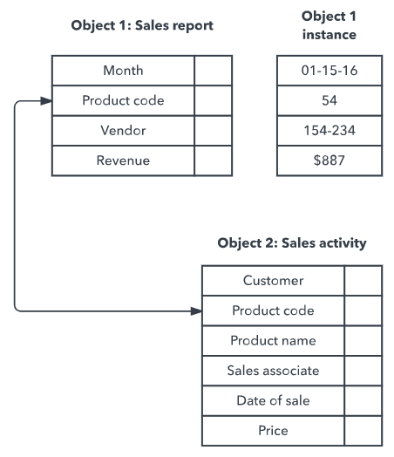

Hình 8: Mô hình hướng đối tượng

Mô hình cơ sở dữ liệu này bao gồm một tập hợp các đối tượng, mỗi đối tượng có các tính năng và phương thức riêng. Kiểu mô hình cơ sở dữ liệu này còn được gọi là mô hình cơ sở dữ liệu hậu quan hệ.

* + - **Mô hình mối quan hệ thực thể – Entity relationship model**

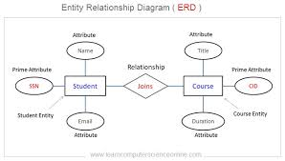

Hình 9: Mô hình thực thể kết hợp

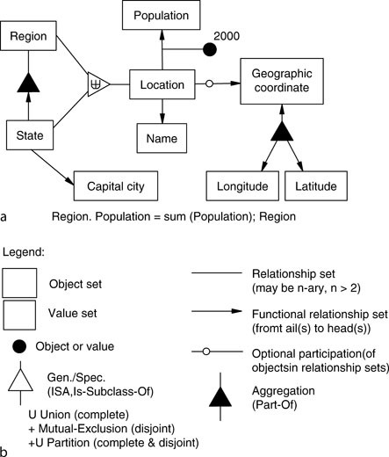

Hình 10: Mô hình dữ liệu ngữ nghĩa

Mô hình mối quan hệ thực thể, còn được gọi là mô hình ER, đại diện cho các thực thể và các mối quan hệ của chúng ở định dạng đồ họa. Một thực thể có thể là bất cứ thứ gì – một khái niệm, một phần dữ liệu hoặc một đối tượng.

* + - **Mô hình dữ liệu ngữ nghĩa – Semantic data modeling**

**Hình mẫu về mô hình dữ liệu ngữ nghĩa**

Mô hình dữ liệu ngữ nghĩa (SDM) là mô tả cơ sở dữ liệu cấp cao dựa trên ngữ nghĩa và cấu trúc hình thức (mô hình cơ sở dữ liệu) cho cơ sở dữ liệu. Mô hình cơ sở dữ liệu này được thiết kế để nắm bắt nhiều ý nghĩa của môi trường ứng dụng hơn là khả năng có thể có với các mô hình cơ sở dữ liệu hiện đại.

* **Lợi ích mà data modeling mang lại cho doanh nghiệp**

Để có thể thực sự hiểu rõ được ý nghĩa và tầm quan trọng của data modeling trong doanh nghiệp, bản thân cần phải biết được những lợi ích tuyệt vời mà nó mang lại cho doanh nghiệp. Tuy nhiên, những lợi ích này chỉ đến khi các doanh nghiệp có thể triển khai các data model một cách hiệu quả.

Data modeling là bước đầu tiên trong việc đảm bảo các thông tin quan trọng được sử dụng, được nắm rõ trong xuyên suốt các phòng ban của doanh nghiệp. Dưới đây là 6 lợi ích dễ nhìn thấy nhất của Data modeling:

* Cải thiện khả năng khám phá, tiêu chuẩn hóa và tài liệu hóa các nguồn dữ liệu.
* Đảm bảo các đối tượng dữ liệu dành cho các database được trình bày một cách chính xác. Việc bỏ sót các dữ liệu có thể dẫn đến sai lệch thông số trong các báo cáo vào tạo ra các kết quả sai lệch.
* Giúp doanh nghiệp có thể thiết kế và áp dụng database một cách hiệu quả
* Khi doanh nghiệp có thể triển khai data modeling hiệu quả, thì các mô hình dữ liệu có thể giúp thiết kế các database chính xác hơn, hiệu quả hơn và logic hơn.
* Data modeling cung cấp cho doanh nghiệp một bức tranh tổng thể về nền tảng dữ liệu và là nguyên liệu để tạo ra các database.



Hình 11 Model minh họa

1. **Quản lý doanh nghiệp hiệu quả hơn**

Quản lý các nhóm mô hình dữ liệu, các quy trình, danh mục đầu tư và vòng đời của khách hàng, sản phẩm, hiệu quả Marketing giúp doanh nghiệp quản lý triệt để được các hoạt động trong công ty.

1. **Nâng cao tinh thần của các nhân viên**

Trao thêm quyền cho nhân viên thông qua việc cho phép họ tự mình truy cập vào các các nguồn dữ liệu (được quản lý) của công ty và thúc đẩy sự cộng tác trong doanh nghiệp bằng cách cải thiện sự liên kết giữa các phòng ban (CNTT và kinh doanh).

1. **Hỗ trợ nâng cấp BI của doanh nghiệp**

Nâng cấp BI của doanh nghiệp và giúp doanh nghiệp xác định các cơ hội mới, bằng việc mở rộng khả năng xử lý và lưu trữ, khả năng nắm bắt và các trách nhiệm về các nguồn dữ liệu trong công ty.

1. **Tăng khả năng tích hợp trong hệ thống doanh nghiệp**

Data modeling giúp hỗ trợ doanh nghiệp có thể tích hợp chặt chẽ hơn các hệ thống thông tin hiện có với các hệ thống mới được triển khai. Từ đó, giúp doanh nghiệp có được góc nhìn rộng hơn về trạng thái hiện tại của tổ chức.

# Chương 3: Phần mềm Power BI

## Giới thiệu về power BI

“BI” trong Power BI là viết tắt của Business Intelligence đó là phần mềm giúp báo cáo dễ dàng hơn và hấp dẫn hơn về mặt hình ảnh. Nền tảng này thật tuyệt vời để tạo trang tổng quan tương tác mà người dùng có thể dễ dàng chia sẻ.

Power BI có thể được dùng với nhiều mục đích khác nhau:

* Power BI có thể kéo và tổng hợp các dữ liệu về lại một nơi và xử lý các dữ liệu đó trở thành các thông tin dễ hiểu hơn (thông thường là các hình ảnh bắt mắt, đồ thị, biểu đồ). Điều này giúp cho người dùng có thể xây dựng và chia sẻ những gì đang diễn ra trong doanh nghiệp của mình.
* Power BI có thể kết nối nhiều nguồn dữ liệu với dung lượng từ nhỏ đến lớn (>200 nguồn).
* Files: Excel, Access…
* Data Warehouse: SQL, Azure SQL…
* SharePoint list, Website…

## Tại sao lại chọn power BI?

Power BI là một công cụ Business Intelligence (BI) của Microsoft cho phép người dùng tạo, quản lý và chia sẻ báo cáo và trực quan hóa dữ liệu một cách nhanh chóng và dễ dàng. Dưới đây là một số lý do tại sao nên sử dụng Power BI:

* Đơn giản và dễ sử dụng: Power BI có giao diện thân thiện với người dùng và hỗ trợ kéo và thả các thành phần để tạo các báo cáo và trực quan hóa dữ liệu.
* Đa nền tảng: Power BI có thể hoạt động trên nhiều nền tảng, bao gồm Windows, Mac, điện thoại thông minh và máy tính bảng.
* Tích hợp dữ liệu dễ dàng: Power BI cho phép bạn kết nối đến hầu hết các nguồn dữ liệu, bao gồm các cơ sở dữ liệu, bảng tính Excel, dịch vụ đám mây và các nguồn dữ liệu khác.
* Trực quan hóa dữ liệu: Power BI cung cấp nhiều tùy chọn trực quan hóa dữ liệu, bao gồm biểu đồ, bản đồ và các đối tượng khác, giúp người dùng dễ dàng hiểu và phân tích dữ liệu.
* Chia sẻ dữ liệu: Power BI cho phép người dùng chia sẻ báo cáo và trực quan hóa dữ liệu với các thành viên khác trong tổ chức hoặc bên ngoài tổ chức.
* Tăng tính linh hoạt và hiệu quả: Power BI cho phép người dùng tạo báo cáo và trực quan hóa dữ liệu theo yêu cầu, giúp tăng tính linh hoạt và hiệu quả trong việc phân tích dữ liệu.

## Ứng dụng của power BI.

Power BI có rất nhiều ứng dụng khác nhau trong các lĩnh vực khác nhau, bao gồm:

* Phân tích kinh doanh: Power BI cho phép người dùng phân tích dữ liệu kinh doanh, đưa ra các báo cáo về doanh số, lợi nhuận, xu hướng bán hàng và các chỉ số khác để giúp các doanh nghiệp ra quyết định và lập kế hoạch.
* Quản lý dự án: Power BI cung cấp các công cụ quản lý dự án để giám sát tiến độ dự án và đưa ra các báo cáo về sự tiến bộ, chi phí và tài nguyên.
* Marketing: Power BI cho phép các nhà quảng cáo phân tích dữ liệu về chiến dịch quảng cáo, lưu lượng truy cập và tương tác của khách hàng trên các nền tảng khác nhau, giúp đưa ra các quyết định hiệu quả hơn trong chiến lược quảng cáo.
* Tài chính: Power BI cho phép người dùng phân tích và theo dõi dữ liệu tài chính, đưa ra các báo cáo về tài sản, nguồn lực và chi phí để giúp các nhà quản lý tài chính đưa ra quyết định và dự báo tài chính.
* Hành chính và quản lý nhân sự: Power BI cung cấp các công cụ quản lý hành chính và nhân sự để giám sát hoạt động, đưa ra các báo cáo về các chỉ tiêu như sản lượng lao động, hiệu suất lao động, tỉ lệ vắng mặt và nghỉ phép.
* Giáo dục: Power BI cho phép các trường học phân tích dữ liệu về học sinh, đưa ra các báo cáo về kết quả học tập, tình trạng nắm bắt kiến thức và các chỉ tiêu khác để giúp giáo viên và nhà quản lý giáo dục đưa ra các quyết định hỗ trợ cho học sinh và tăng hiệu quả giảng dạy.

## Ưu nhược điểm của power BI

**Ưu điểm của Power BI:**

* Trực quan hóa dữ liệu: Power BI cho phép trực quan hóa dữ liệu và tạo ra các báo cáo đồ họa hóa, giúp người dùng dễ dàng hiểu và phân tích dữ liệu.
* Dễ sử dụng: Power BI có giao diện thân thiện, dễ sử dụng và đào tạo, giúp người dùng nhanh chóng học và sử dụng phần mềm.
* Tích hợp dữ liệu: Power BI cho phép người dùng kết nối với các nguồn dữ liệu khác nhau, bao gồm các cơ sở dữ liệu, tệp Excel, dịch vụ đám mây và các ứng dụng web.
* Tính linh hoạt: Power BI có tính linh hoạt cao trong việc tùy chỉnh các báo cáo, biểu đồ và bảng để phù hợp với nhu cầu của người dùng.
* Hỗ trợ quản lý: Power BI có các tính năng hỗ trợ quản lý, bao gồm việc đưa ra báo cáo về hoạt động của các người dùng, giúp quản lý có thể quản lý và giám sát hoạt động của nhân viên.

**Nhược điểm của Power BI:**

* Giá thành: Power BI có giá thành cao và đòi hỏi một số kỹ năng và kiến thức để sử dụng hiệu quả.
* Phụ thuộc vào đám mây: Power BI hoạt động trên đám mây và phụ thuộc vào các dịch vụ đám mây khác nhau, do đó, nếu có sự cố với các dịch vụ đám mây này thì Power BI cũng sẽ bị ảnh hưởng.
* Yêu cầu kết nối Internet: Power BI yêu cầu kết nối Internet để hoạt động và truy cập các dịch vụ đám mây, do đó, nếu mạng bị gián đoạn hoặc chậm thì hiệu suất sử dụng sẽ bị ảnh hưởng.

## So sánh power BI và tableau

|  |  |  |
| --- | --- | --- |
|  | **Power BI** | **Tableau** |
| Hệ sinh thái | Power BI có chức năng kéo và thả dễ dàng, với các tính năng cho phép bạn sao chép tất cả định dạng trên các biểu đồ trực quan hóa tương tự.  Các thành phần quan trọng của Power BI là Power BI Desktop, Power BI Service, Power BI Mobile Apps, Power BI Gateway và Power BI Report Server. | Tableau có tính năng kéo thả, cho phép người dùng tạo visual tương tác nhanh chóng. Nó cũng có thể xây dựng dashboard tương tác chỉ với một vài cú nhấp chuột.  Các sản phẩm của Tableau bao gồm Tableau Desktop, Tableau Server, Tableau Online, Tableau Vizable, Tableau Public và Tableau Reader. |
| Chi phí | Power BI rẻ hơn phần mềm Tableau.Phiên bản Power BI professional có giá dưới $10.  Thuê bao hàng năm có giá khoảng $100.  Power BI Premium được cấp phép bởi các tài nguyên lưu trữ và điện toán đám mây chuyên dụng và có giá $4.995/tháng. | Tableau đắt hơn, trong đó phiên bản pro của Tableau có giá hơn $35 mỗi tháng cho mỗi người dùng.  Thuê bao hàng năm có giá khoảng $1000.  Tableau Creator có giá khoảng $70/tháng, trong khi Tableau Viewer có giá $12/tháng. |
| Giao diện | Giao diện người dùng của Power BI khá trực quan và có thể dễ dàng tích hợp với các sản phẩm khác của Microsoft. Giao diện Power BI dễ học và dễ hiểu. Nó thân thiện với người dùng và cho phép bạn vận hành tốt hơn. Power BI Desktop cung cấp ba dạng xem mà bạn có thể chọn ở phía bên trái của canvas – dạng xem báo cáo, dạng xem dữ liệu và dạng xem mô hình. | Tableau có giao diện thông minh cho phép bạn tạo và tùy chỉnh dashboard theo yêu cầu của bạn. Nó có khu vực workspace hấp dẫn khuyến khích bạn thử nghiệm dữ liệu và nhận được kết quả thông minh. Khu vực workspace có các thẻ và giá khác nhau, thanh công cụ, thanh bên, trang nguồn dữ liệu, thanh trạng thái và tab trang tính. |
| Hiệu suất | Power BI rất dễ sử dụng, đặc biệt với những người đã quen với các sản phẩm của Microsoft như Excel, … Nó nhanh hơn và hoạt động tốt hơn khi khối lượng dữ liệu không quá lớn. Power BI có xu hướng chậm hơn khi xử lý dữ liệu khối lượng lớn. | Tableau có thể xử lý khối lượng dữ liệu lớn một cách nhanh chóng. Nó nhanh hơn và cung cấp nhiều tính năng để trực quan hóa dữ liệu. Tableau không giới hạn số lượng điểm dữ liệu trong trực quan hóa hoặc thực thi các giới hạn về hàng hoặc kích thước, cung cấp cho bạn chế độ xem 360 độ về dữ liệu của bạn. |
| Trực quan hóa | Power BI cung cấp chức năng kéo và thả dễ sử dụng. Nó cung cấp các tính năng làm cho dữ liệu hấp dẫn trực quan. Power BI cung cấp một loạt các hình ảnh trực quan chi tiết và hấp dẫn để tạo báo cáo và dashboard. Khi sử dụng Power BI Service, bạn có thể đặt câu hỏi về dữ liệu của mình và dịch vụ này sẽ cung cấp cho bạn những insight ý nghĩa. | Tableau cũng cho phép người dùng tùy chỉnh dashboard cụ thể cho một thiết bị. Nó cung cấp visual tương tác hỗ trợ insight một cách nhanh chóng. Nó có thể dịch các truy vấn thành trực quan hóa và khiến bạn đặt câu hỏi, phát hiện xu hướng và xác định cơ hội. Nó không yêu cầu bất kỳ kiến thức nào trước đó để làm việc trên Tableau vì nó cung cấp các phép tính bảng tích hợp sẵn để tạo báo cáo và dashboard . |
| Data source | Power BI hỗ trợ nhiều nguồn dữ liệu khác nhau nhưng có quyền truy cập hạn chế vào các cơ sở dữ liệu và máy chủ hơn so với Tableau. Một số ví dụ là Microsoft Excel, Text/CSV, Thư mục, Máy chủ MS SQL, Access DB, Cơ sở dữ liệu Oracle, IBM DB2, cơ sở dữ liệu MySQL, cơ sở dữ liệu PostgreSQL, v.v. | Phần mềm Tableau có quyền truy cập vào nhiều nguồn dữ liệu và máy chủ như Excel, Text Files, PDF, JSON, statistical file, Amazon Redshift, Cloudera Hadoop, Google Analytics, dropbox, google sheet, google drive và những thứ khác. |

## Power BI Destop

### Giới thiệu về Power BI Desktop

Power BI Desktop là ứng dụng trên desktop miễn phí cho phép người dùng kết nối, chuyển đổi và trực quan hóa dữ liệu của mình. Với Power BI Desktop, người dùng có thể kết nối đến nhiều nguồn dữ liệu khác nhau và kết hợp chúng (đôi khi được gọi là mô hình hóa) thành một mô hình dữ liệu. Mô hình dữ liệu này cho phép người dùng xây dựng các bảng và biểu đồ dữ liệu liên kết, có thể được chia sẻ dưới dạng báo cáo với người khác trong tổ chức của họ. Hầu hết các dự án kinh doanh thông minh sử dụng Power BI Desktop để tạo báo cáo và sau đó sử dụng Dịch vụ Power BI để chia sẻ chúng với người khác.

1. **Một số tính năng nối bật:**
2. Kết nối với dữ liệu (Connect to data)
3. Chuyển đổi và làm sạch dữ liệu đó, để tạo mô hình dữ liệu (Transform & Clean data to create data model)
4. Tạo hình ảnh, chẳng hạn như biểu đồ hoặc đồ thị, cung cấp các trình bày trực quan về dữ liệu (Create visuals)
5. Tạo báo cáo là tập hợp các hình ảnh, trên một hoặc nhiều trang báo cáo (Create Report)
6. Tải báo cáo lên Power BI Service để chia sẻ cho những người khác (Publish to Power BI Service to share report)

Ba chế độ xem có sẵn trong Power BI Desktop mà bạn chọn ở phía bên trái của canvas. Các chế độ xem, được hiển thị theo thứ tự xuất hiện:

1. Báo cáo: Trong chế độ xem này, bạn tạo báo cáo và biểu đồ, nơi phần lớn thời gian thiết kế của bạn được sử dụng.
2. Dữ liệu: Trong chế độ xem này, bạn thấy các bảng, các measure hay calculated columns và dữ liệu khác được sử dụng trong mô hình dữ liệu liên kết với báo cáo của bạn. Từ đó, bạn có thể chuyển đổi dữ liệu để sử dụng tốt nhất trong mô hình của báo cáo.
3. Mô hình: Trong dạng xem này, bạn thấy và quản lý mối quan hệ giữa các bảng trong mô hình dữ liệu của mình.

### Ưu điểm của Power BI Desktop

* Dễ sử dụng: Power BI Desktop được thiết kế dành cho người dùng không chuyên về phân tích dữ liệu. Nó có giao diện trực quan và thân thiện với người dùng.
* Tính linh hoạt: Power BI Desktop có thể kết nối và trộn dữ liệu từ nhiều nguồn khác nhau. Nó có thể xử lý dữ liệu lớn và cho phép bạn tạo các bộ lọc và biểu đồ để hiển thị dữ liệu theo cách mà bạn muốn.
* Đa dạng về tính năng: Power BI Desktop cung cấp nhiều tính năng, bao gồm tạo báo cáo tương tác, đa dạng hóa dữ liệu, truy vấn dữ liệu realtime, định dạng, trình bày và chia sẻ báo cáo dễ dàng.
* Tính tương thích: Power BI Desktop tương thích với hầu hết các hệ thống cơ sở dữ liệu và các công nghệ trực quan như Hadoop, Azure, Excel, SharePoint, Salesforce...

### Nhược điểm của Power BI Desktop

* Giá thành: Power BI Desktop được cung cấp miễn phí cho các doanh nghiệp vừa và nhỏ, tuy nhiên đối với các công ty lớn hoặc phải tải lượng dữ liệu lớn, giá thành của Power BI sẽ cao hơn và phải trả phí sử dụng.
* Giới hạn truy cập của người dùng lớn: Power BI Desktop không cho phép người dùng cùng truy cập trực tiếp vào một báo cáo tức thì, mặt khác, việc truyền dữ liệu trực tuyến có thể bị giới hạn đến mức phần cứng.

### Lý do nổi bật tại sao Power BI Desktop được chọn

* Power BI Desktop được chọn là công cụ phân tích dữ liệu hàng đầu bởi tính năng đa dạng, dễ sử dụng và nhanh chóng triển khai. Power BI Desktop là công cụ phân tích miễn phí tốt nhất với nhiều tính năng mạnh mẽ như chia sẻ và kết nối đến các nguồn dữ liệu.
* Tính năng đa dạng và độ linh hoạt cao: Power BI Desktop được thiết kế để làm việc với nhiều nguồn dữ liệu khác nhau và cung cấp đủ tính năng để xử lý, trộn và biên tập dữ liệu một cách hiệu quả. Người dùng có thể trực quan hóa dữ liệu và tùy chỉnh bảng điều khiển để hiển thị theo yêu cầu của mình.
* Giao diện thân thiện với người dùng: Power BI Desktop có giao diện trực quan và dễ sử dụng, giúp người dùng tập trung vào việc phân tích và giải quyết vấn đề một cách nhanh chóng.
* Công cụ phân tích thời gian thực: Power BI Desktop cung cấp các công cụ phân tích thời gian thực cho phép người dùng truy cập dữ liệu của mình một cách nhanh chóng và tiên lợi. Bạn có thể xem dữ liệu của mình hiển thị chính xác và nhanh chóng.
* Hỗ trợ cho nhiều ngôn ngữ lập trình: Power BI Desktop hỗ trợ cho nhiều ngôn ngữ lập trình giúp người dùng có thể lấy dữ liệu từ nhiều nguồn khác nhau bằng cách sử dụng các ngôn ngữ chuyên môn của họ.
* Tiện lợi cho khả năng chia sẻ: Power BI Desktop có khả năng chia sẻ báo cáo trên nhiều nền tảng khác nhau, như SharePoint, OneDrive, và các thiết bị như iPhone và iPad.
* Bảo mật dữ liệu: Power BI Desktop cung cấp một loạt các tính năng bảo mật dữ liệu như mã hóa dữ liệu, quản lý quyền truy cập người dùng, giúp dữ liệu của bạn được bảo vệ và an toàn.

Với những ưu điểm trên, Power BI Desktop trở thành một công cụ phân tích dữ liệu được ưa chuộng và nổi tiếng trên toàn thế giới. Các doanh nghiệp và chuyên gia phân tích dữ liệu có thể sử dụng nó để tối ưu hóa hiệu suất kinh doanh và ra quyết định đúng đắn.

## Tổng quan các bước trực quan hóa dữ liệu

### Trích xuất dữ liệu (Connect to data source)

Để kết nối với dữ liệu, bạn có thể chọn các nguồn dữ liệu trong Home -> Data hoặc chọn Get Data để mở ra nhiều nguồn dữ liệu hơn.

Phân loại dữ liệu chính Power BI có thể kết nối bao gồm:

1. **Dữ liệu dạng văn bản (File)**

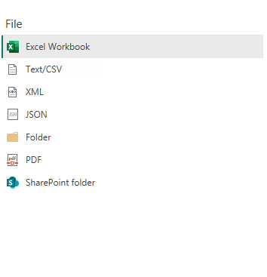

Hình 12: Lấy dữ liệu từ file Excel

1. **Dữ liệu từ các cơ sở lưu trữ và kho dữ liệu (Database)**

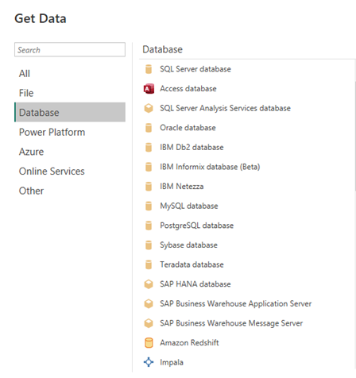

Hình 13: Lấy dữ liệu từ các loại data base

1. **Dữ liệu từ hệ thống Power Platform**

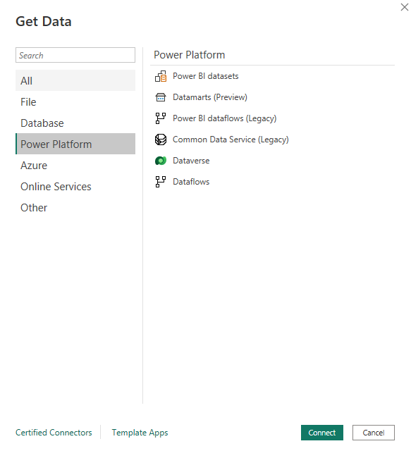

Hình 14: Lấy dữ liệu từ power platform

1. **Dữ liệu từ các cơ sở dữ liệu trên Azure**

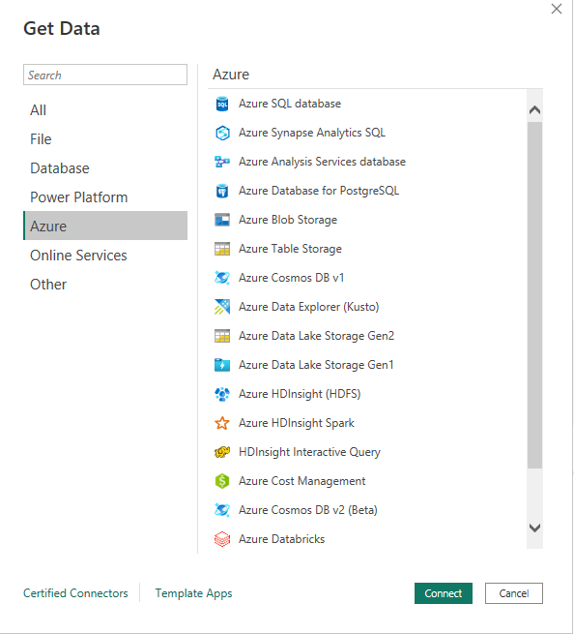

Hình 15: Lấy dữ liệu trên azure

1. **Dữ liệu từ các dịch vụ trên mạng Online Service**

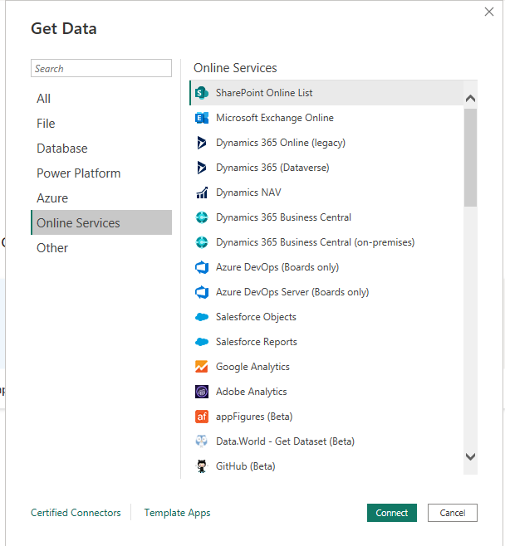

Hình 16: Dữ liệu từ các nguồn online

1. **Các nguồn dữ liệu khác (Other)**

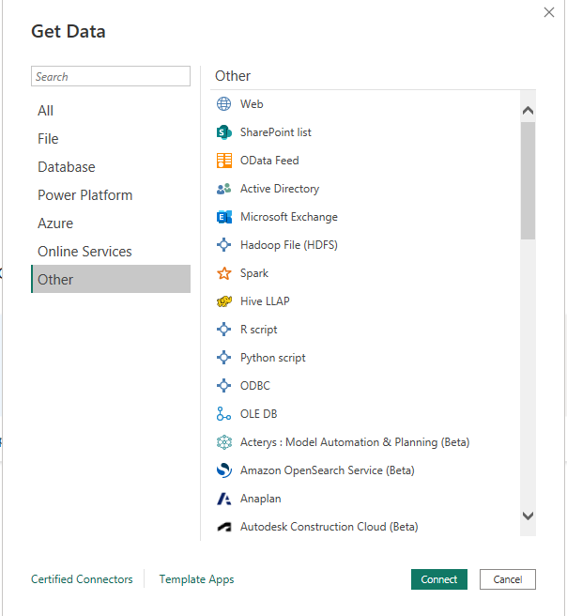

Hình 17: Lấy từ các nguồn dữ liệu khác

### Chỉnh sửa, làm sạch và định dạng dữ liệu (Transform & Clean data)

Trong Power BI Desktop, bạn có thể làm sạch và chuyển đổi dữ liệu bằng Power Query Editor tích hợp sẵn. Với Power Query Editor, bạn thực hiện các thay đổi đối với dữ liệu của mình, chẳng hạn như thay đổi kiểu dữ liệu, xóa cột hoặc kết hợp dữ liệu từ nhiều nguồn. Bạn có thể tưởng tượng đây là một quy trình quan trọng giúp biến nguồn dữ liệu thô trở nên gọn gàng và hữu ích cho việc phân tích. Điều này cũng giống như nấu ăn khi bạn phải chế biến các nguyên liệu thô và tẩm ướp chúng để dễ dàng nấu ăn và khiến món ăn trở nên ngon hơn.

Để khởi động Power Query Editor: từ Home, ở phân mục Query chọn Transform Data. Từ đó, cửa sổ Power Query Editor xuất hiện.

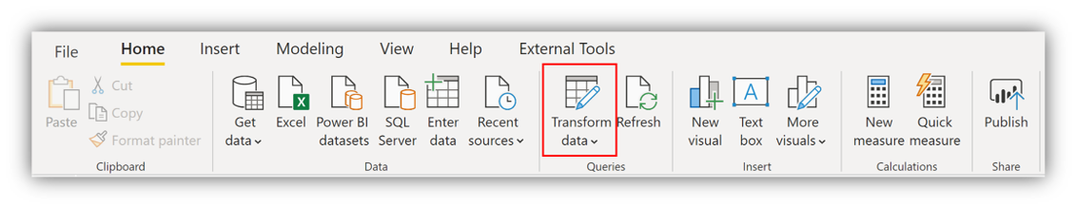

Hình 18: Transform data

(Chẳng hạn như đổi tên bảng, chuyển đổi kiểu dữ liệu hoặc xóa cột) được Power Query Editor ghi lại. Mỗi khi truy vấn này kết nối với nguồn dữ liệu, các bước đó được thực hiện để dữ liệu luôn được định hình theo cách bạn chỉ định.

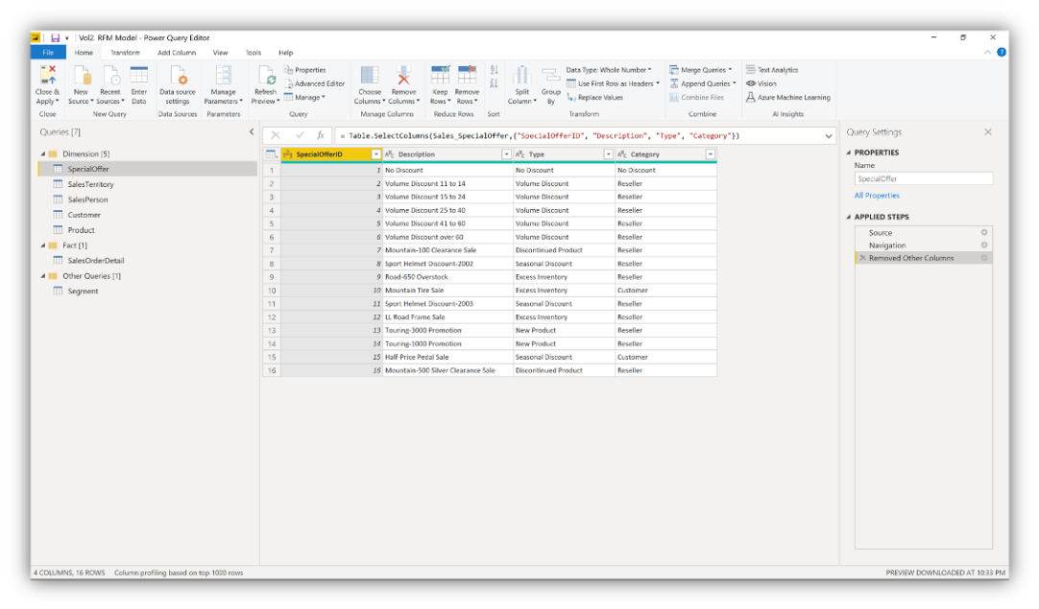

Khi dữ liệu của bạn đúng như mong muốn, bạn có thể tạo các mối liên hệ giữa các bảng dữ liệu để tạo ra mô hình dữ liệu. Từ đó, việc tạo lập báo cáo trở nên dễ dàng và hiệu quả hơn so với cách truyền thống.

### Tạo mô hình dữ liệu (Create Data Model)

Để hiểu về mô hình dữ liệu, chúng ta sẽ nhìn về cấu trúc dữ liệu trên các cơ sở dữ liệu như SQL Server bao gồm các bảng danh mục (Dimension) và các bảng dữ liệu gốc (Fact) với những liên kết với nhau. Các bảng Dimension sẽ cung cấp và bổ sung các chi tiết về nội dung cho các dữ liệu gốc của bảng Fact. Ở ví dụ dưới đây, chúng ta có thể thấy bảng Dimension Product bao gồm các chi tiết và nội dung về sản phẩm giúp cho bảng dữ liệu bán hàng thay vì nhìn theo Product_ID.

Hơn thế nữa, mô hình dữ liệu trên Power BI linh hoạt hơn trong các cơ sở dữ liệu rất nhiều, thay vì việc bạn phải gắn bó với các bảng và mối liên kết không thay đổi, bạn có thể tùy thuộc vào mục đích sử dụng cũng như tính năng báo cáo để thay đổi chúng hoặc giản lược chúng. Bên cạnh đó, Power BI cũng có thể từ các bảng sẵn có hoặc các nguồn dữ liệu khác để tạo thành bảng riêng, không liên kết để tính dựa trên bảng Fact và các bảng liên kết một cách tách biệt. Ví dụ dưới đây, bảng Segment là một bảng riêng để phân tách các tập khách hàng khác nhau, nó có thể được liên kết với bảng Fact hoặc Customer cũng có thể là bảng riêng lẻ.

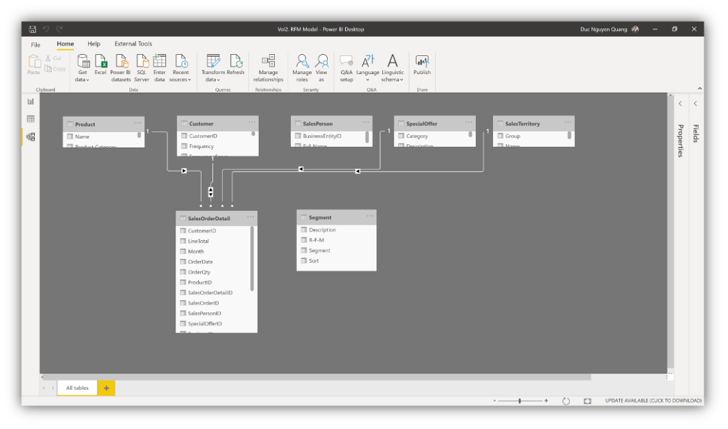

Hình 19: Mô hình dữ liệu

### Tạo biểu đồ (Create Visuals)

Sau khi có mô hình dữ liệu, bạn có thể kéo thả các trường vào khung báo cáo để tạo biểu đồ. Biểu đồ trực quan là cách sử dụng hình ảnh để biểu diễn dữ liệu và các hàm tính trong mô hình của bạn. Có nhiều loại biểu đồ khác nhau để lựa chọn trong Power BI Desktop. Hình ảnh sau đây cho thấy một biểu đồ cột đơn giản.

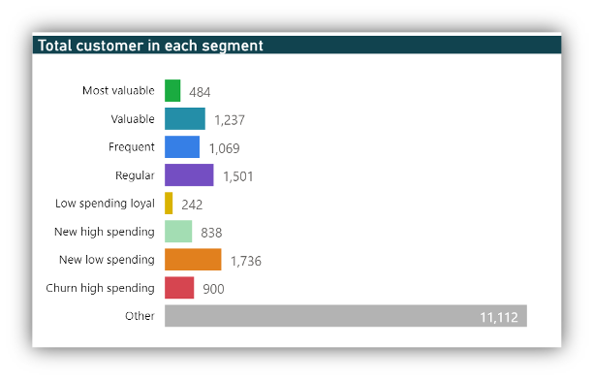

Hình 20: Mẫu biểu đồ

Để tạo hoặc thay đổi hình ảnh, từ hệ thống các biểu đồ, chọn biểu tượng của biểu đồ mà bạn muốn tạo.

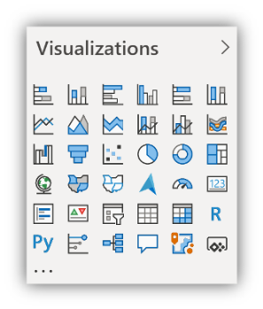

Hình 21: Các dạng biểu đồ trực quan hóa

Thay vì chọn biểu đồ trước, bạn cũng có thể kéo thả các trường mà cần biểu diễn và trực quan hóa vào khung báo cáo hoặc ấn vào ô vuông trước các trường hoặc hàm tính muốn sử dụng. Power BI sẽ tự động tạo ra các bảng dựa trên các trường đó và khi ấn vào một biểu đồ nhất định, Power BI sẽ tự nhận diện nên đặt các trường ở đâu cho hợp lý và xuất ra biểu đồ cần tạo.

### Tạo báo cáo (Create Reports)

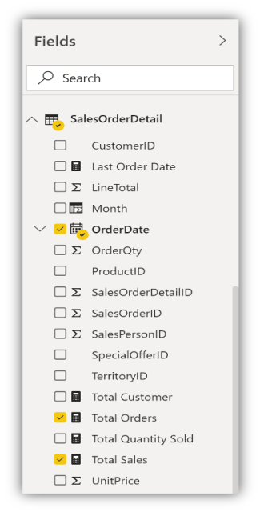

Hình 22: Thêm data

Thông thường, bạn sẽ muốn tạo một bộ các biểu đồ để hiển thị các khía cạnh khác nhau của dữ liệu từ mô hình dữ liệu mà bạn đã sử dụng trong Power BI Desktop. Một tập hợp các biểu đồ, trong một tệp Power BI Desktop, được gọi là báo cáo (report). Báo cáo có thể có một hoặc nhiều trang, giống như tệp Excel có thể có một hoặc nhiều trang tính (tab).

Với Power BI Desktop, bạn có thể tạo các báo cáo phức tạp và giàu hình ảnh, sử dụng dữ liệu từ nhiều nguồn, tất cả trong một báo cáo mà bạn có thể chia sẻ với những người khác trong tổ chức của mình.

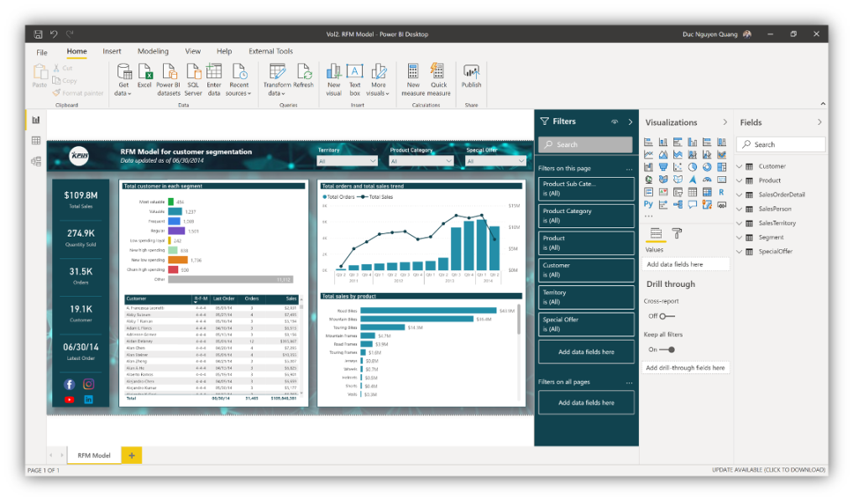

Hình 23: Tạo báo cáo

### Chia sẻ báo cáo (Share Reports)

Sau khi báo cáo đã sẵn sàng để chia sẻ với những người khác, bạn có thể xuất bản báo cáo lên dịch vụ Power BI và cung cấp báo cáo đó cho bất kỳ ai trong tổ chức của bạn có giấy phép Power BI.

Để xuất bản báo cáo Power BI Desktop, trên thanh công cụ Home -> phần Share => ấn Publish

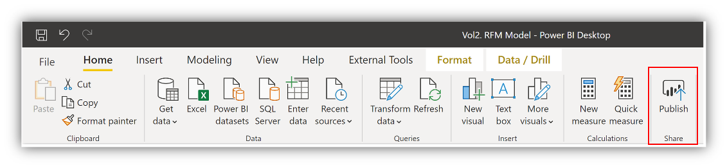

Hình 24: Bước 1 để chia sẻ báo cáo

Power BI Desktop kết nối bạn với dịch vụ Power BI bằng tài khoản Power BI của bạn.

Power BI nhắc bạn chọn vị trí trong dịch vụ Power BI mà bạn muốn chia sẻ báo cáo, chẳng hạn như không gian làm việc của bạn (My Workspace), không gian làm việc nhóm hoặc một số vị trí khác trong dịch vụ Power BI.

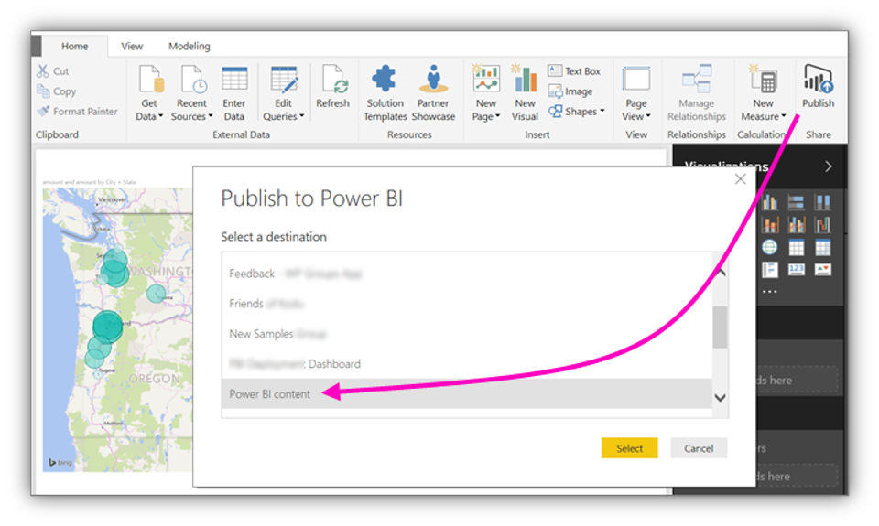

Hình 25: Bước 2 chia sẻ báo cáo

Từ trên Power BI Service, bạn có thể chia sẻ báo cáo cho những người khác trong cùng tổ chức của bạn dựa trên email của họ. Bạn phải có giấy phép Power BI Pro để chia sẻ báo cáo với dịch vụ Power BI và tương tự, người được chia sẻ cũng cần có giấy phép Power BI Pro để có thể truy cập hoặc thay đổi báo cáo này.

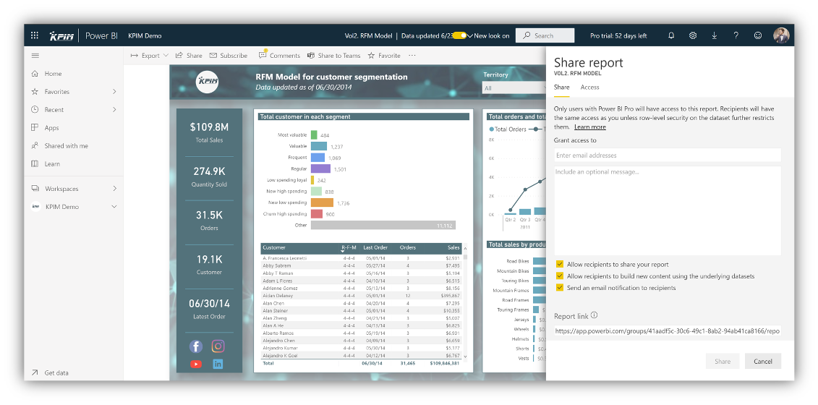

Hình 26: Bước 3 chia sẻ báo cáo

## Các dạng trực quan hóa trong Power BI:

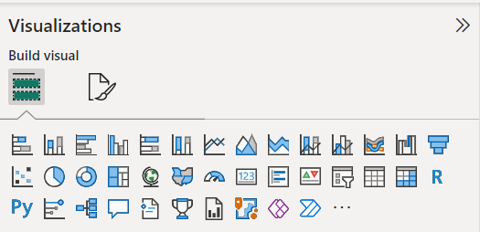

Hình 27: Các loại biểu đồ trực quan hóa

Power Bi cung cấp 28 dạng dùng để trực quan hóa dữ liệu.

Sau đây là một số kiểu trực quan hóa phổ biến trong Power BI:

1. **Biểu đồ cột:** Biểu đồ cột là một loại biểu đồ phổ biến và thường được sử dụng để so sánh các giá trị giữa các nhóm hoặc đối tượng khác nhau.
2. **Biểu đồ đường:** Biểu đồ đường thường được sử dụng để hiển thị xu hướng hoặc sự thay đổi của một giá trị theo thời gian.
3. **Biểu đồ tròn:** Biểu đồ tròn thường được sử dụng để hiển thị phần trăm của các giá trị trong tổng số.
4. **Biểu đồ đếm:** Biểu đồ đếm được sử dụng để hiển thị số lượng các đối tượng hoặc sự phân bố của chúng.
5. **Bản đồ:** Bản đồ được sử dụng để hiển thị dữ liệu trên một bản đồ địa lý.
6. **Biểu đồ cột dạng tháp:** Biểu đồ cột dạng tháp được sử dụng để hiển thị dữ liệu với một trục thời gian dọc.
7. **Biểu đồ sankey:** Biểu đồ sankey được sử dụng để hiển thị mối quan hệ giữa các giá trị và cách chúng được chuyển đổi.
8. **Biểu đồ tròn đóng:** Biểu đồ tròn đóng được sử dụng để hiển thị các giá trị phân bố trong một tập hợp đối tượng.
9. **Biểu đồ kết hợp:** Biểu đồ kết hợp cho phép người dùng kết hợp nhiều loại biểu đồ khác nhau trong một biểu đồ.

Trong đó:

1. **Biểu đồ cột**

Biểu đồ cột là một loại biểu đồ thường được sử dụng để trực quan hóa dữ liệu theo các giá trị số định lượng. Biểu đồ cột thường được sử dụng để so sánh các giá trị số giữa các nhóm hoặc đối tượng khác nhau. Các loại dữ liệu thường được sử dụng cho biểu đồ cột bao gồm:

* Dữ liệu số đơn: Biểu đồ cột được sử dụng để hiển thị các giá trị số đơn như số lượng sản phẩm bán ra trong một tháng hoặc tổng doanh thu của một công ty trong một năm.
* Dữ liệu thời gian: Biểu đồ cột thường được sử dụng để thể hiện dữ liệu thời gian như số lượng sản phẩm được bán trong từng quý hoặc doanh thu của một công ty trong từng năm.
* Dữ liệu định danh: Biểu đồ cột cũng có thể được sử dụng để hiển thị dữ liệu định danh như tên của các sản phẩm hoặc tên của các đơn vị kinh doanh khác nhau.
* Dữ liệu phân loại: Biểu đồ cột có thể được sử dụng để phân loại dữ liệu và so sánh các giá trị giữa các nhóm khác nhau. Ví dụ, bạn có thể sử dụng biểu đồ cột để so sánh doanh thu của các sản phẩm khác nhau hoặc số lượng khách hàng của các khu vực khác nhau.
* Dữ liệu hỗn hợp: Biểu đồ cột có thể được sử dụng để hiển thị các loại dữ liệu khác nhau trong cùng một biểu đồ. Ví dụ, bạn có thể sử dụng biểu đồ cột để hiển thị số lượng sản phẩm bán ra theo thời gian hoặc số lượng khách hàng của các khu vực khác nhau theo từng tháng.

1. **Biểu đồ đường**:

Biểu đồ đường phù hợp với các loại dữ liệu thay đổi theo thời gian, như dữ liệu thống kê, tài chính, kinh doanh, thời tiết, v.v. Biểu đồ đường thường được sử dụng để biểu diễn xu hướng hoặc sự thay đổi của một giá trị trong một khoảng thời gian.

1. **Biểu đồ tròn** (hay còn gọi là biểu đồ pie chart)

Biểu đồ trònphù hợp với các dữ liệu được phân loại theo tỷ lệ phần trăm hoặc tỷ lệ phần trăm tương đối của một số lượng khác nhau. Biểu đồ tròn thường được sử dụng để hiển thị phần trăm của các mục khác nhau trong một tập dữ liệu.

* Biểu đồ tròn được chia thành các phần (hình quả tròn) tương ứng với tỷ lệ phần trăm của mỗi giá trị, với tổng số phần bằng 100%. Các phần này có thể được đánh số hoặc được gán nhãn để xác định mỗi phần là một mục khác nhau trong dữ liệu. Các phần trên biểu đồ có thể được đánh dấu bằng giá trị tương ứng của chúng hoặc bằng phần trăm tương ứng của chúng

1. **Biểu đồ đếm:**

**Biểu đồ đếm (hay còn gọi là biểu đồ số lượng, biểu đồ đếm số)** phù hợp với các dữ liệu được phân loại thành các nhóm khác nhau và muốn hiển thị số lượng của mỗi nhóm. Biểu đồ đếm thường được sử dụng để biểu diễn dữ liệu định lượng rời rạc.

Biểu đồ đếm hiển thị số lượng các mục khác nhau trong một tập dữ liệu bằng cách sử dụng các thanh dọc hoặc các cột tương ứng với từng nhóm. Các cột thường có chiều cao tương ứng với số lượng của từng nhóm, giúp người dùng dễ dàng so sánh các nhóm với nhau. Các cột có thể được đánh số hoặc được gán nhãn để xác định mỗi cột tương ứng với một nhóm khác nhau trong dữ liệu.

Khi tạo biểu đồ đếm, người dùng cần chú ý đến số lượng các nhóm để đảm bảo rằng biểu đồ không quá phức tạp và dễ đọc. Nếu có quá nhiều nhóm, biểu đồ đếm có thể trở nên khó đọc và khó hiểu. Người dùng cũng cần cân nhắc đến thứ tự của các nhóm trên biểu đồ, vì thứ tự này có thể ảnh hưởng đến việc hiểu được thông tin.

1. **Bản đồ:**

**Bản đồ Power BI (Power BI Map)** là một loại biểu đồ dùng để hiển thị thông tin về dữ liệu trên bản đồ. Nó cho phép người dùng trực quan hóa dữ liệu theo địa lý và giúp họ dễ dàng thấy được các xu hướng và mối quan hệ trong dữ liệu đó.

Với bản đồ Power BI, người dùng có thể hiển thị dữ liệu trên bản đồ thế giới, bản đồ khu vực, bản đồ địa phương hoặc bản đồ tùy chỉnh. Để tạo bản đồ Power BI, người dùng cần có một trường dữ liệu địa lý trong bảng của họ, và bản đồ sẽ tự động ánh xạ các giá trị trong trường đó với các vị trí trên bản đồ. Bản đồ Power BI thường được sử dụng để hiển thị các dữ liệu có liên quan đến địa lý như địa điểm, khu vực hoặc quốc gia. Đây là những trường hợp mà bản đồ Power BI có thể cung cấp thông tin hữu ích như:

* + Dữ liệu bán hàng: Ví dụ, người dùng có thể sử dụng bản đồ Power BI để hiển thị doanh số bán hàng cho các khu vực địa lý khác nhau và phân tích các xu hướng, mối quan hệ giữa các khu vực.
  + Dữ liệu khách hàng: Bản đồ Power BI có thể được sử dụng để hiển thị khách hàng và vị trí của họ, giúp người dùng tìm ra các xu hướng và đưa ra các quyết định liên quan đến các vị trí khách hàng.
  + Dữ liệu vận chuyển: Bản đồ Power BI có thể được sử dụng để hiển thị các tuyến đường vận chuyển hoặc các điểm đến, giúp người dùng tối ưu hóa kế hoạch vận chuyển và giảm chi phí.
  + Dữ liệu bất động sản: Bản đồ Power BI có thể được sử dụng để hiển thị thông tin về giá nhà hoặc giá thuê tại các vị trí khác nhau, giúp người dùng phân tích thị trường bất động sản.

1. **Biểu đồ dạng tháp**

**Biểu đồ dạng tháp (stacked chart)** trong Power BI phù hợp với các loại dữ liệu phân loại (categorical data) và được sử dụng để so sánh sự phân phối của các giá trị con bên trong mỗi giá trị cha. Nó được sử dụng để hiển thị sự thay đổi của một giá trị qua các nhóm hoặc thời gian.

Các trường hợp thường sử dụng biểu đồ dạng tháp bao gồm:

* So sánh sự phân phối của các nhóm dữ liệu theo giá trị con bên trong mỗi nhóm.
* Biểu diễn sự thay đổi của một giá trị theo thời gian hoặc các trạng thái khác.
* Hiển thị phân phối các giá trị con của một biến trên các giá trị khác của biến khác.

Biểu đồ dạng tháp thường được vẽ bằng cách sử dụng các thanh cột xếp chồng lên nhau. Mỗi thanh đại diện cho giá trị của một nhóm và được chia thành các phần tương ứng với các giá trị con. Màu sắc khác nhau được sử dụng để phân biệt giá trị con trong mỗi thanh.

Trong Power BI, biểu đồ dạng tháp có thể được tạo bằng cách sử dụng tính năng Visualizations và chọn loại biểu đồ Stacked Column hoặc Stacked Bar trong danh sách các loại biểu đồ.

1. **Biểu đồ sankey**

**Biểu đồ Sankey** là một loại biểu đồ dạng liên kết (link chart) được sử dụng trong Power BI để hiển thị các luồng dữ liệu hoặc quá trình di chuyển giữa các trạng thái hoặc các nhóm dữ liệu. Biểu đồ này phù hợp với các loại dữ liệu phân loại và dữ liệu số và được sử dụng để thể hiện quá trình di chuyển của các giá trị giữa các nhóm.

Các trường hợp thường sử dụng biểu đồ Sankey trong Power BI bao gồm:

* Biểu diễn các quá trình hoặc luồng dữ liệu giữa các trạng thái hoặc các nhóm dữ liệu khác nhau.
* Thể hiện mối quan hệ giữa các nhóm dữ liệu và cách chúng tương tác với nhau.
* Hiển thị phân phối dữ liệu trong các quá trình hoặc luồng dữ liệu.
* Biểu đồ Sankey trong Power BI thường được vẽ bằng cách sử dụng các đường cong và mũi tên để biểu thị các quá trình hoặc luồng dữ liệu giữa các nhóm. Kích thước của các đường cong thể hiện mức độ của các giá trị hoặc số lượng dữ liệu, trong khi mũi tên chỉ ra hướng di chuyển của các giá trị hoặc dữ liệu.

Trong Power BI, biểu đồ Sankey có thể được tạo bằng cách sử dụng tính năng Visualizations và chọn loại biểu đồ Sankey trong danh sách các loại biểu đồ. Nó cũng có thể được tùy chỉnh để thêm các thông tin bổ sung và thay đổi kiểu đường cong và mũi tên.

1. **Biểu đồ tròn đóng.**

**Biểu đồ tròn đóng (pie chart)** là một loại biểu đồ được sử dụng để thể hiện phân phối tỷ lệ của các dữ liệu trong một tập hợp. Biểu đồ này phù hợp với các loại dữ liệu số và phân loại. Tuy nhiên, việc sử dụng biểu đồ tròn đóng trong Power BI nên được cân nhắc kỹ lưỡng để tránh hiển thị thông tin không đầy đủ hoặc gây nhầm lẫn cho người đọc.

Các trường hợp thường sử dụng biểu đồ tròn đóng trong Power BI bao gồm:

* Thể hiện phân phối tỷ lệ của các giá trị trong một tập dữ liệu.
* So sánh tỷ lệ phần trăm của các giá trị giữa các nhóm dữ liệu.
* Hiển thị phần trăm tổng của các giá trị trong một tập hợp.

Tuy nhiên, biểu đồ tròn đóng cũng có những hạn chế và không phù hợp với một số trường hợp sử dụng, như:

* Hiển thị quá nhiều phần tử trong biểu đồ có thể gây khó khăn trong việc đọc và hiểu thông tin.
* Việc so sánh tỷ lệ phần trăm giữa các phần tử trong biểu đồ tròn đóng có thể không chính xác, đặc biệt là khi số lượng phần tử là khác nhau.
* Không thể hiển thị thông tin chi tiết về các giá trị của từng phần tử trong biểu đồ tròn đóng.

1. **Biểu đồ kết hợp.**

**Biểu đồ kết hợp (Combo Chart)** trong Power BI là sự kết hợp giữa hai hoặc nhiều loại biểu đồ khác nhau trên cùng một trục. Nó phù hợp với các loại dữ liệu cần thể hiện một lượng lớn thông tin số liệu nhưng lại có tính chất khác nhau.

Ví dụ: Ta có thể kết hợp biểu đồ cột với biểu đồ đường để so sánh doanh thu và số lượng sản phẩm bán ra của một công ty trong cùng một khoảng thời gian. Biểu đồ cột thường được sử dụng để thể hiện số liệu dạng số, trong khi biểu đồ đường phù hợp với các dữ liệu thời gian hoặc dữ liệu liên tục. Khi kết hợp cả hai loại biểu đồ này, người dùng có thể hiển thị cùng lúc các thông tin như doanh thu, số lượng sản phẩm bán ra và xu hướng tăng giảm của chúng trong thời gian.

## Dax trong Power BI

* **Khái niệm**

DAX trong Power BI (Data Analysis Expressions) là một tập hợp các hàm, toán tử và hằng số, sử dụng trong công thức hoặc biểu thức tính để giải quyết những bài toán từ cơ bản tới phức tạp, kết quả trả về là một hoặc nhiều giá trị từ dữ liệu có sẵn. Hiểu theo cách đơn giản hơn, DAX giúp tạo thông tin mới từ dữ liệu đã có trong data model của bạn.

* **3 yếu tố của DAX**

Cần lưu ý 3 vấn đề quan trọng mà nhất định phải nắm. Đó là Syntax (cú pháp), Function (chức năng) và Context (ngữ cảnh).

* Syntax có thể hiểu là cú pháp, trước khi tạo ra các công thức tính toán, bạn cần biết cú

pháp của Power BI. Dưới đây là một ví dụ công thức DAX đơn giản cho một measure.

* Function được định nghĩa là các công thức được xác định trước, thực hiện những phép tính bằng các giá trị cụ thể được gọi là đối số, theo một thứ tự hoặc cấu trúc cụ thể.
* Context là ngữ cảnh sử dụng DAX. Có 2 loại Context trong DAX đó là Row Context và Filter Context.
  + - Row Context áp dụng bất cứ khi nào một công thức có một hàm áp dụng bộ lọc để xác định một hàng trong bảng.
    - Filter Context giống như là một hoặc nhiều bộ lọc được áp dụng trong một phép tính mà được xác định kết quả hoặc giá trị.
    - **Measures**
* Measures là công thức DAX sử dụng để tính toán giá trị.
* Giống như calculated columns, measures cũng tham chiếu tới tables và columns
* Tuy nhiên, measure không hiện hữu giá trị trong bảng; nó chỉ có thể “nhìn thấy” khi visualize như khi sử dụng chart hay matrix (giống như một trường tính toán trong Excel pivot)
* Measures tính toán dựa trên các dữ liệu lọc từ bảng, nghĩa là nó sẽ cập nhật lại khi các trường hoặc dữ liệu lọc từ bảng thay đổi
  + - **Caculated Column.**
* Calculated Column là một tính năng trong Power BI cho phép người dùng tạo một cột mới trong bảng dữ liệu bằng cách sử dụng các biểu thức toán học hoặc logic để tính toán các giá trị mới dựa trên các giá trị hiện có trong bảng.
* Khi tạo một calculated column, người dùng có thể sử dụng các hàm tính toán trong Power BI như SUM, AVERAGE, MAX, MIN, COUNT và nhiều hàm khác để tính toán giá trị mới cho cột đó. Người dùng cũng có thể sử dụng các biểu thức logic và chuỗi để tạo ra các giá trị mới cho cột.
* Calculated Column rất hữu ích trong Power BI để tạo các chỉ số mới và tính toán các thông tin phức tạp từ dữ liệu hiện có trong bảng. Các calculated column cũng có thể được sử dụng trong các visualizations và reports trong Power BI để hiển thị các kết quả tính toán cho người dùng.

# Chương 4: Thực hiện trực quan hóa

## Giới thiệu đề tài.

Trong thời đại số hóa hiện nay, việc quản lý nhân sự hiệu quả là vô cùng quan trọng mà mọi công ty đều muốn hướng đến. Để giúp các nhà quản lý nhân sự có thể quản lý dữ liệu của các nhân viên một cách dễ dàng và nhanh chóng, đề tài này sẽ trình bày về việc sử dụng Power BI để xây dựng một dashboard quản lý nhân sự.

Dashboard sẽ thể hiện những thông tin:

* + Tổng số lượng nhân viên
  + Tuổi trung bình của họ.
  + Tỉ lệ chênh lệch giữa nam và nữ
  + Tổng tiền bảo hiểm công ty cần trả.
  + Tổng lương công ty cần trả
  + Số lượng nhân viên của từng phòng ban
  + Số lượng nhân viên ký hợp đồng với công ty theo từng năm

## Chuẩn bị dữ liệu.



Hình 28: File dữ liệu excel

**Dữ liệu được lưu trữ trong phần mềm microsoft excel, nhiều nhất 299 dòng, có tất cả 13 bảng gồm:**

|  |  |
| --- | --- |
| **Tên bảng** | **Chức năng** |
| NHANVIEN | Lưu trữ thông tin nhân viên. |
| PHONGBAN | Lưu trữ thông tin phòng ban. |
| CHUCVU | Lưu trữ thông tin về các chức vụ của nhân viên. |
| NGUOIDUNG | Lưu trữ thông tin đăng nhập của nhân viên bao gồm tài khoản, mật khẩu. |
| LUONG | Lưu trữ thông tin lương của nhân viên bao gồm những khoảng chi phí khấu trừ như bảo hiểm, thuế thu nhập, tiền thưởng, tiền phạt,… |
| BAOHIEM | Lưu trữ thông tin về bảo hiểm của nhân viên. |
| TRINHDOHOCVAN | Lưu trữ các loại thông tin bằng cấp của nhân viên. |
| HOPDONG | Lưu trữ thông tin về mã, loại, ngày kí, ngày hết hạn của nhân viên |
| KILUAT | Lưu trữ các mã kĩ luật, những điều mà nhân viên phạm phải dẫn đến bị trừ lương. |
| KHENTHUONG | Lưu trữ thông tin mã khen thưởng, những thành tích mà nhân viên đó đạt được. |
| Lup_KT | Bảng tham chiếu đến bảng khen thưởng. |
| Lup_KL | Bảng tham chiếu đến bảng kĩ luật. |
| Lup_TDHV | Bảng tham chiếu đến bảng trình độ học vấn. |

**Mỗi bảng lưu trữ các loại thông tin khác nhau.**

**Bảng NHANVIEN.**

|  |  |
| --- | --- |
| **Mã nhân viên** | Text |
| Họ tên | Text |
| Giới tính | Text |
| Ngày sinh | Date |
| Địa chỉ | Text |
| Quê quán | Text |
| Dân tộc | Text |
| SDT | Text |
| CCCD | Text |
| **Mã chức vụ** | Text |
| **Mã bảo hiểm** | Text |
| **Mã phòng ban** | Text |
| **Mã hợp đồng** | Text |
| **Mã bằng cấp** | Text |
| **Mã kĩ luật** | Text |
| **Mã khen thưởng** | Text |
| **Mã lương** | Text |

**Bảng PHONGBAN**

|  |  |
| --- | --- |
| **Mã phòng ban** | Text |
| Tên phòng ban | Text |
| Số điện thoại | Text |

**Bảng CHUCVU**

|  |  |
| --- | --- |
| **Mã chức vụ** | Text |
| Tên chức vụ | Text |

**Bảng NGUOIDUNG**

|  |  |
| --- | --- |
| **Mã người dùng** | Text |
| Mật khẩu | Text |

**Bảng LUONG**

|  |  |
| --- | --- |
| **Mã lương** | Text |
| **Mã chức vụ** | Text |
| Tiền tạm ứng | Number (currency đ) |
| Tiền thưởng | Number (currency đ) |
| Tiền phạt | Number  (currency đ) |
| Lương cơ bản | Number  (currency đ) |
| Tổng lương | Number  (currency đ) |
| **Mã bảo hiểm** | Text |
| **Mã khen thưởng** | Text |
| **Mã kỉ luật** | Text |
| Tổng % đóng bảo hiểm | Percentage |
| Thuế thu nhập | Percentage |
| Lương thực lãnh | Number  (currency đ) |

**Bảng BAOHIEM**

|  |  |
| --- | --- |
| **Mã bảo hiểm** | Text |
| **Mã nhân viên** | Text |
| Loại bảo hiểm | Number (currency đ) |
| Nơi cấp | Number (currency đ) |
| Ngày cấp | Number  (currency đ) |
| Ngày hết hạn | Number  (currency đ) |

**Bảng TRINHDOHOCVAN**

|  |  |
| --- | --- |
| **Mã trình độ học vấn** | Text |
| **Mã bằng cấp** | Text |
| Tên bằng cấp | Text |
| Chuyên ngành | Text |
| Ngày cấp | Date |
| Ngày hết hạn | Date |

**Bảng Lup_TDHV**

|  |  |
| --- | --- |
| **Mã bằng cấp** | Text |
| Tên bằng cấp | Text |

**Bảng HOPDONG**

|  |  |
| --- | --- |
| **Mã hợp đồng** | Text |
| Tên hợp đồng | Text |
| Ngày kí | Date |
| Ngày hết hạn | Date |

**Bảng KHENTHUONG**

|  |  |
| --- | --- |
| **Mã khen thưởng** | Text |
| Lí do 1 | Text |
| Lí do 2 | Text |
| Lý do 3 | Text |
| Tổng tiền thưởng | Number |

**Bảng Lup_KT**

|  |  |
| --- | --- |
| **Mã khen thưởng** | Text |
| Lý do | Text |
| Hình thức | Number |

**Bảng KILUAT**

|  |  |
| --- | --- |
| **Mã kỉ luật** | Text |
| Lí do 1 | Text |
| Lí do 2 | Text |
| Lý do 3 | Text |
| Tổng tiền phạt | Number |

**Bảng Lup_KL**

|  |  |
| --- | --- |
| **Mã kĩ luật** | Text |
| Lý do | Text |
| Hình thức | Number |

## Trích xuất dữ liệu.

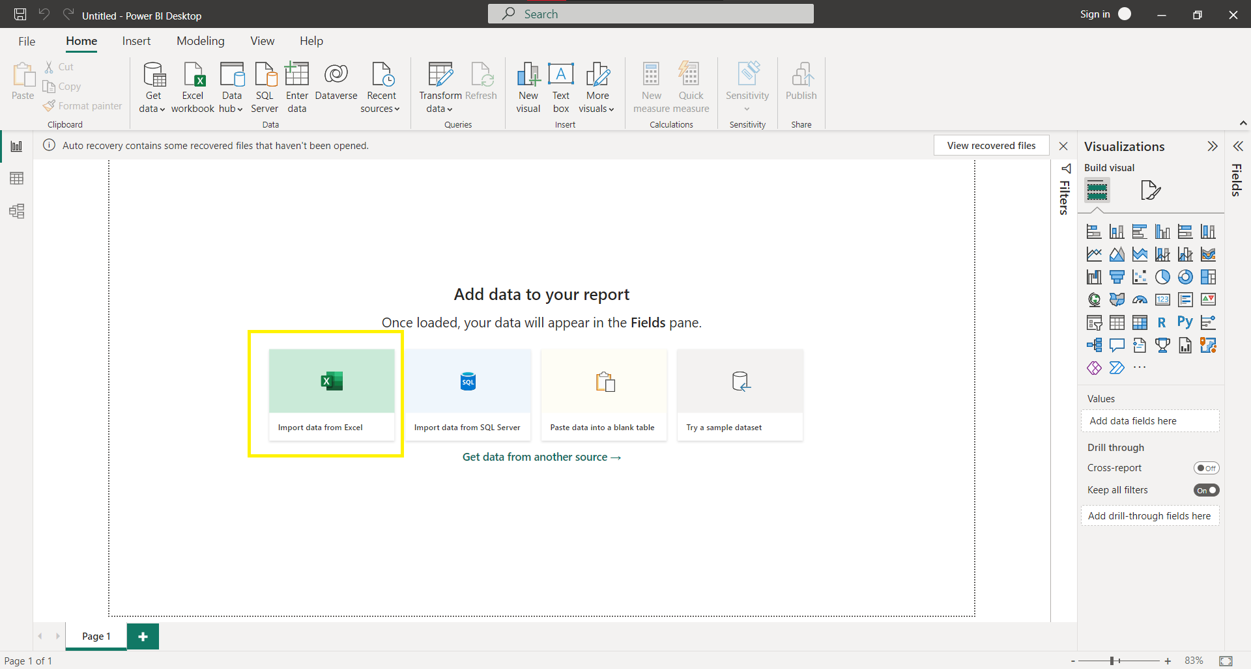

Hình 29: Trích xuất dữ liệu từ file excel.

Trong giao diện màn chính của Power BI, chọn như trong hình để trích xuất dữ liệu từ file excel.

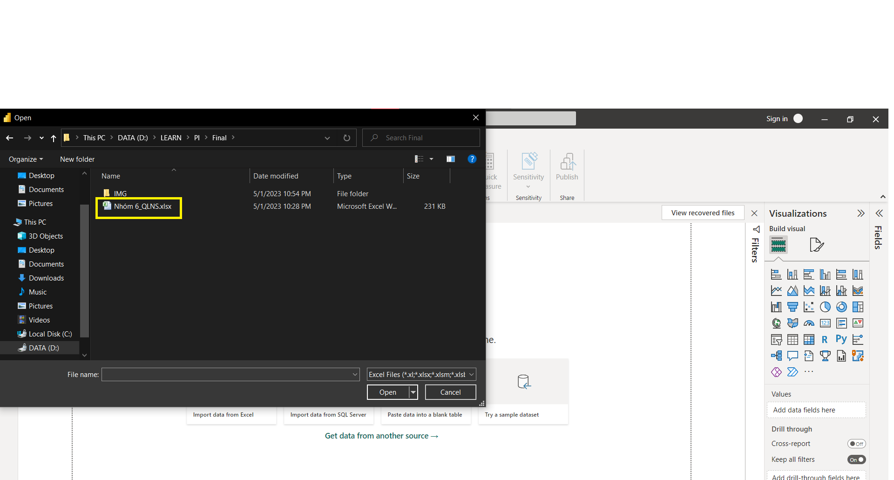

Hình 30: Chọn đường dẫn file.

Sau đó, bấm chọn vào nút open.

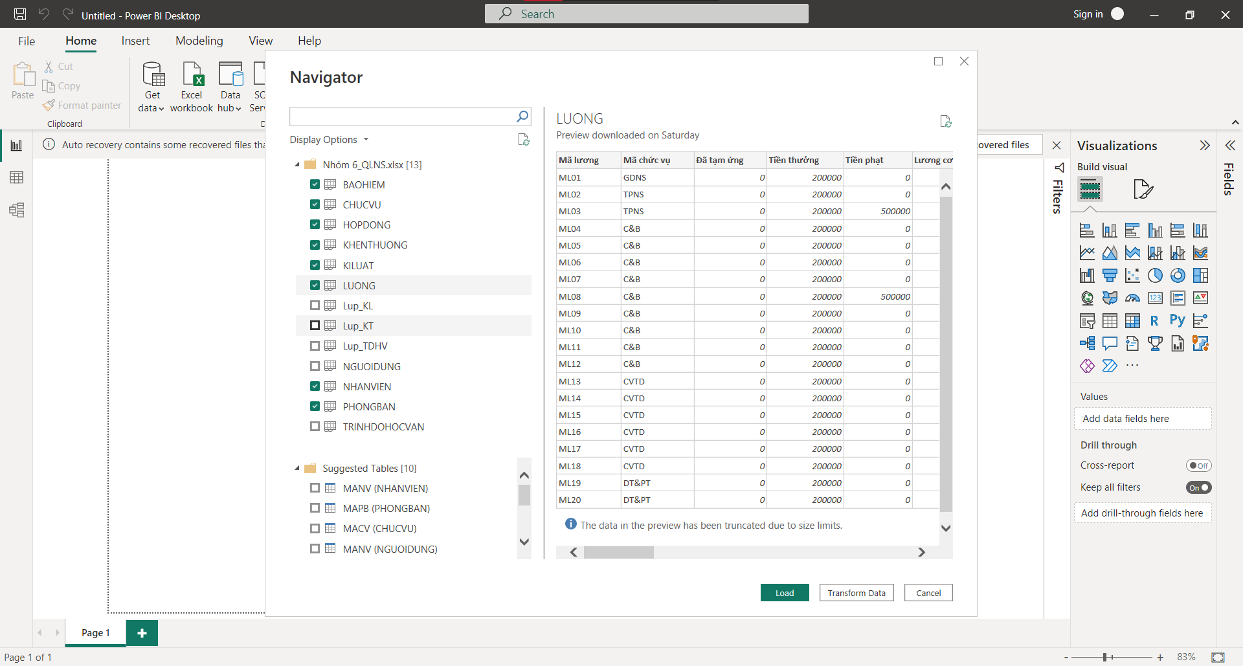

Hình 31: Chọn bảng dữ liệu

Chỉ chọn bảng dữ liệu cảm thấy cần thiết trong quá trình phân tích báo cáo và trực quan hóa dữ liệu.

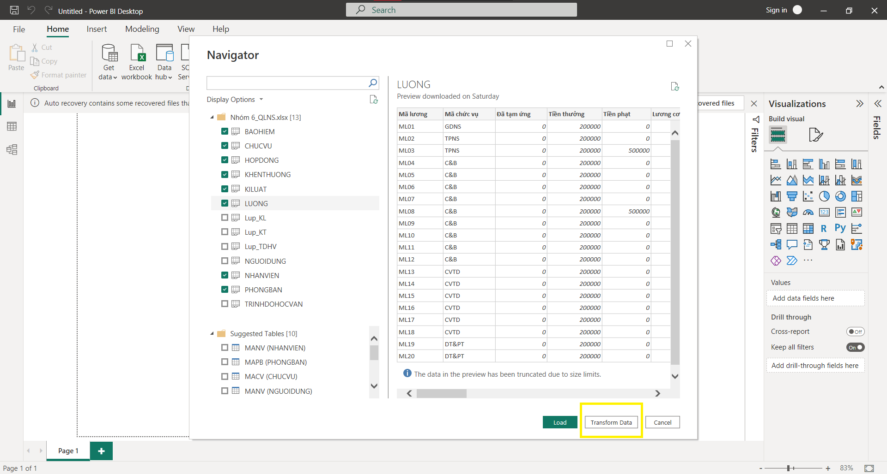

Hình 32: Transform data

Chọn Transform data để bước vào quá trình làm sạch dữ liệu

## Làm sạch dữ liệu.

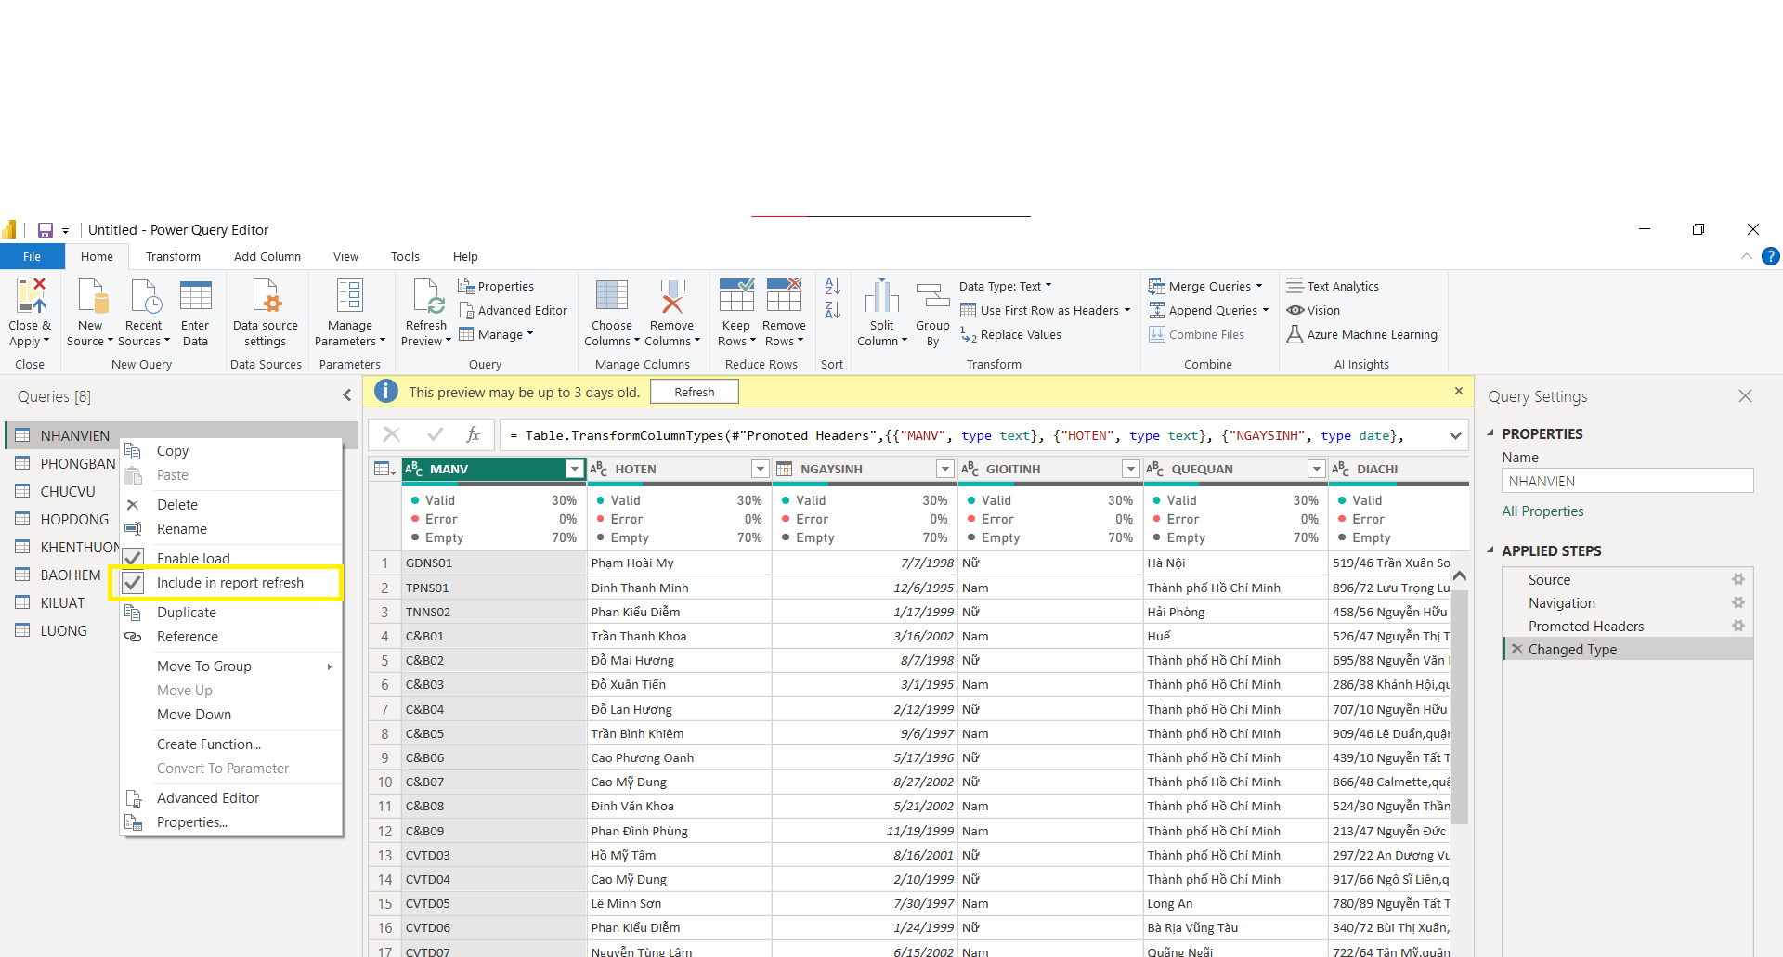

Hình 33: Tắt refresh data

Tắt tính năng refresh, vì đây là bảng tĩnh, không còn được cập nhật dữ liệu.

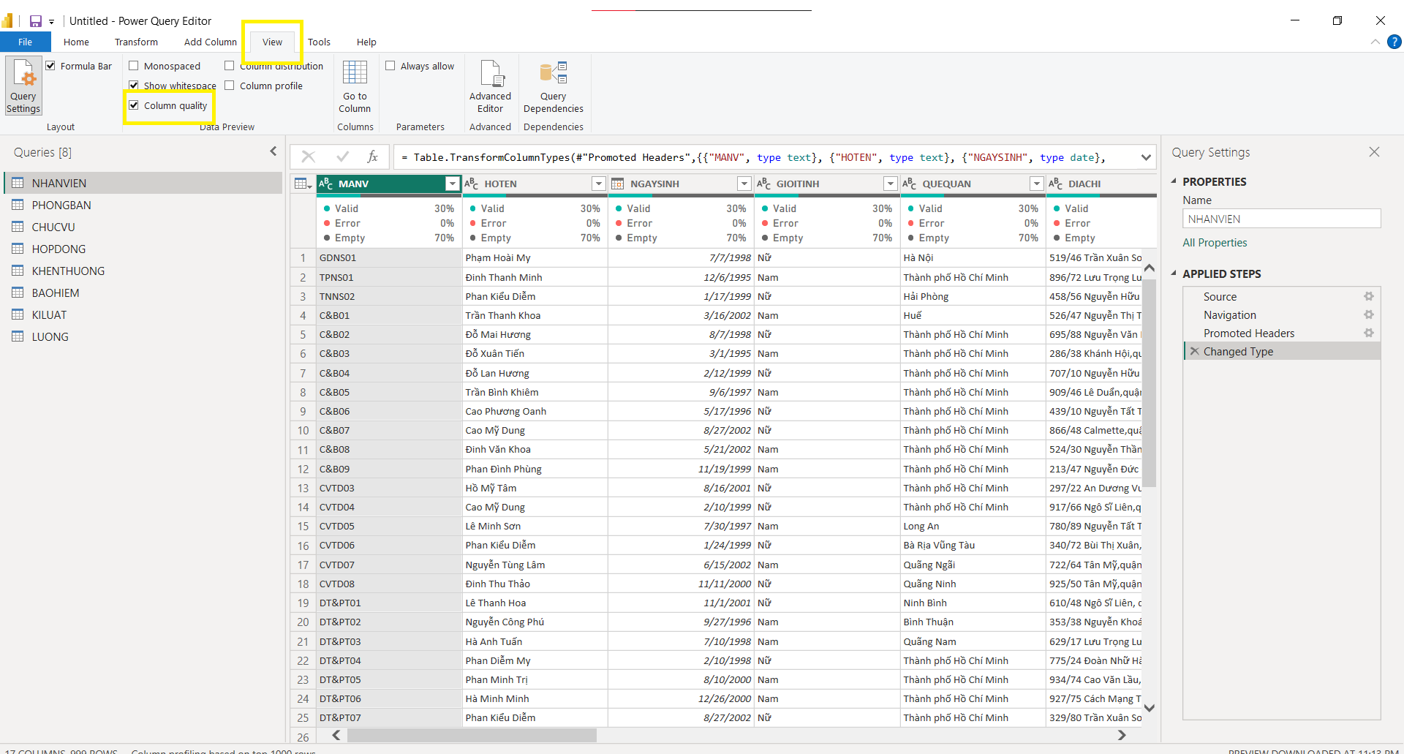

Hình 34: Column quality

Bật chức năng column quality trong task view để dễ dàng kiểm soát dữ liệu một cách tổng quan.

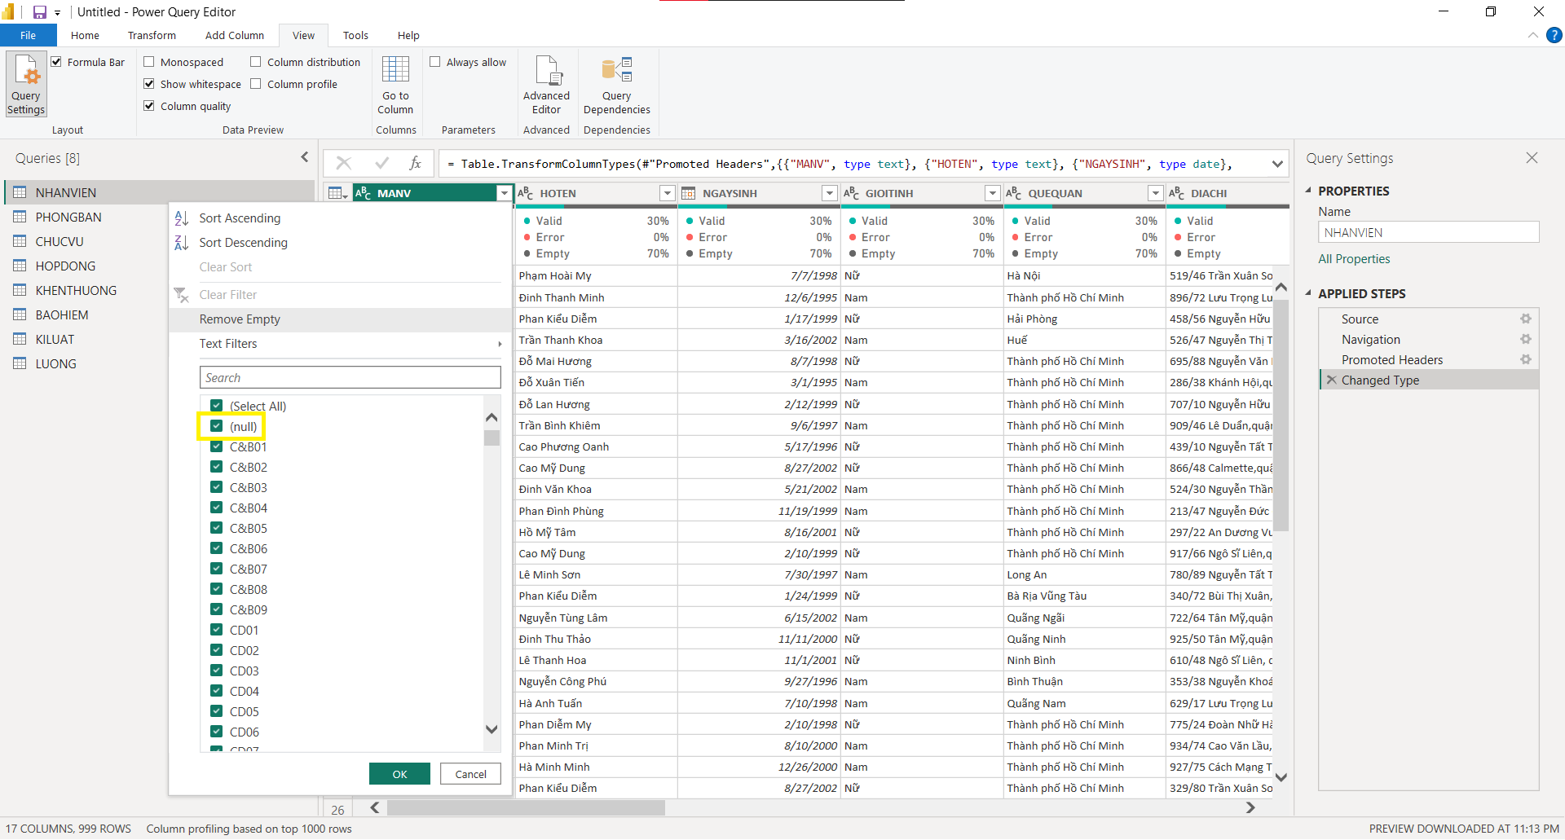

Hình 35: Xóa tất cả các dòng null

Thực hiện xóa tất các dòng null dư thừa ở mọi bảng.

Lưu ý không xóa dòng null ở cột ngày hết hạn trong bảng hợp đồng, vì có loại hợp đồng không thời hạn nên không có ngày hết hạn.

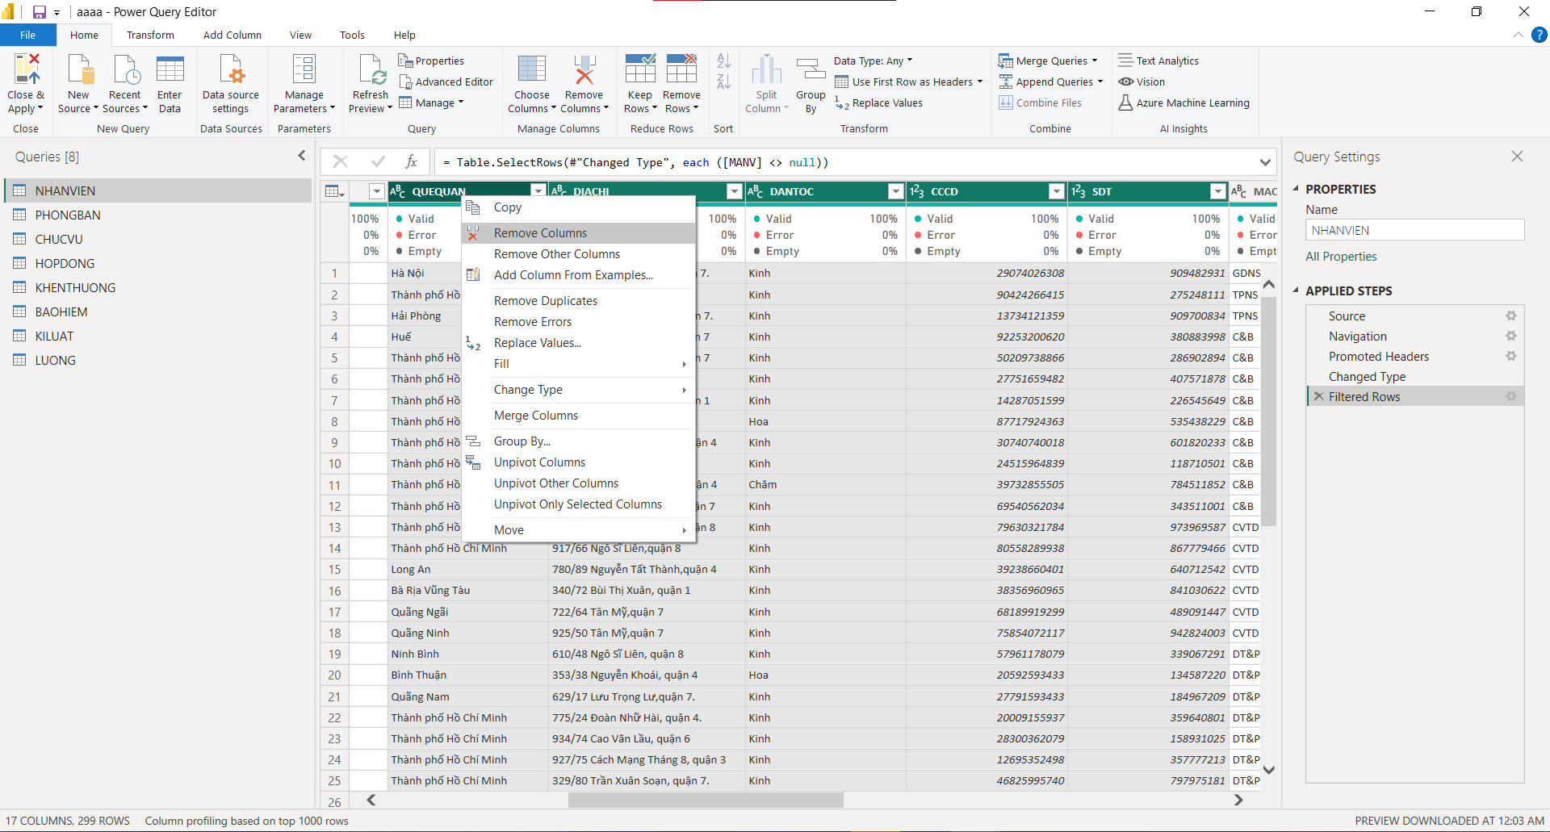

Hình 36: Xóa các cột không cần thiết

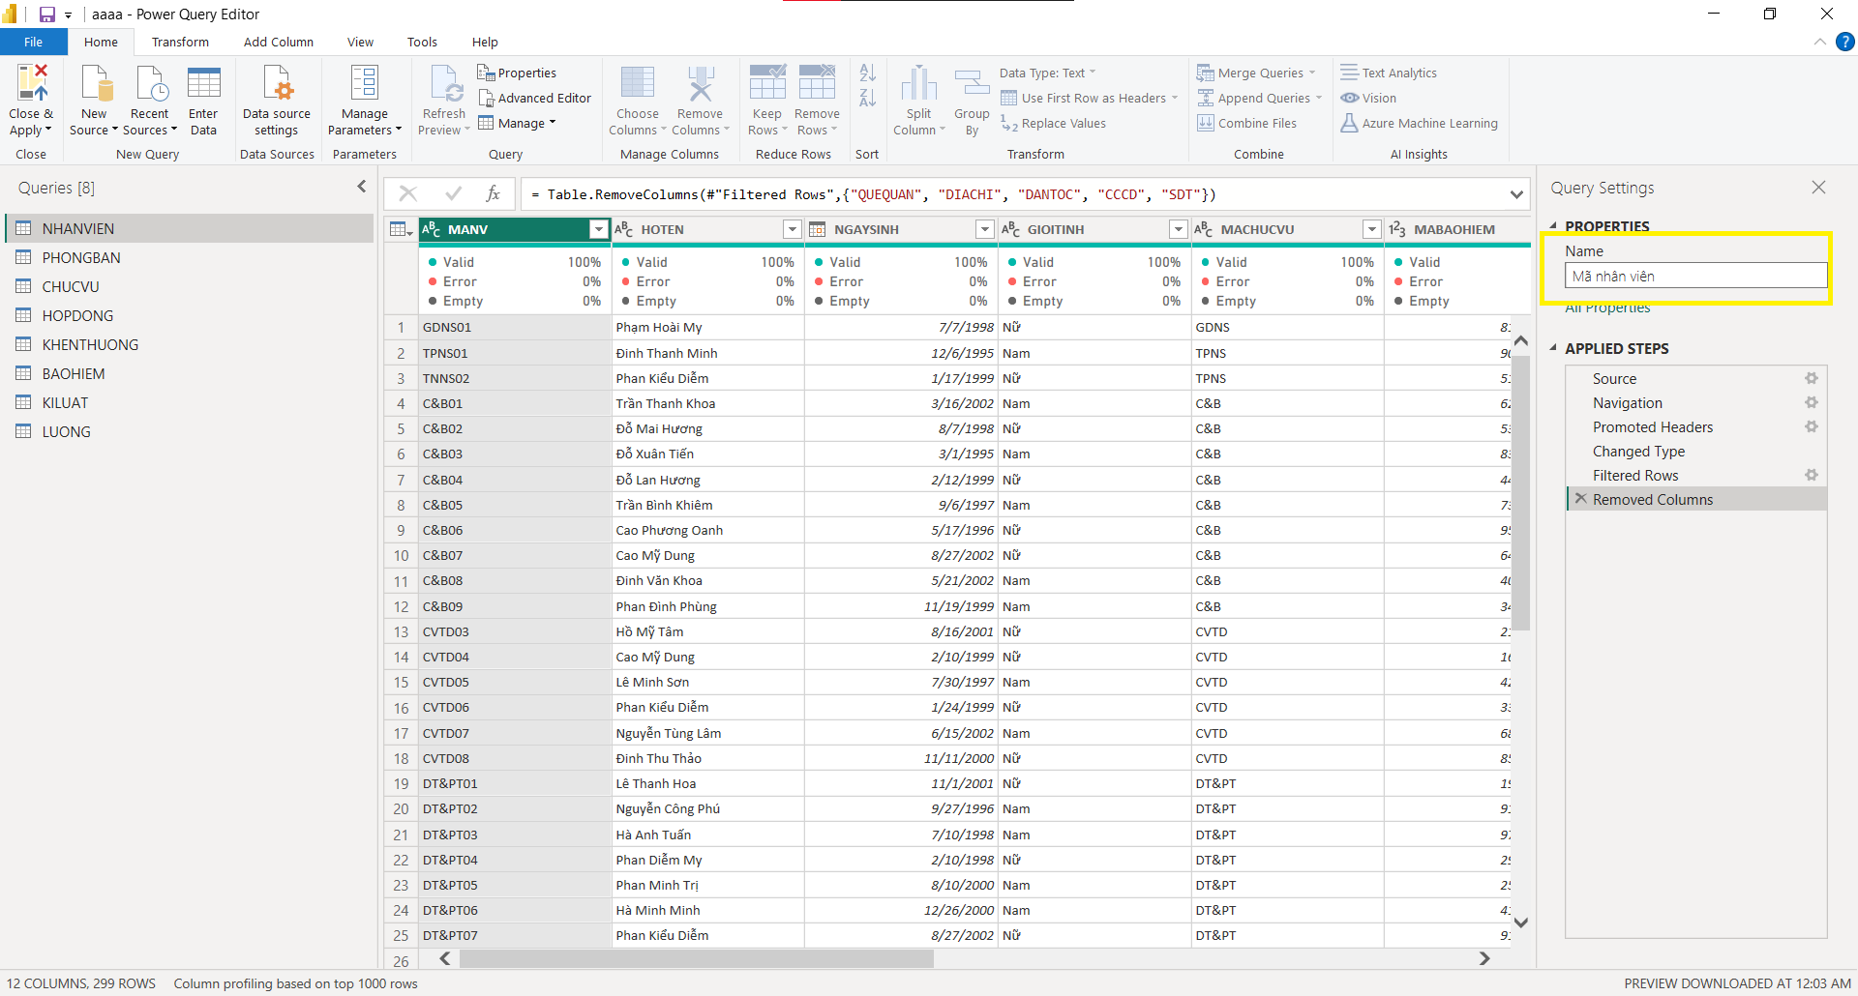

Hình 37: Đổi lại tên bảng thích hợp

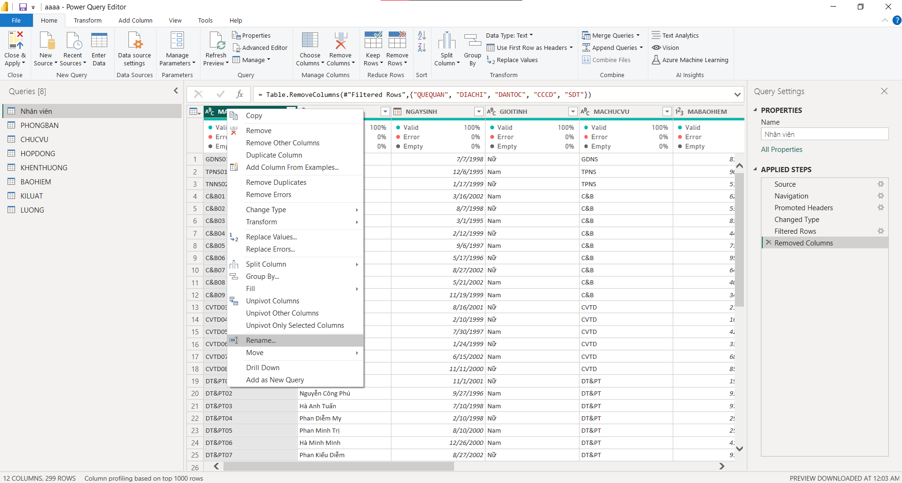

Hình 38: Đổi lại tên cột thích hợp

Đổi lại tên bảng và tên cột thích hợp hơn cho tất cả mọi bảng

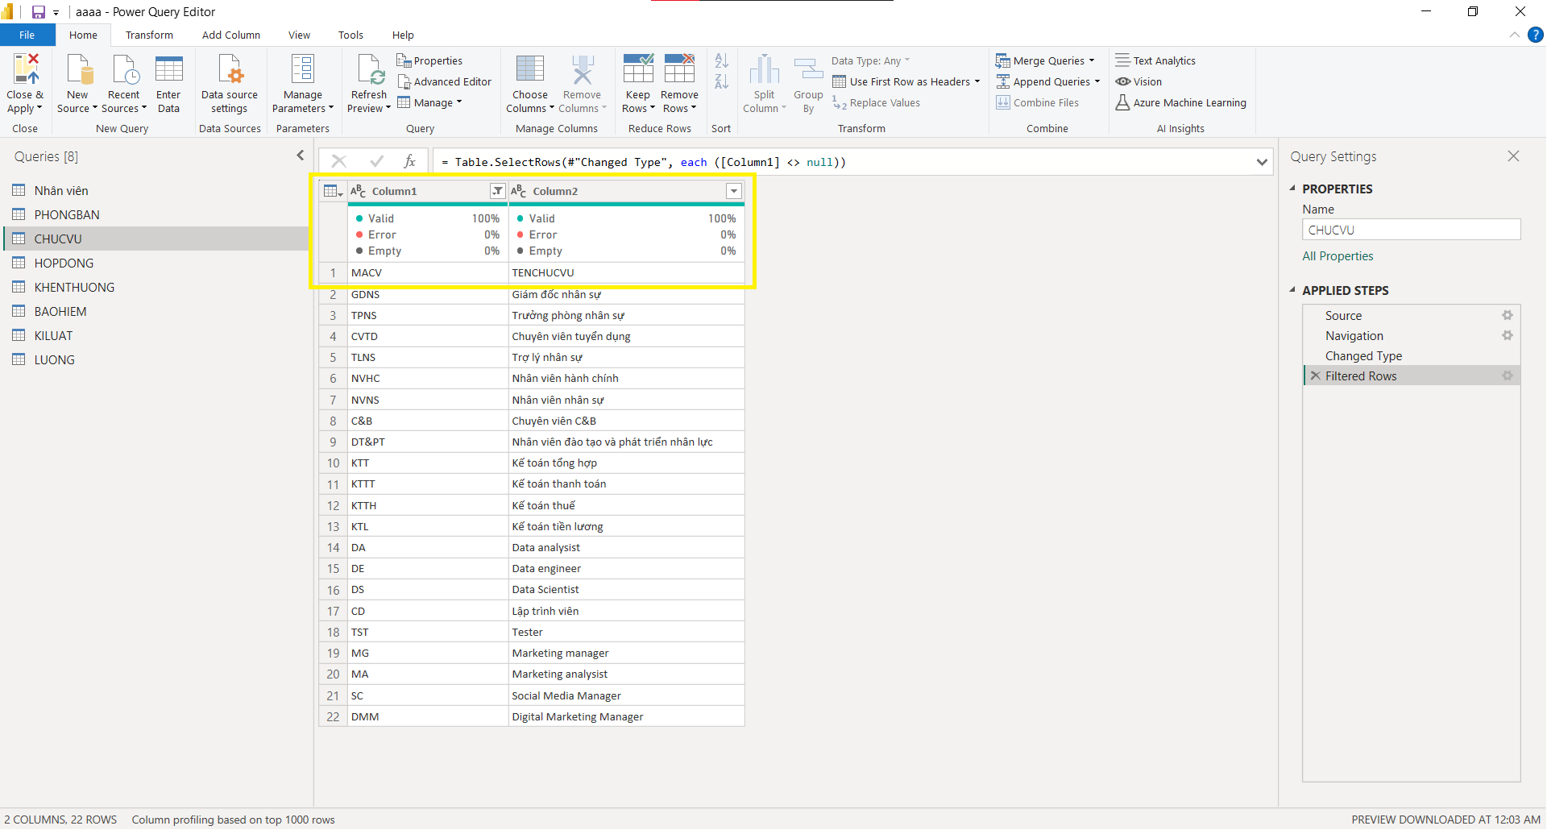

Hình 39 Sử dụng dòng đầu tiên làm tiêu đề

Ta thấy ở bảng CHUC VU, bảng chưa có tiêu đề, nhưng tiêu đề bảng lại nằm bên dưới, vì vậy cần đẩy cột đầu tiên làm tiêu đề, ta thực hiện.

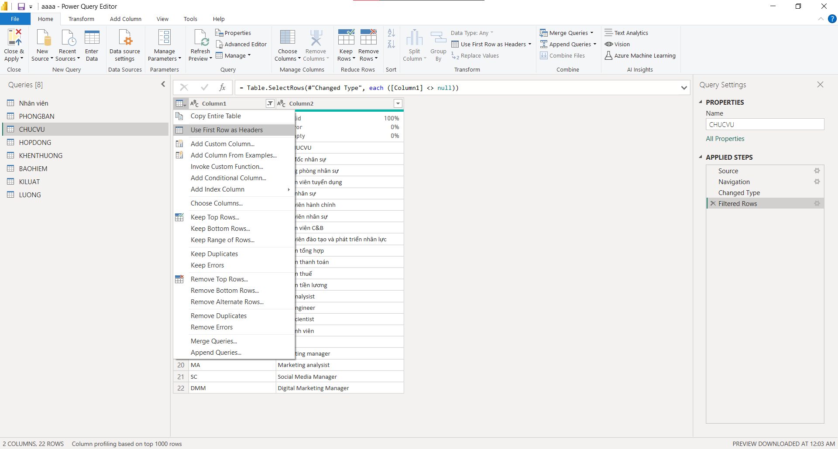

Hình 40: Sử dụng cột đầu tiên làm tiêu đề

Kiểm tra lại các cột đã có kiểu dữ liệu đúng hay sai. Đối với các loại mã sử dụng định dạng text, đối với số sử dụng để tính toán sử dụng whole number/decimal number/percentage tùy trường hợp.

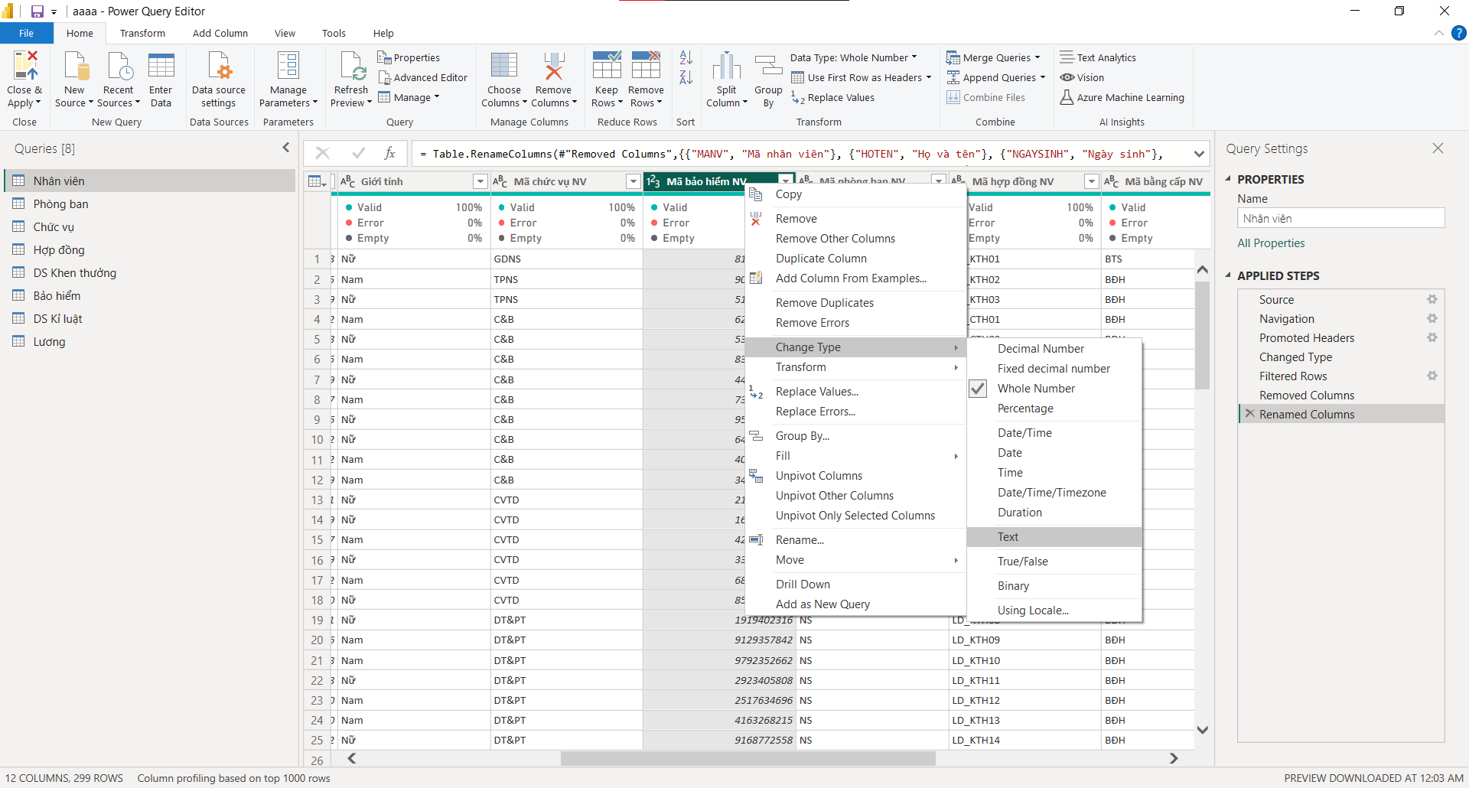

Hình 41: Đổi kiểu dữ liệu.

Ta thấy, cột Mã bảo hiểm NV đang ở sai định dạng, vì cột này không dùng để tính toán nên ta đổi lại dạng text.

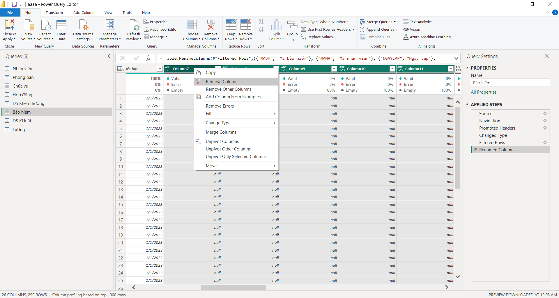

Hình 42: Xóa đi những cột dư thừa trong các bảng.

Kết quả của các bước thực hiện:

**Bảng nhân viên.**

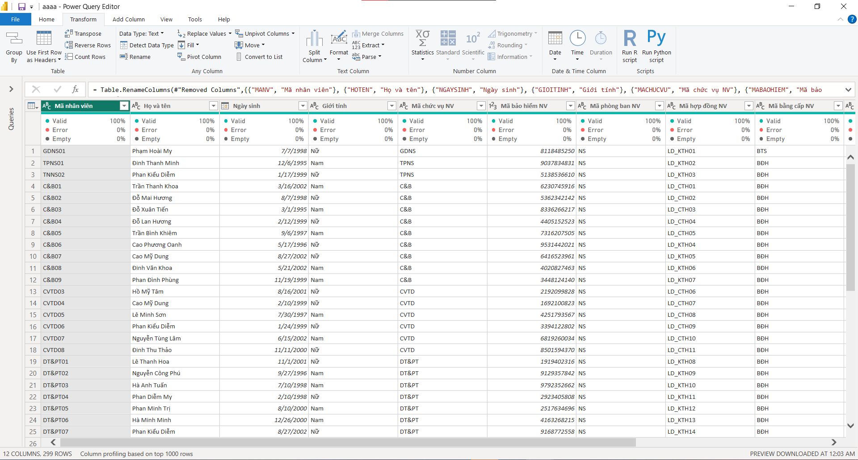

Hình 43: Kết quả làm sạch bảng nhân viên

**Bảng phòng ban**

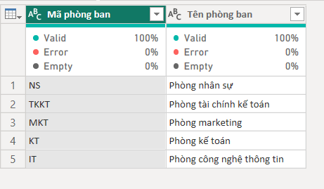

Hình 44: Kết quả làm sạch bảng phòng ban

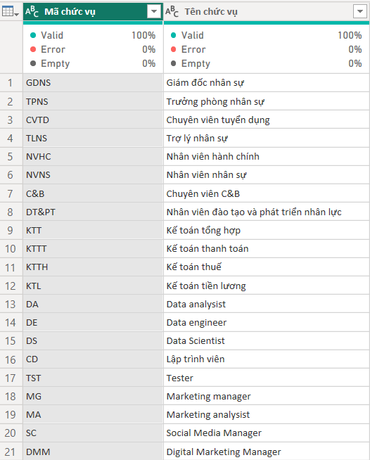

Hình 45: Bảng chức vụ

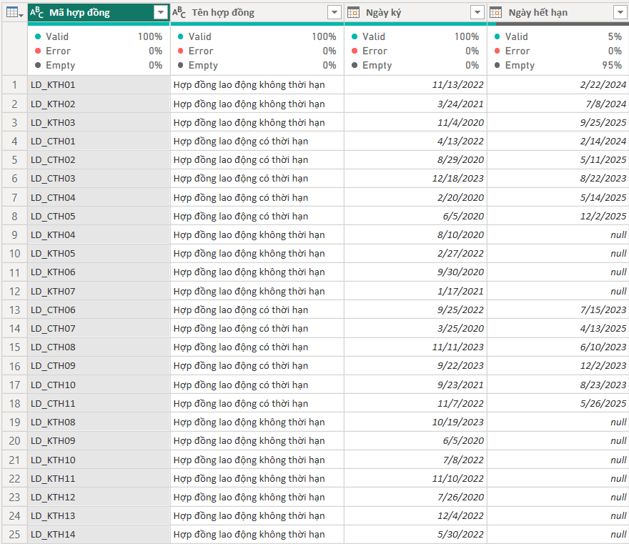

Hình 46: Bảng hợp đồng

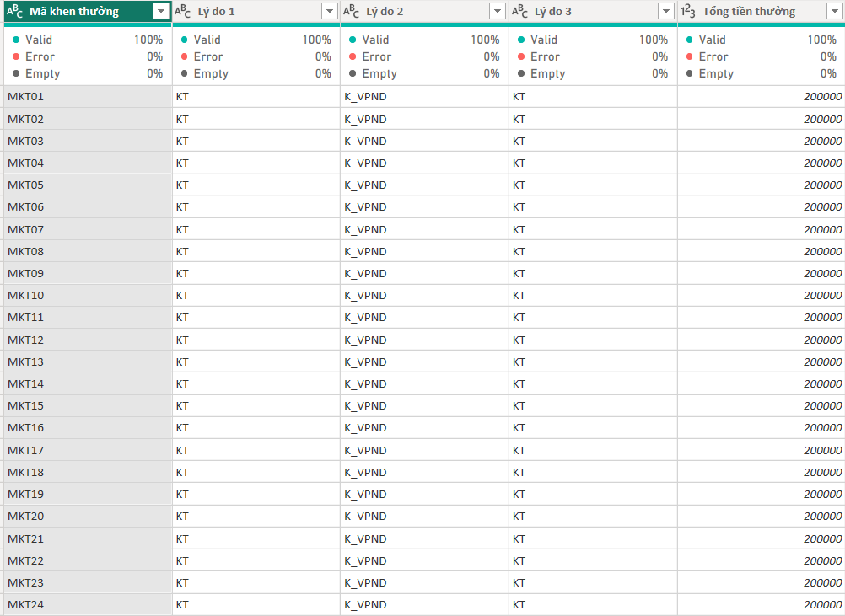

Hình 47: Bảng khen thưởng

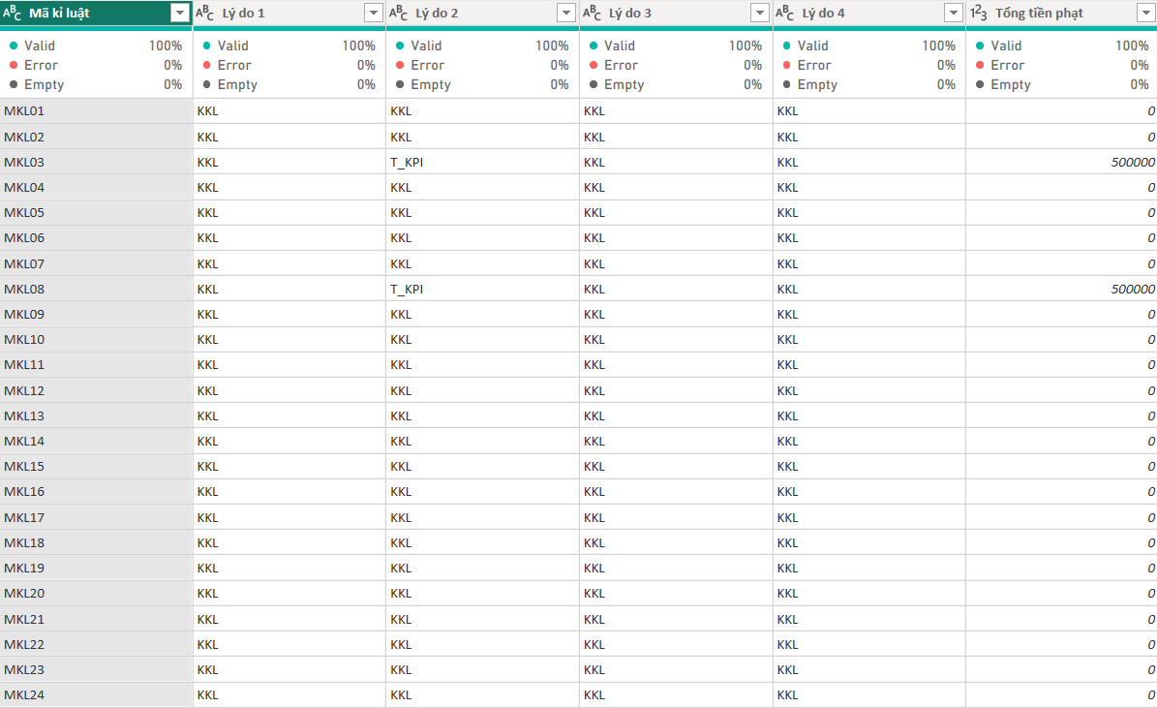

Hình 48: Bảng kỉ luật

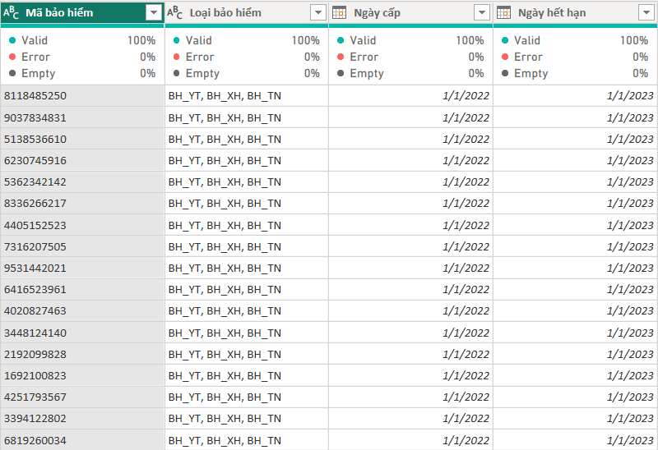

Hình 49: Bảng bảo hiểm

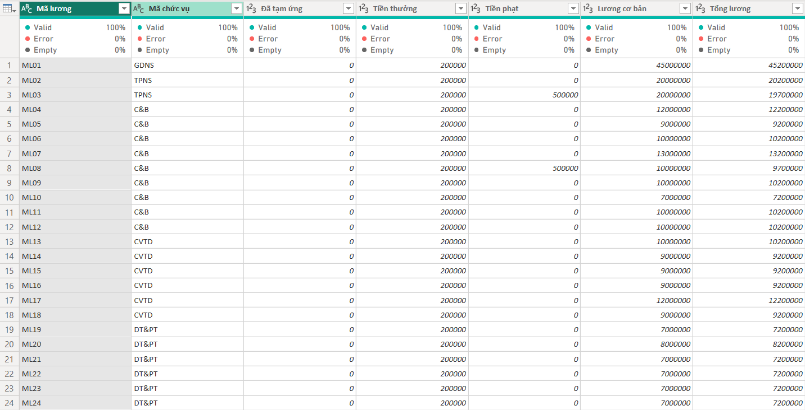

Hình 50: Bảng lương

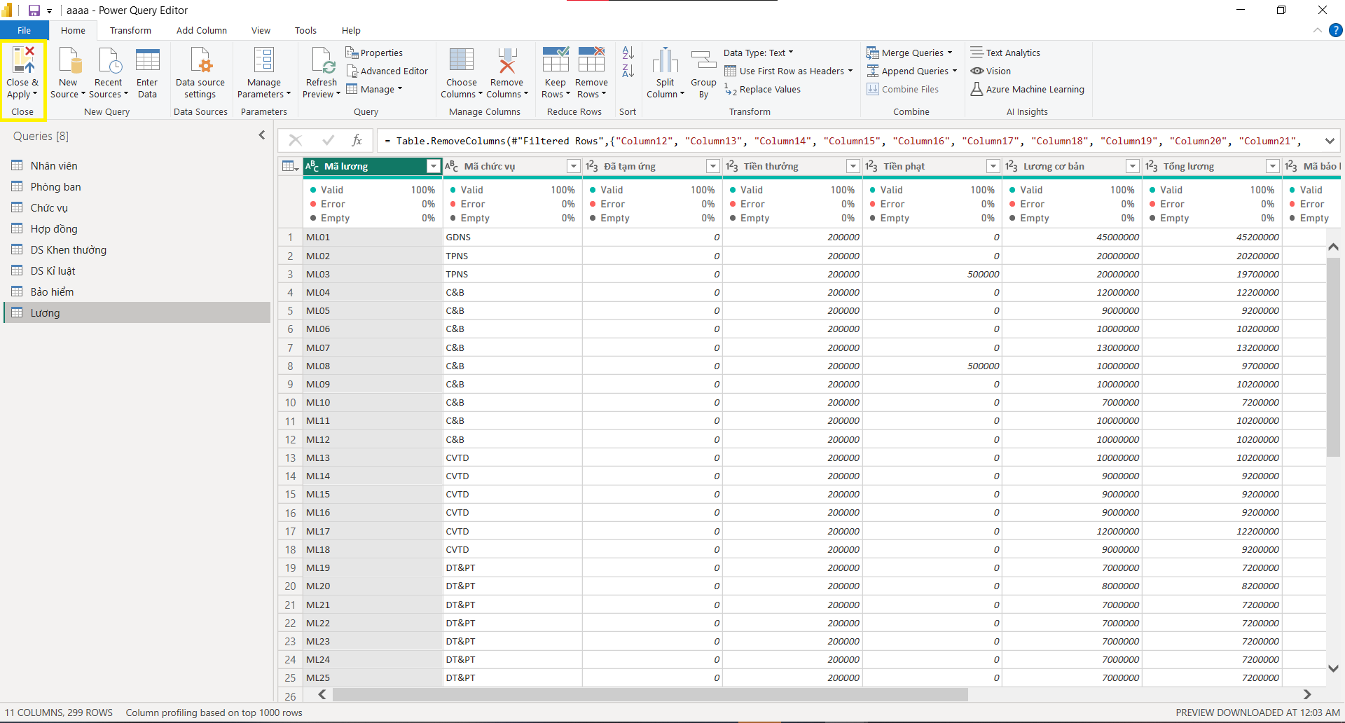

Hình 51: Thực hiện đóng và lưu lại

## Mô hình hóa dữ liệu.

Thực hiện liên kết các bảng trong model view.

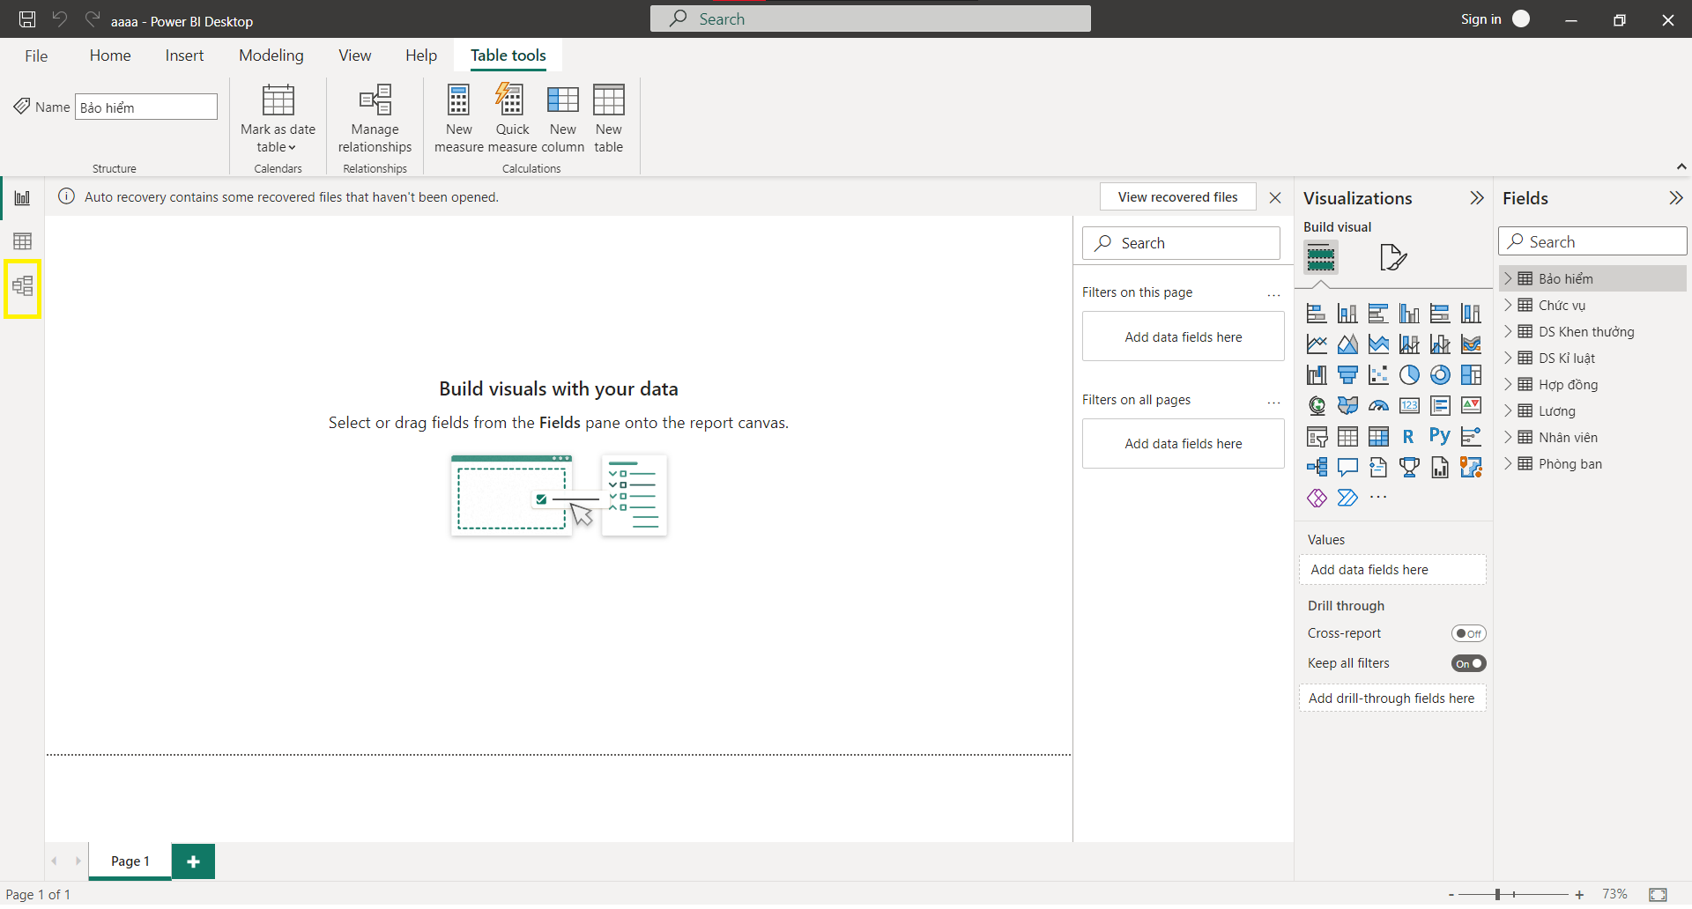

Hình 52: Model view

Chọn vào model view bên tay trái

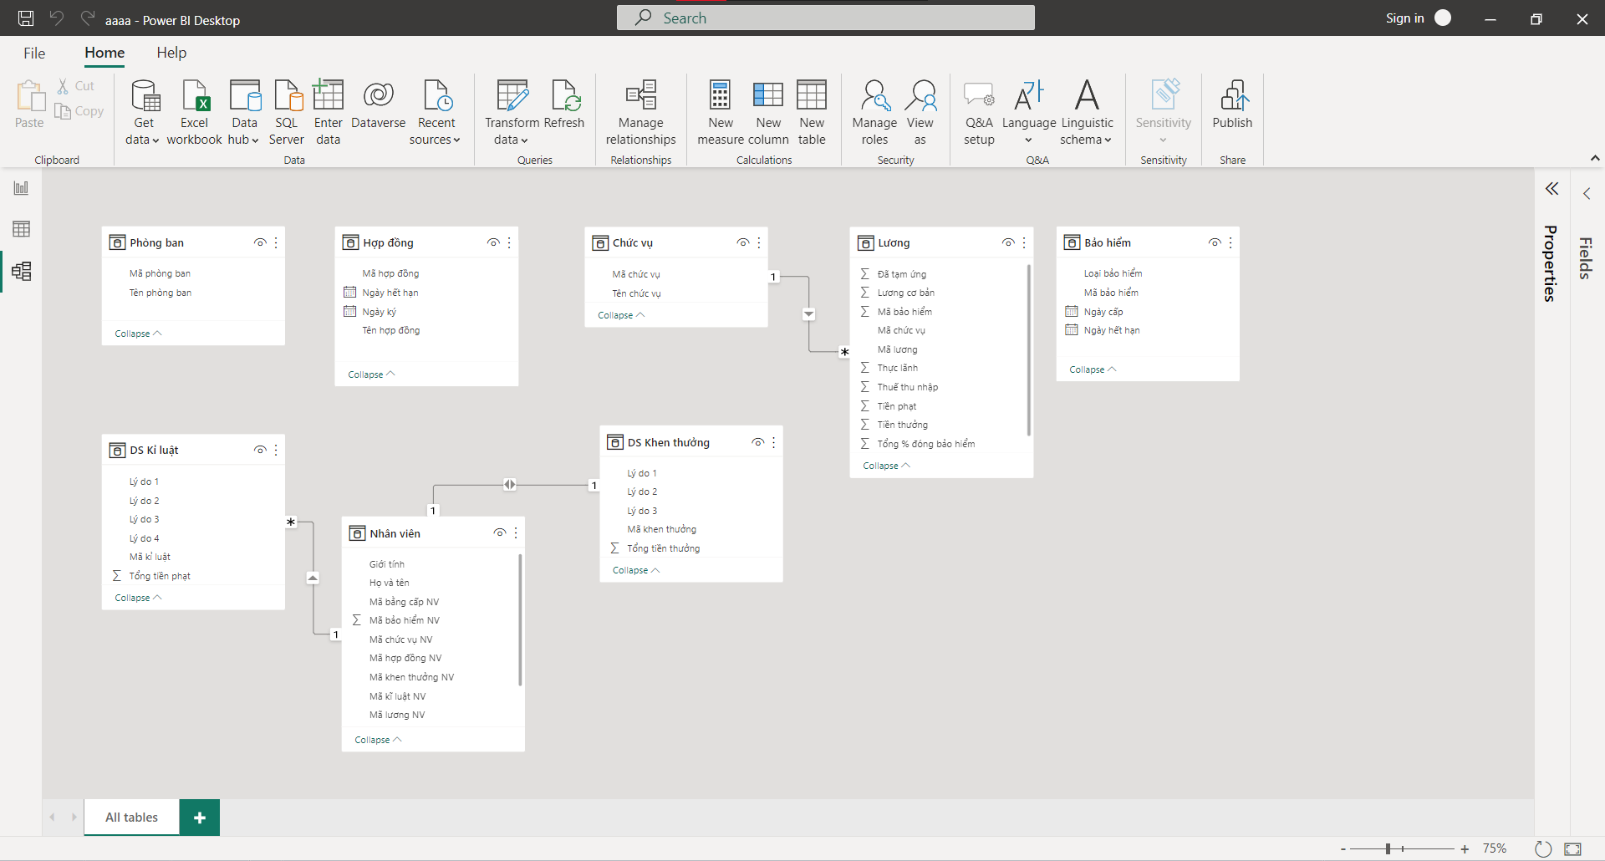

Hình 53: Model view

Sắp xếp lại các bảng để dễ dàng nắm bắt, nhìn bao quát.

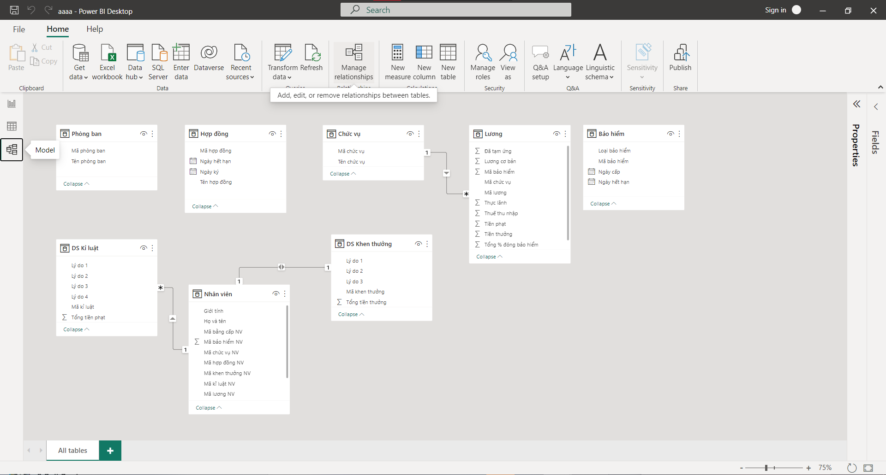

Hình 54: Chọn manage relationship

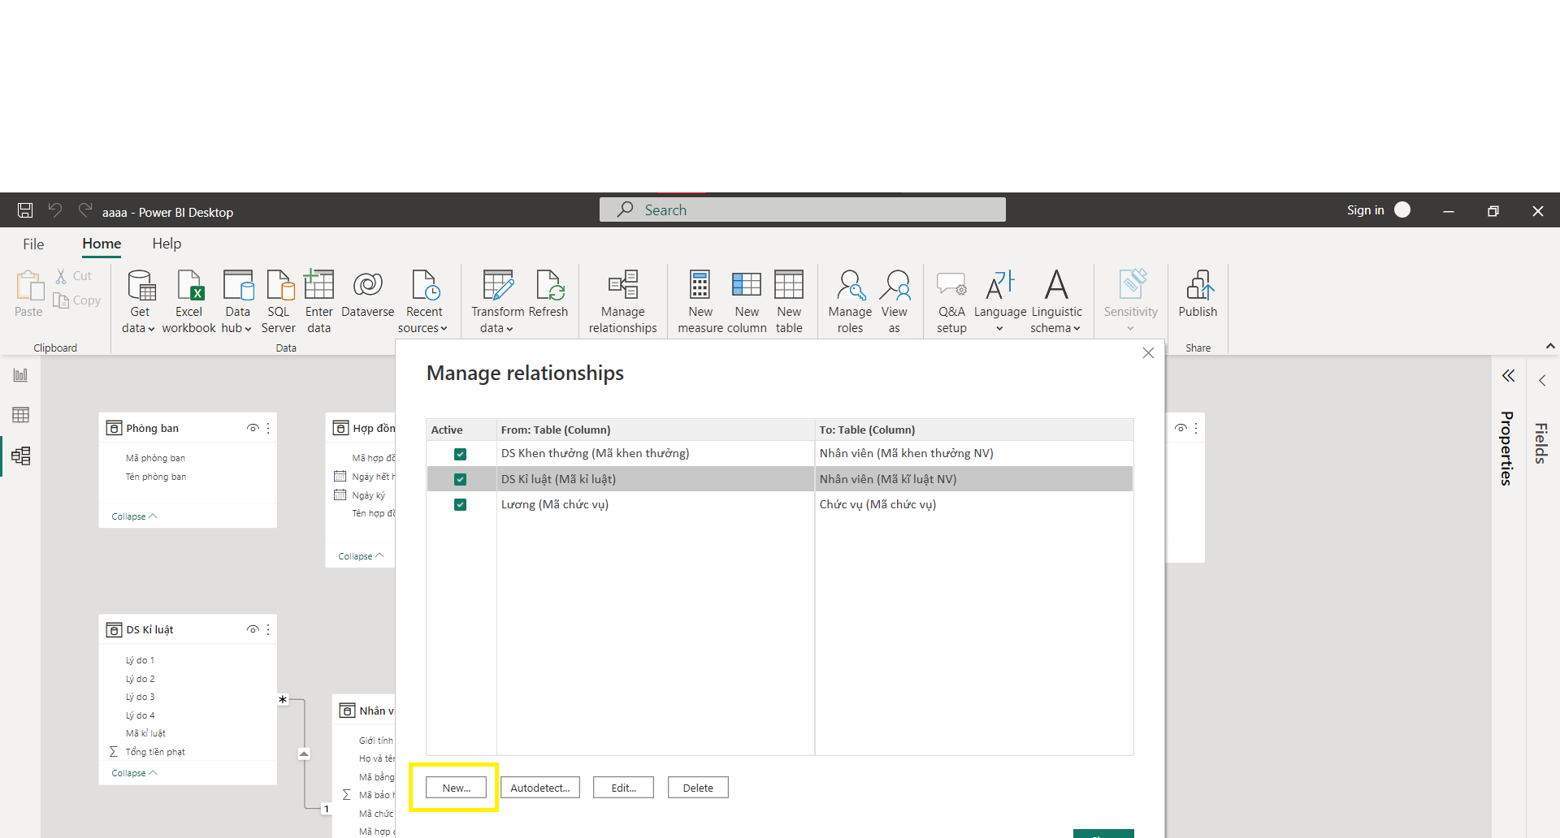

Hình 55: Tạo một relationship mới.

Power BI sẽ nối tất cả hoặc một vài bảng do chức năng “Auto-detect relationships". Chức năng này cho phép Power BI tự động phát hiện các quan hệ giữa các bảng trong mô hình dữ liệu của bạn dựa trên các tên cột có chung hoặc dữ liệu có chung, chúng ta vẫn có thể tự tạo cho mình một quan hệ mới. Bấm vào nút new

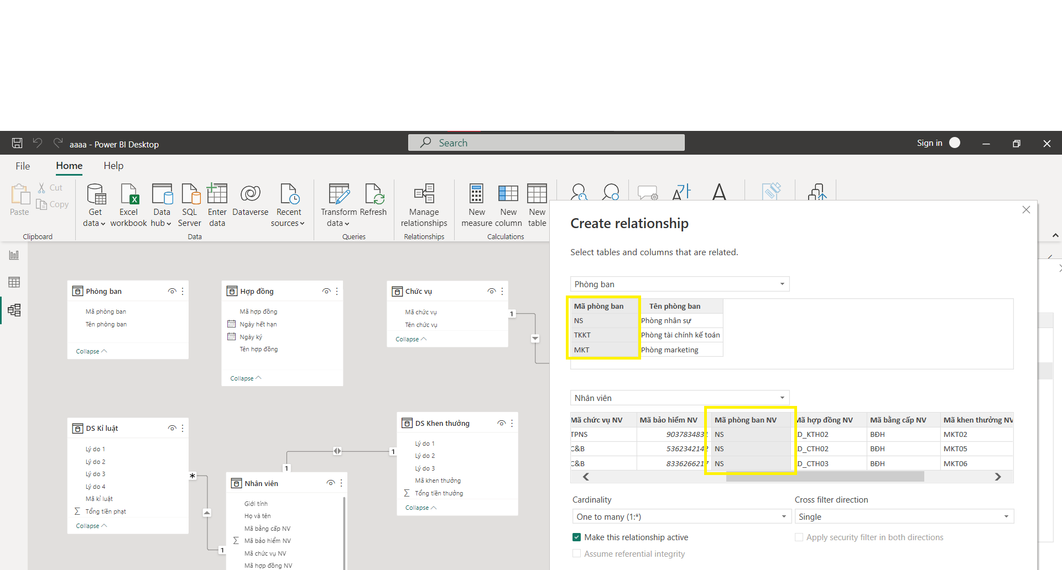

Hình 56: Tạo relationship.

Tạo mối quan hệ giữa các bảng trong power bi cũng gần như tương tự với sql. Thực hiện chọn cột cần ghép nối (khóa chính – khóa ngoại).

Tạo ra một biểu đồ hình sao dựa bằng cách nối các bảng vào bảng nhân viên.

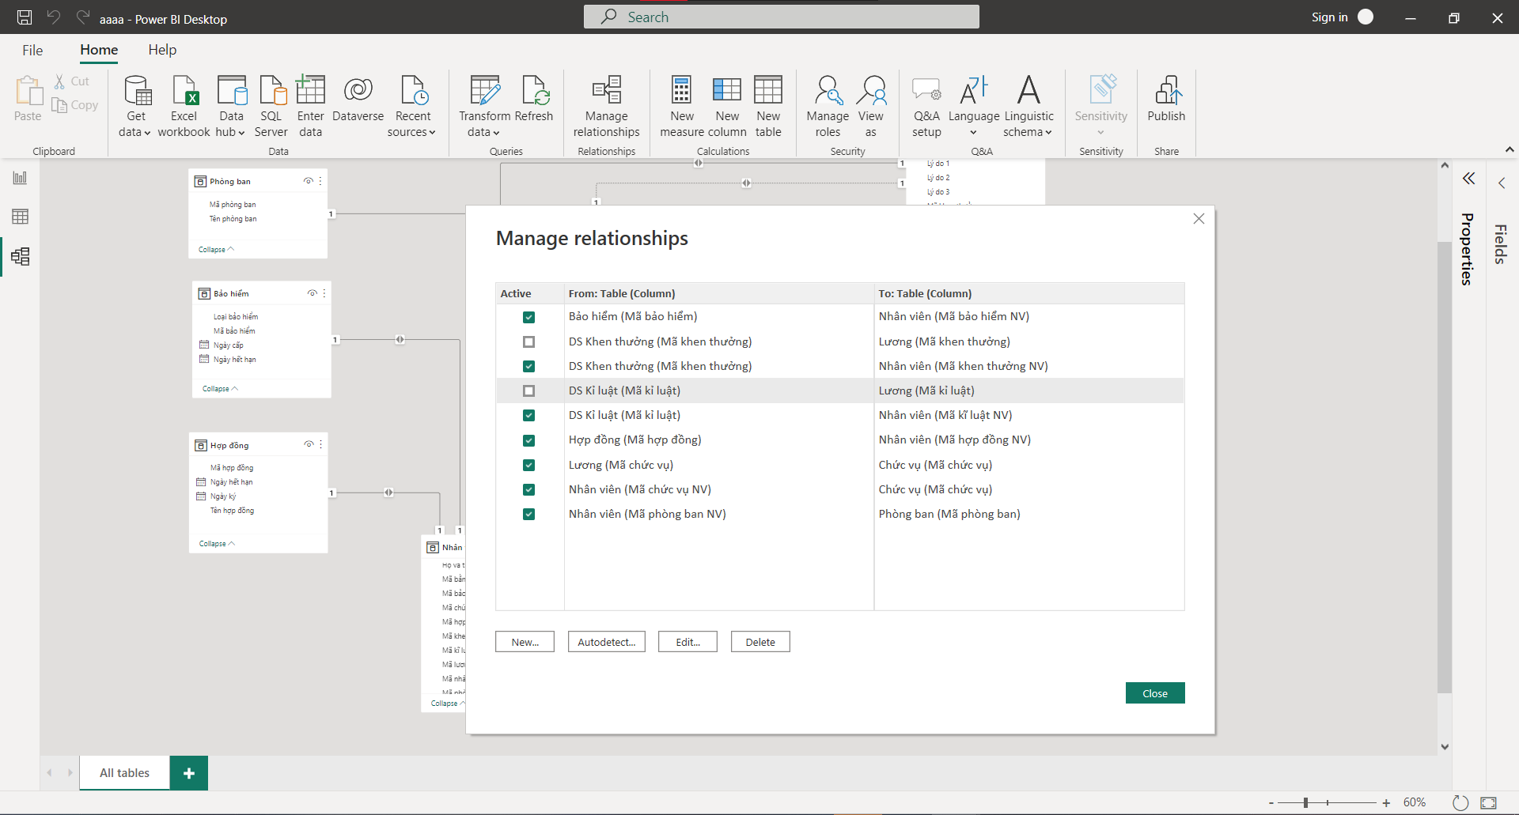

Hình 57: Tổng quan về các relationship

Power BI không cho phép một bảng có nhiều hơn 1 quan hệ vì để tránh xung đột giữa các mối quan hệ, khi có nhiều hơn một mối quan hệ giữa các bảng trong một mô hình dữ liệu, sẽ có nguy cơ xảy ra xung đột giữa các mối quan hệ này, dẫn đến các kết quả tính toán không chính xác hoặc không thể xác định được, nên các cột mã kỉ luật trong bảng kỉ luật và mã khen thưởng trong bảng khen thưởng không thể nối với các cột cùng tên trong bảng lương. Vì vậy, để giải quyết vấn đề này, ta sử dụng loại quan hệ inactive.

Điều này, cho phép nối nhiều hơn 2 quan hệ trong cùng một bảng mà không ảnh hưởng đến quan hệ active khác.

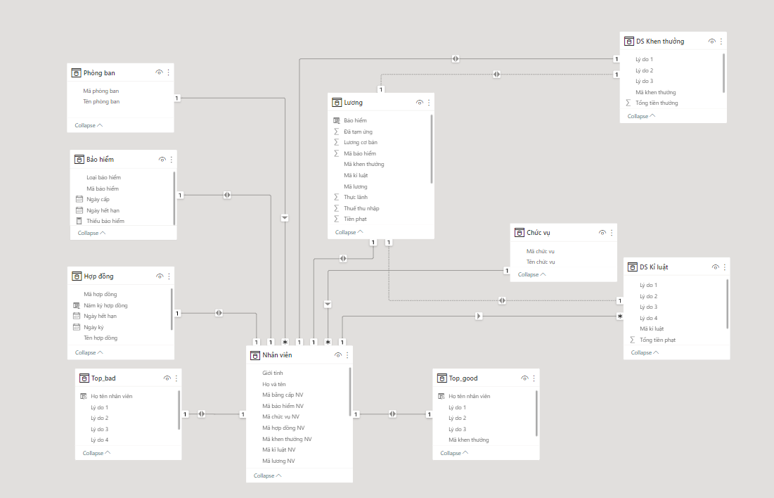

Hình 58: Sơ đồ mối quan hệ hình sao

## Phân tích, tính toán và trực quan hóa dữ liệu.

Chuyển sang phần data view, để tiến hành tính toán dữ liệu.

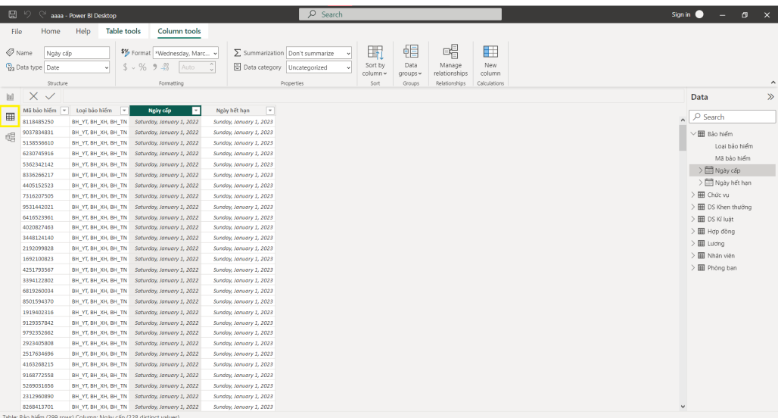

Hình 59: Data view

Tiến hành đổi lại toàn bộ định dạng ngày tháng thành mm/dd/yyyy. Lưu ý để tránh lỗi định dạng ngày tháng năm khi chuyển định dạng, nên kiểm tra lại định dạng ngày tháng của máy tính có khác so với định dạng được cài đặt trong phần setting không.

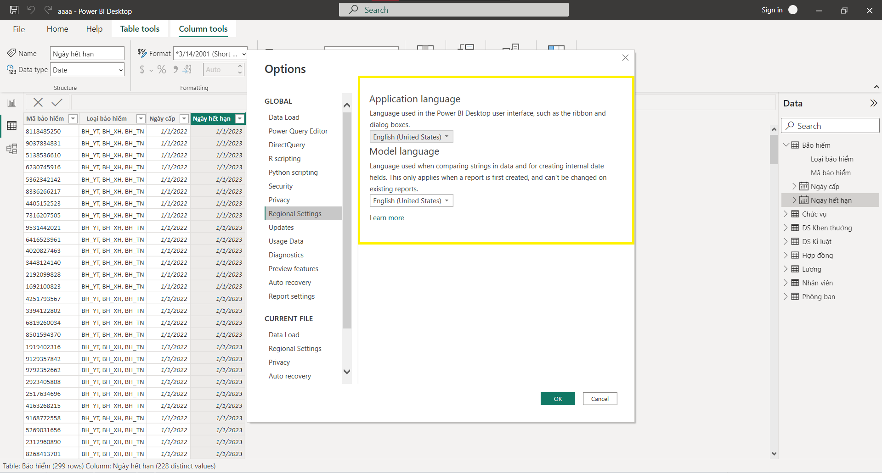

Hình 60: Định dạng vùng trong Power BI.

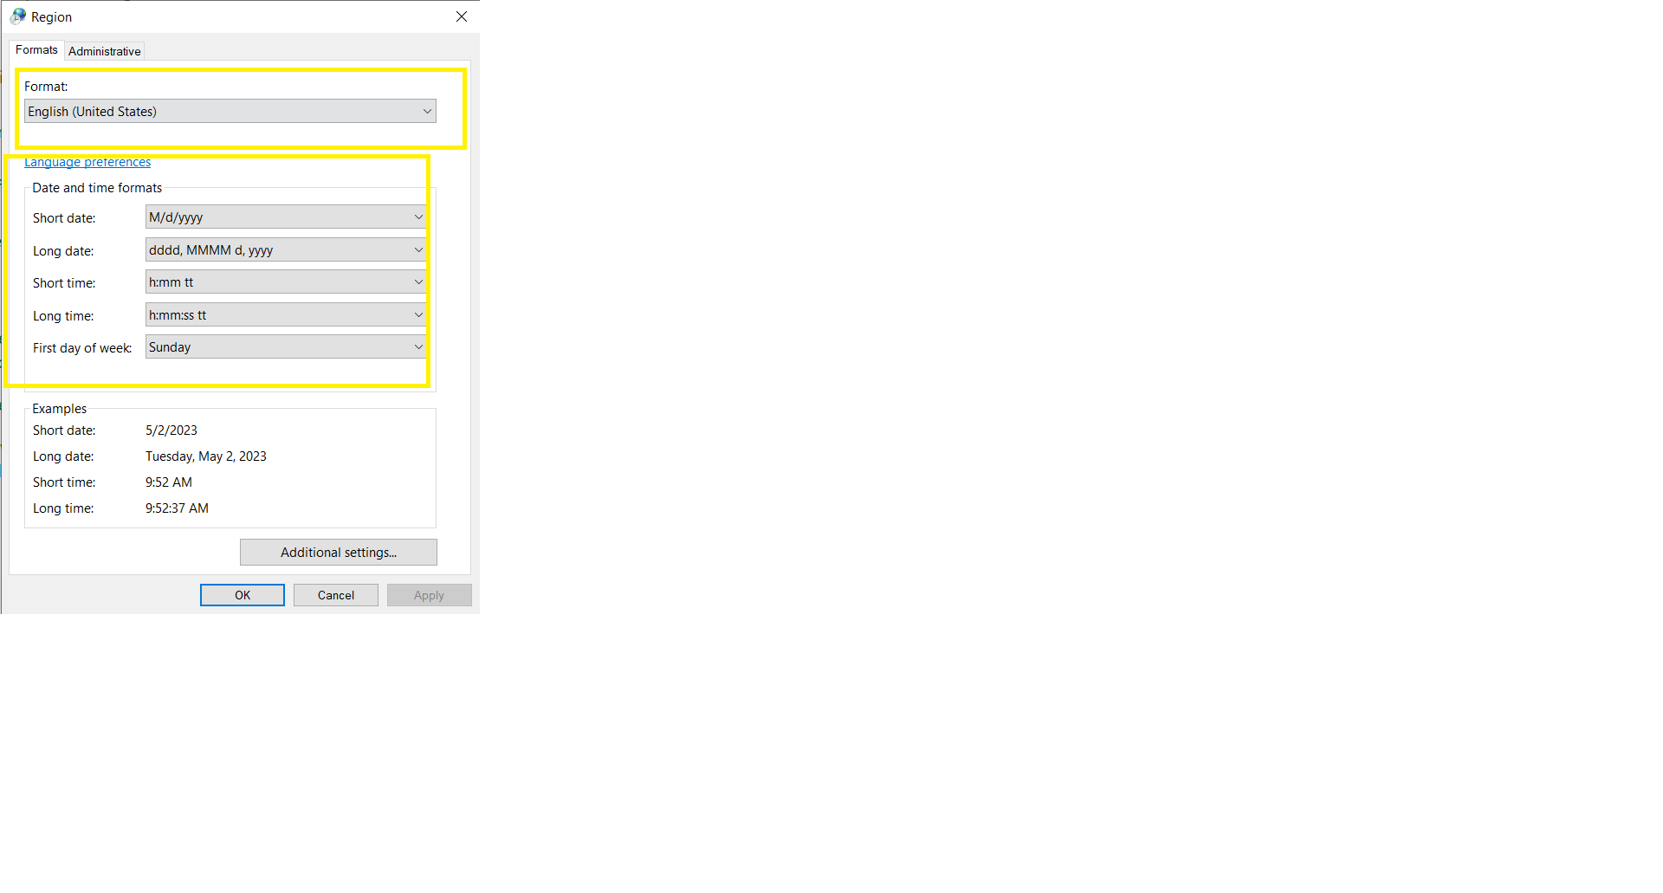

Hình 61: Định dạng trong máy tính

Đổi lại định dạng tiền tệ cho tất cả các cột ở tất cả các bảng có ý nghĩa tiền tệ.

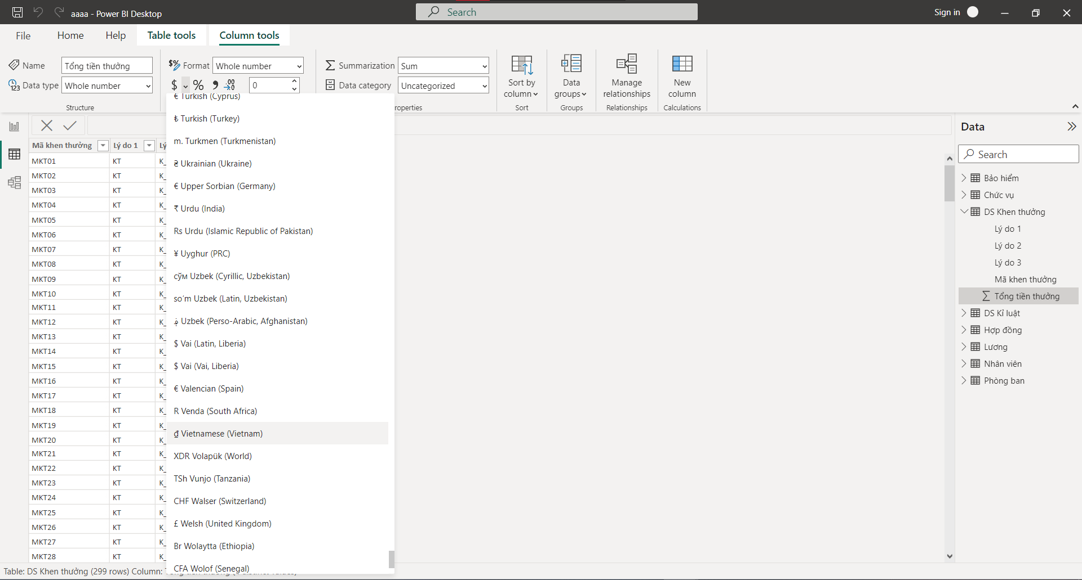

Hình 62: Đổi lại định dạng currency Việt Nam đồng.

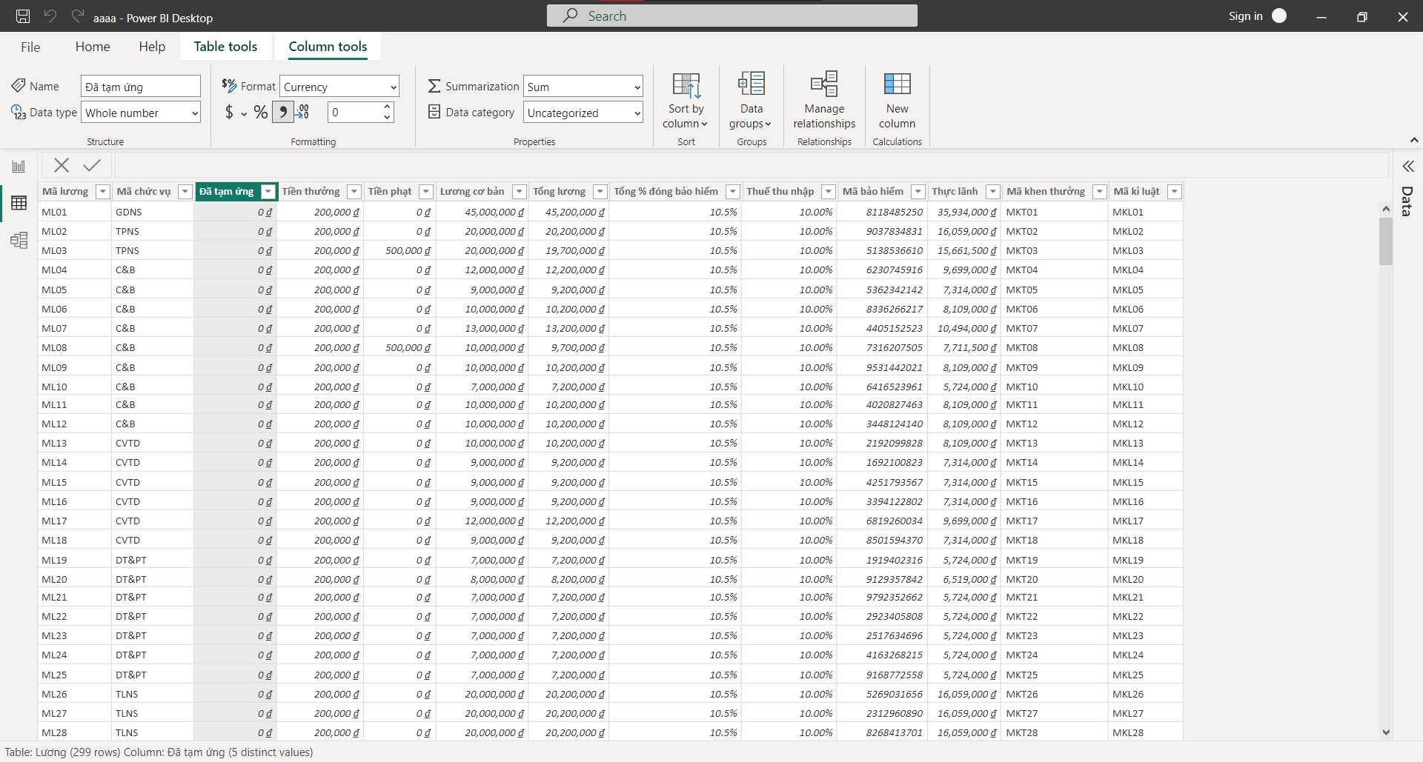

Hình 63: Định dạng bảng lương.

Chuyển sang phần report view

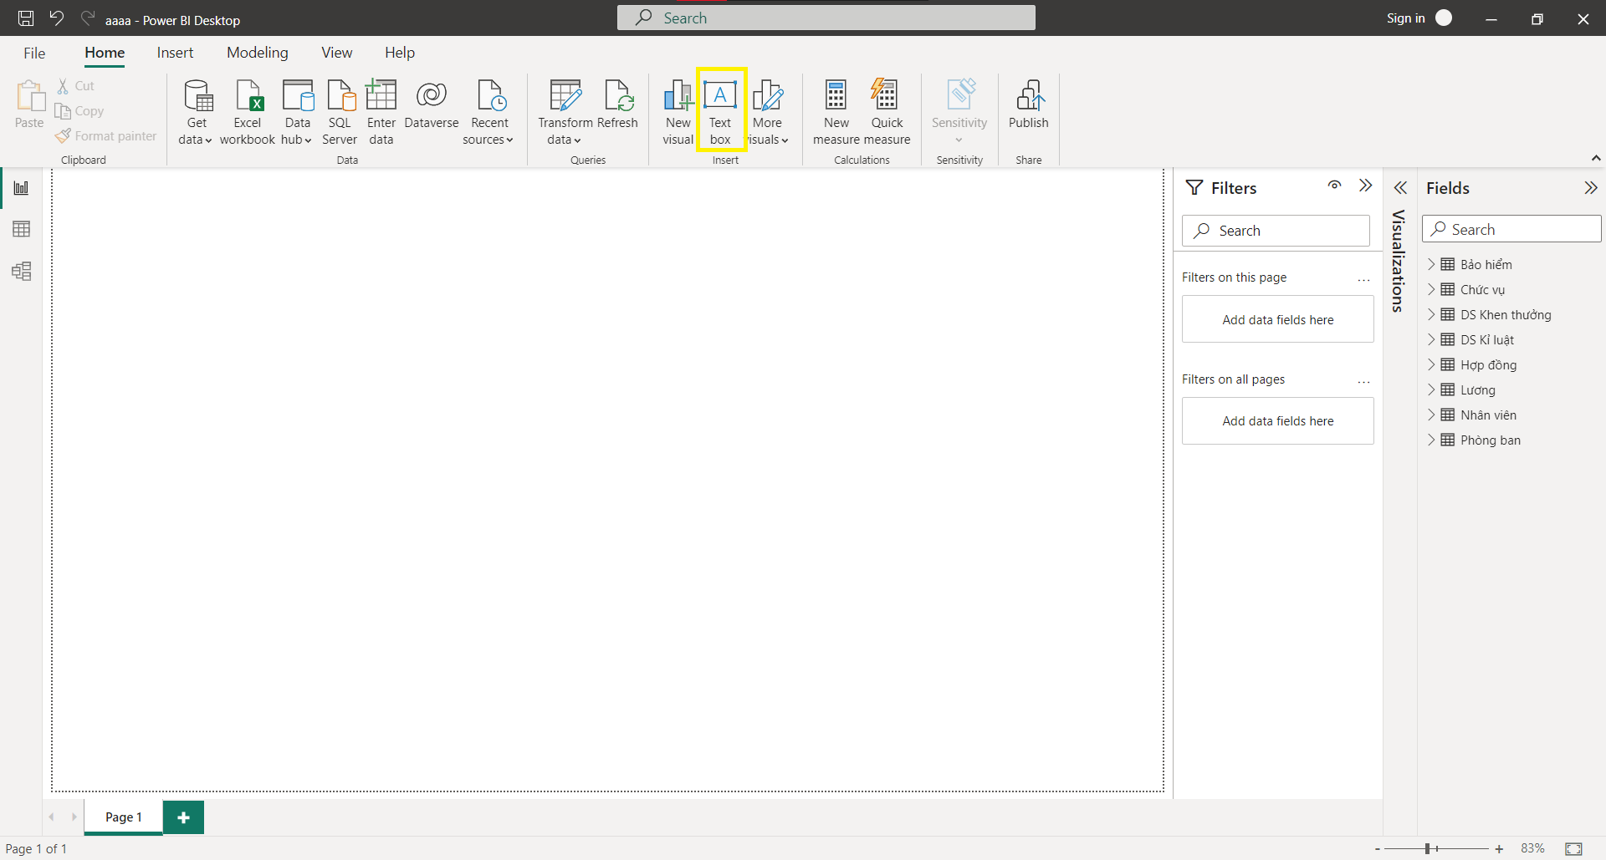

Hình 64: Tạo một tiêu đề cho dashboard

Chọn vào ô textbox, cỡ chữ 20, font chữ tahoma.

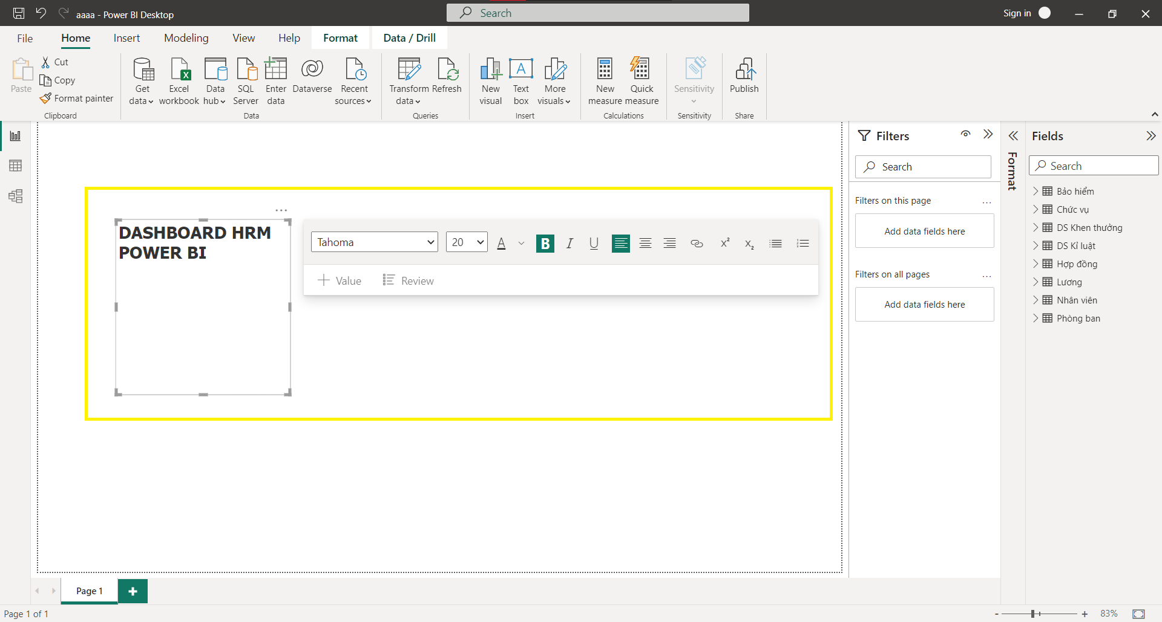

Hình 65: Tiêu đề

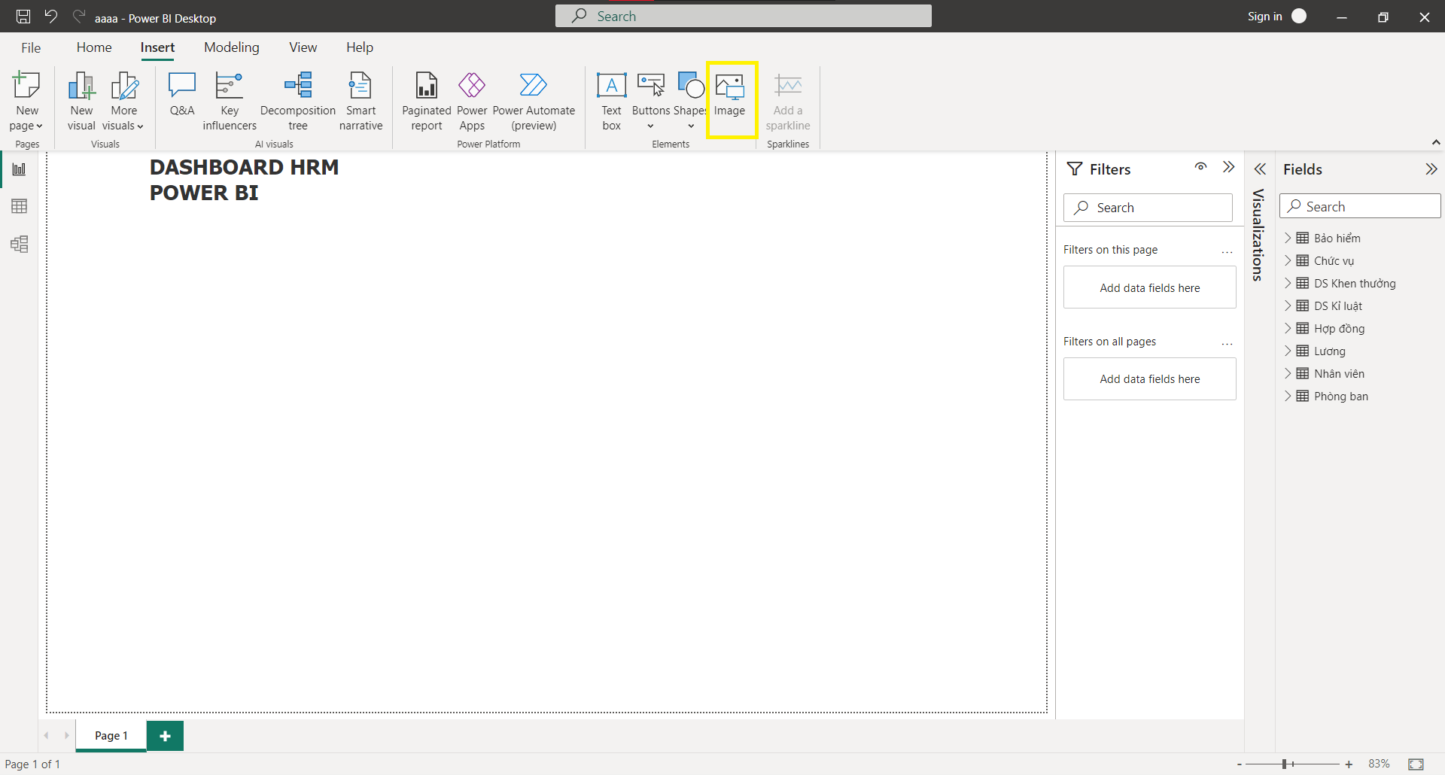

Hình 66: Thêm hình ảnh

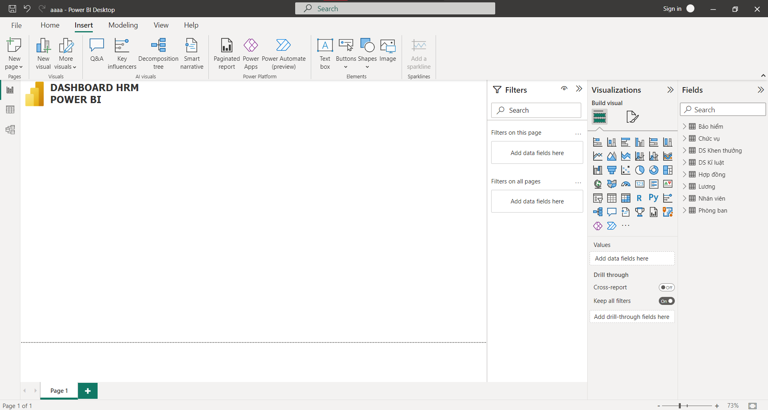

Hình 67: Thêm hình ảnh Power BI.

Trong thanh công cụ virtualization chọn card.

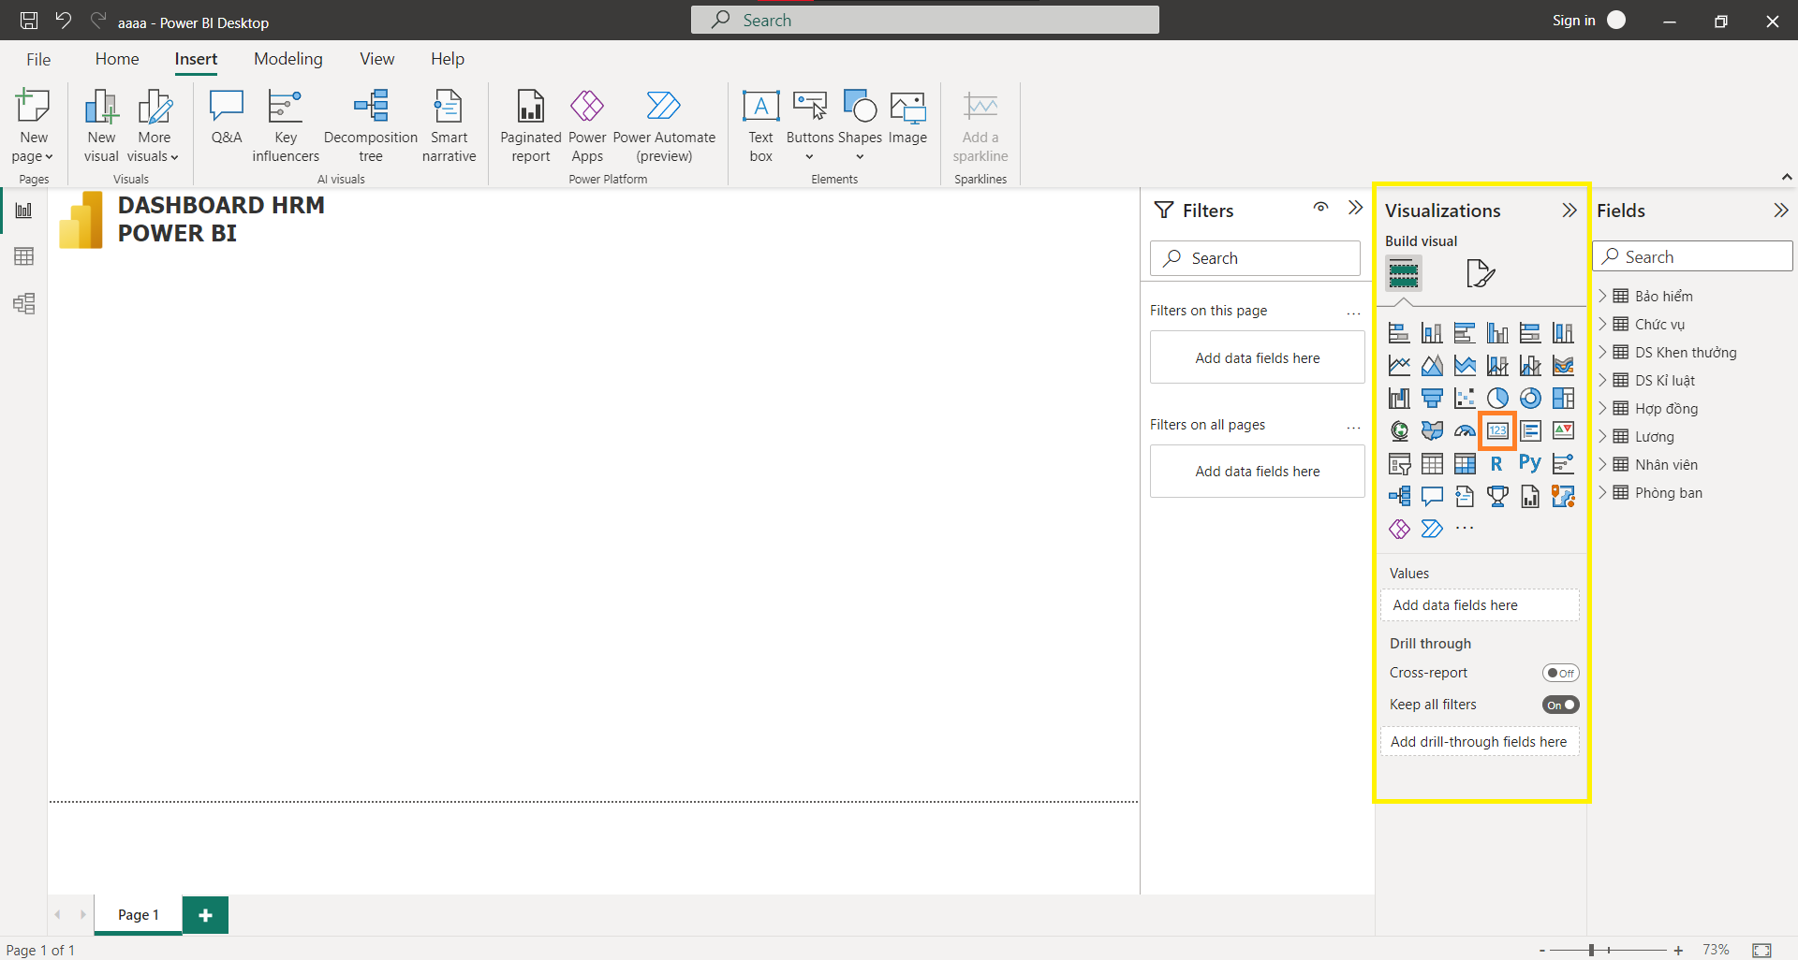

Hình 68: Thêm card.

Chuyển về data view thêm một measure, công thức tính tổng nhân viên.

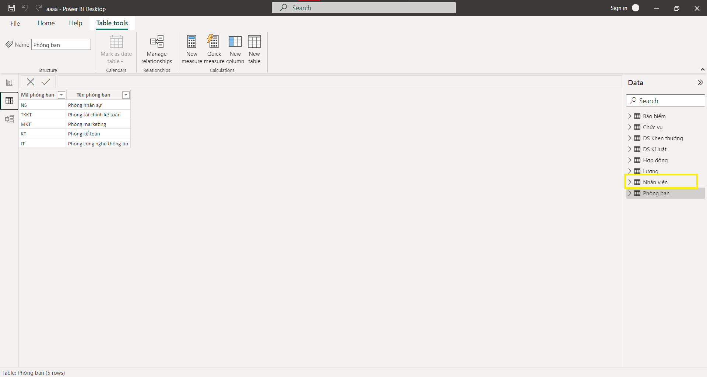

Hình 69: Chọn bảng nhân viên

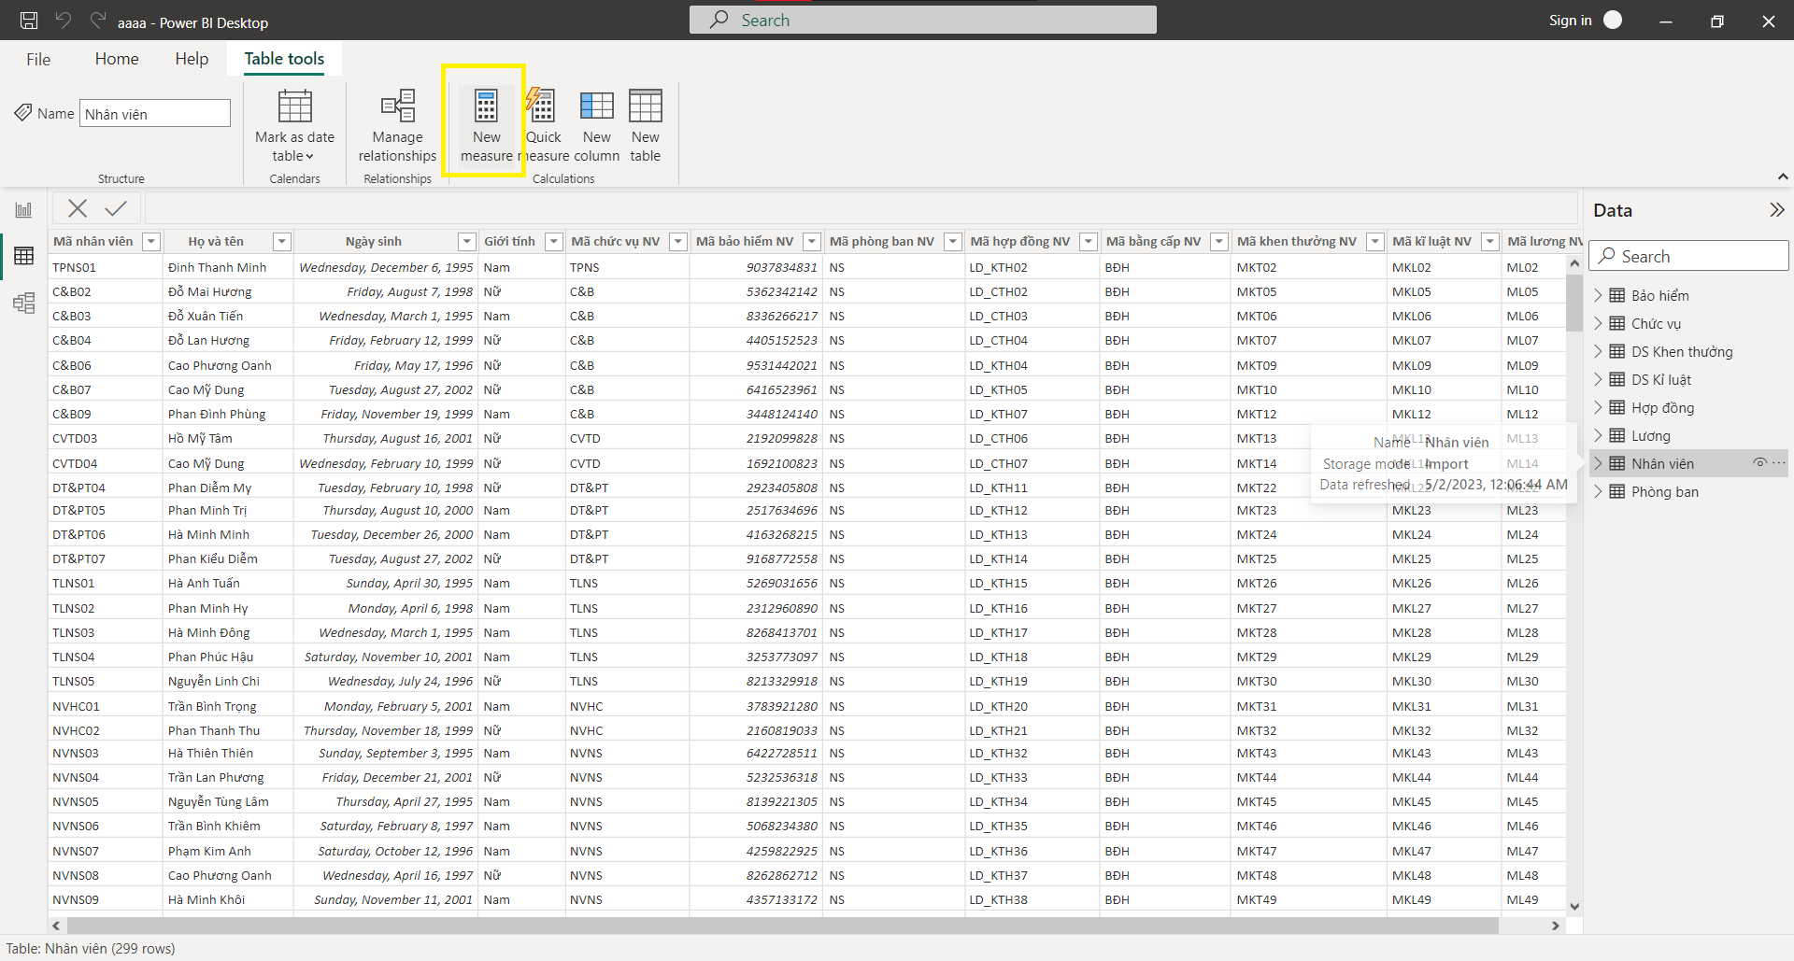

Hình 70: New measure

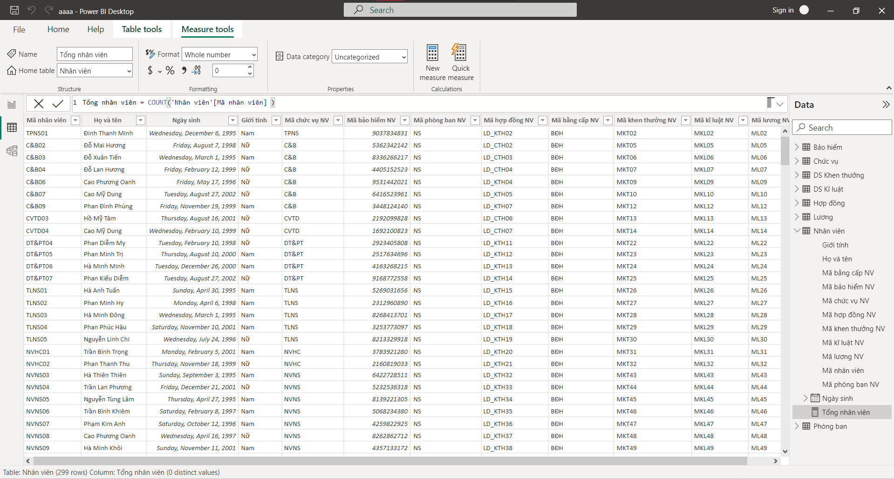

Hình 71: Công thức tổng nhân viên

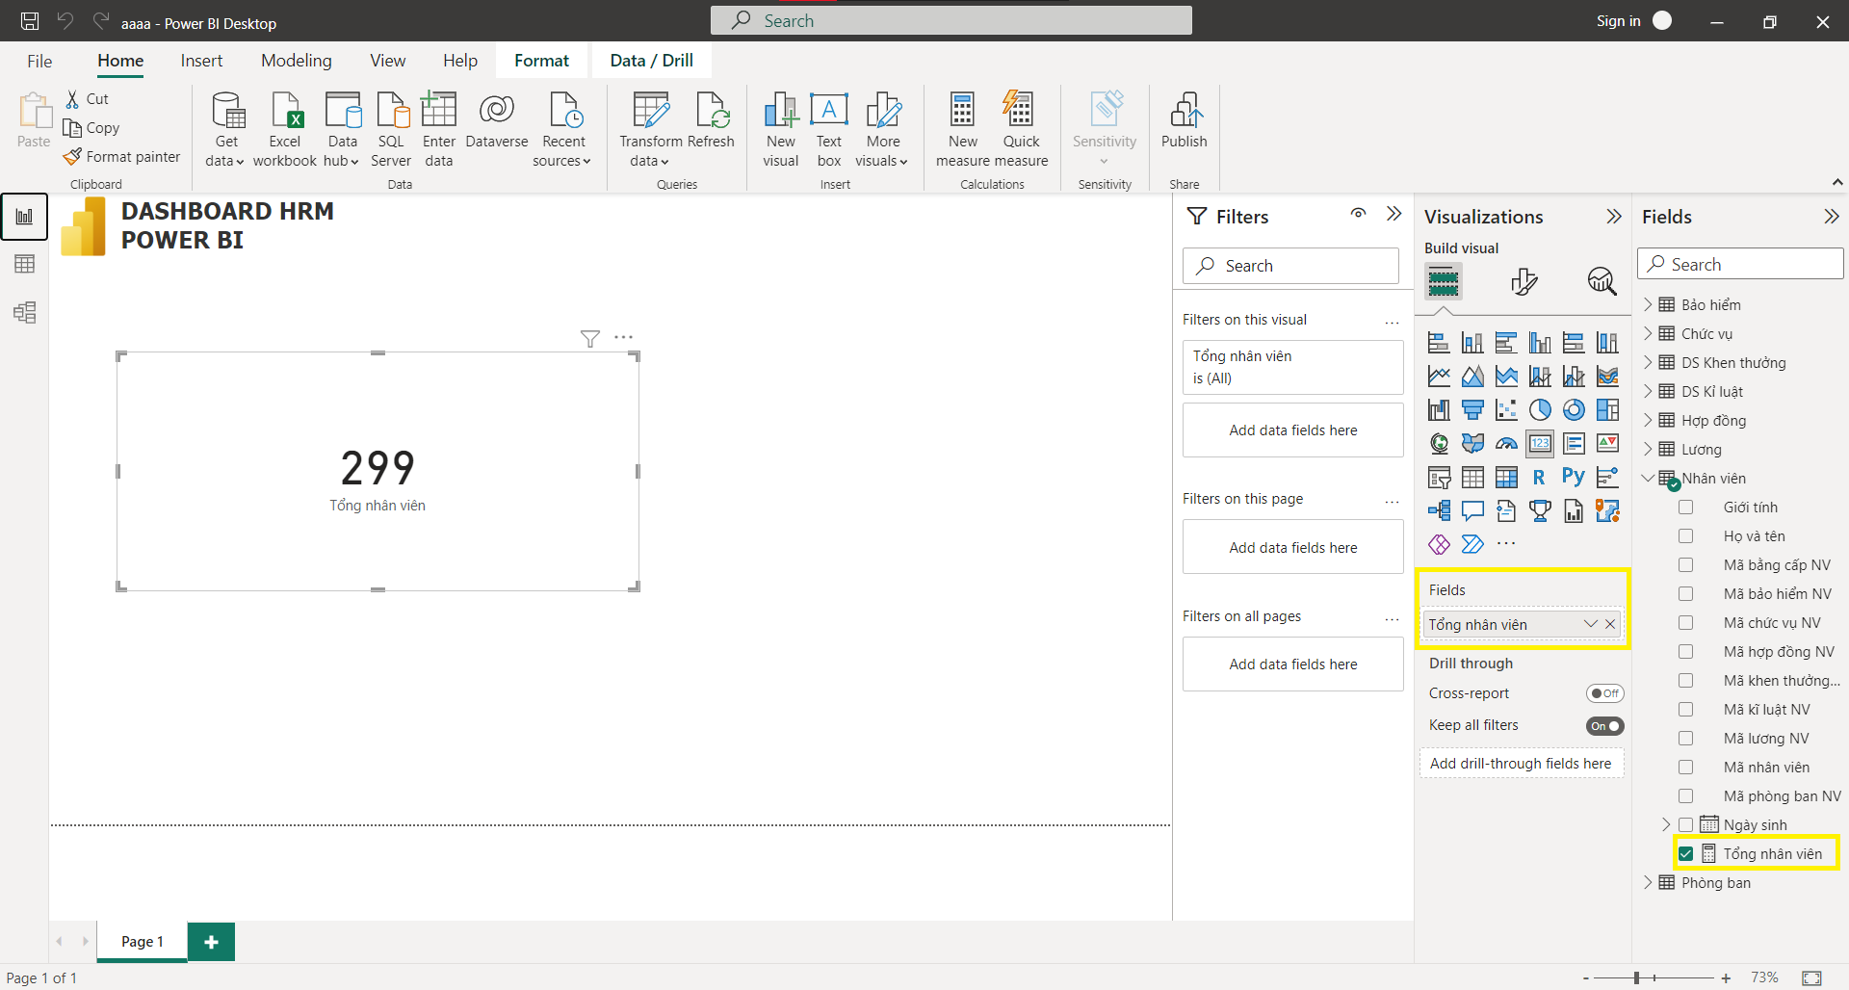

Hình 72 Tổng số lượng nhân viên.

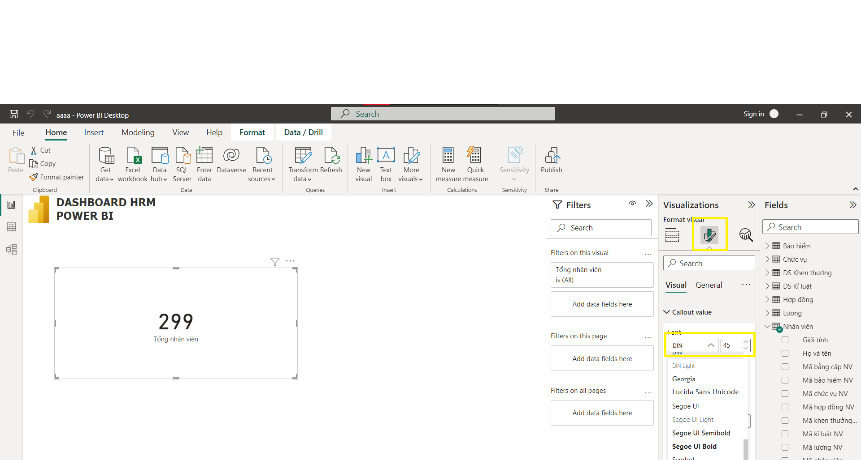

Hình 73: Chỉnh sửa kiểu chữ, cỡ chữ

Chỉnh sửa chữ:

* Kiểu chữ Tahoma
* Cỡ chữ 29
* In đậm
* Màu vàng.

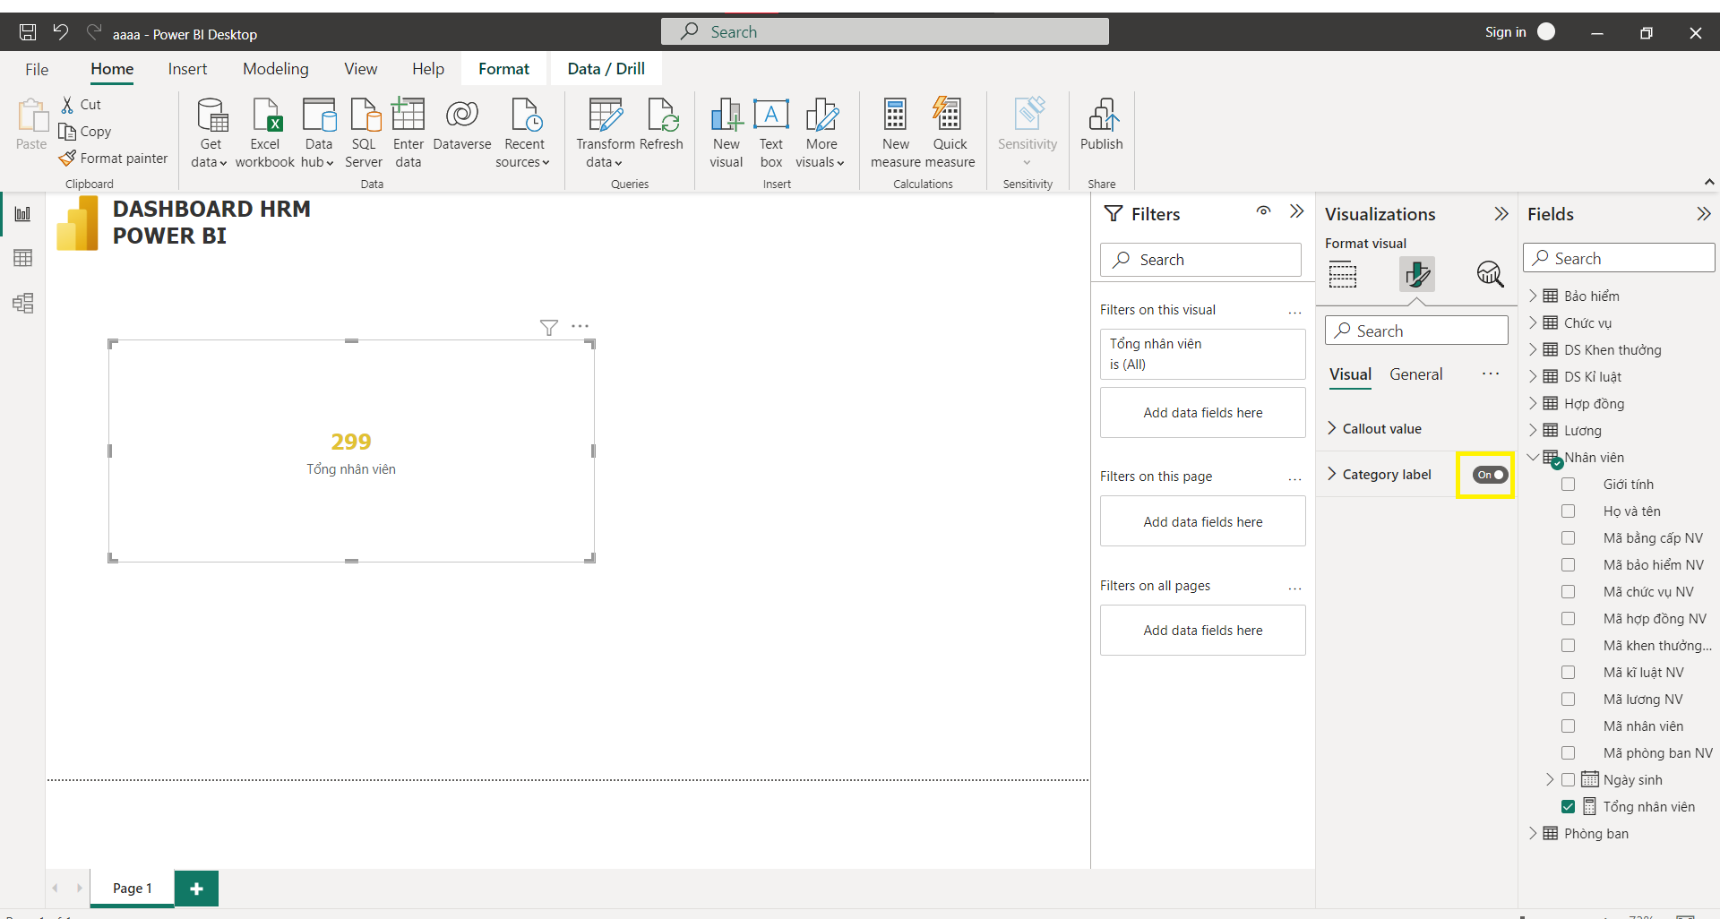

Hình 74: Tắt tính năng category lable.

Trong tab general thực hiện chỉnh sửa như hình

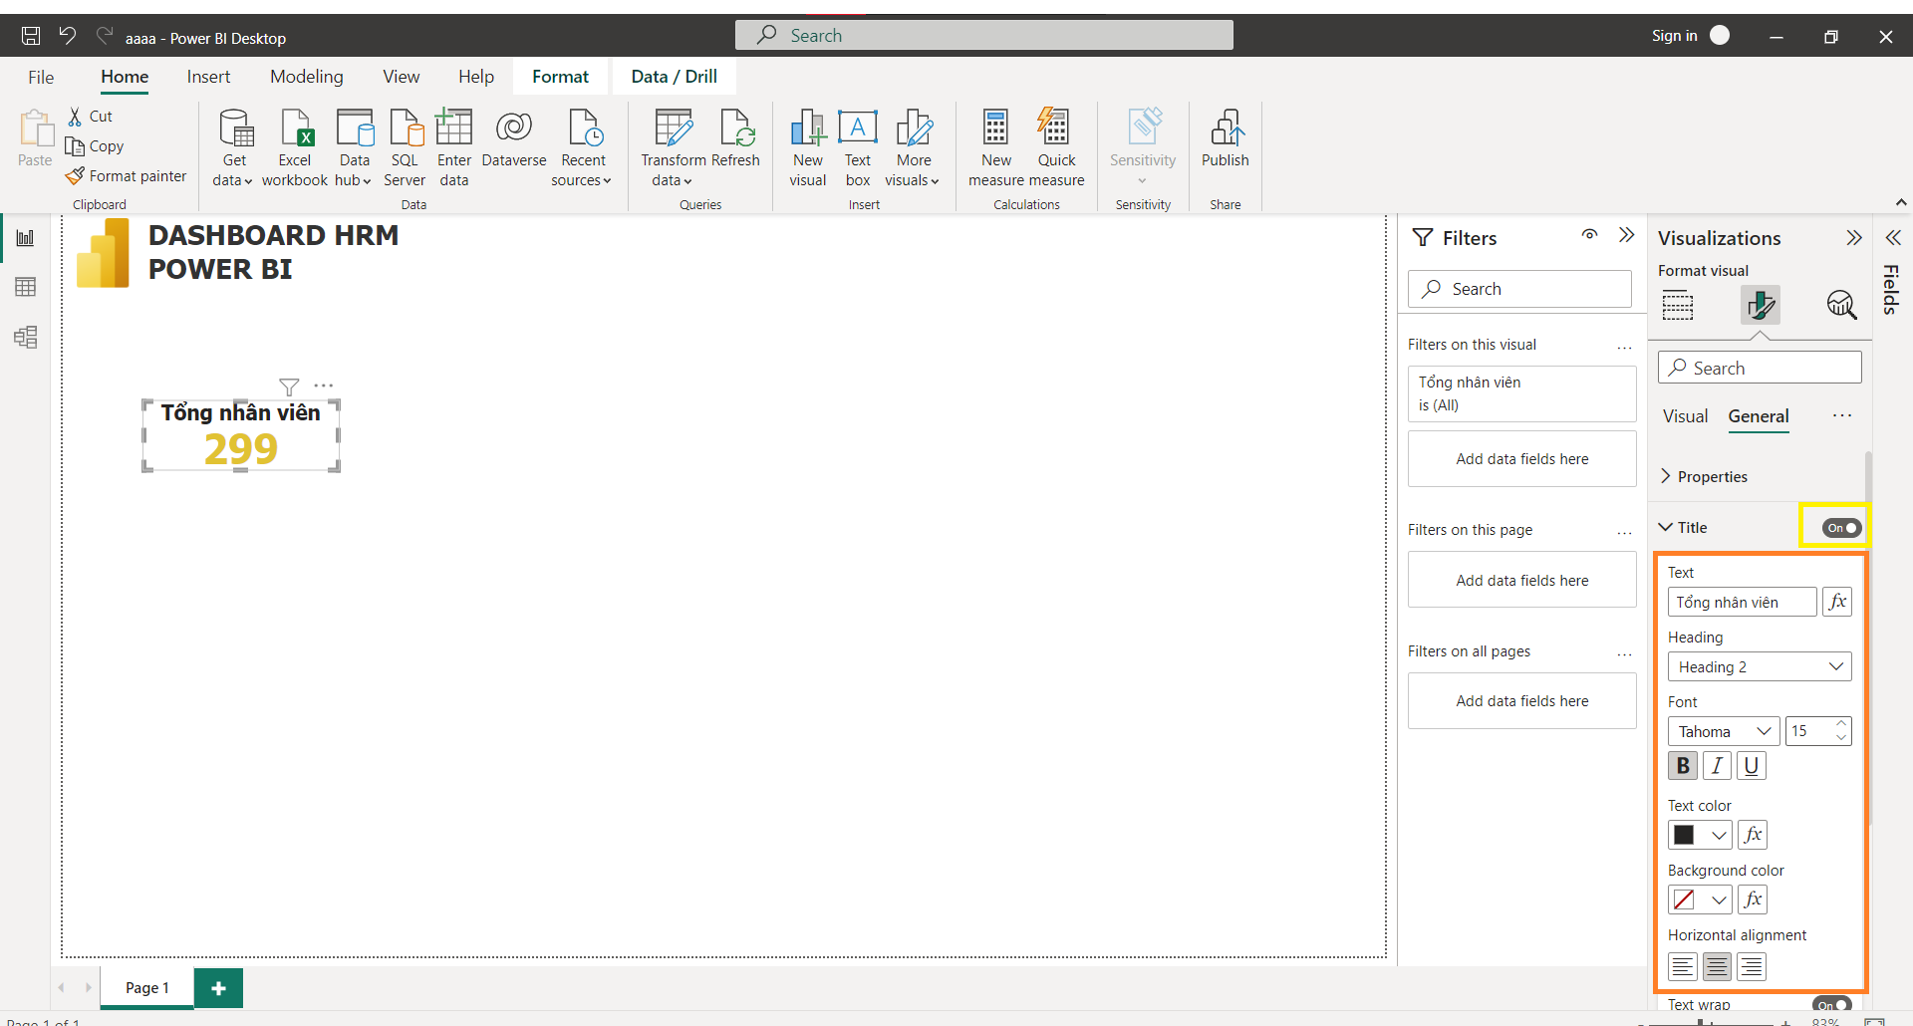

Hình 75: Chỉnh sửa title

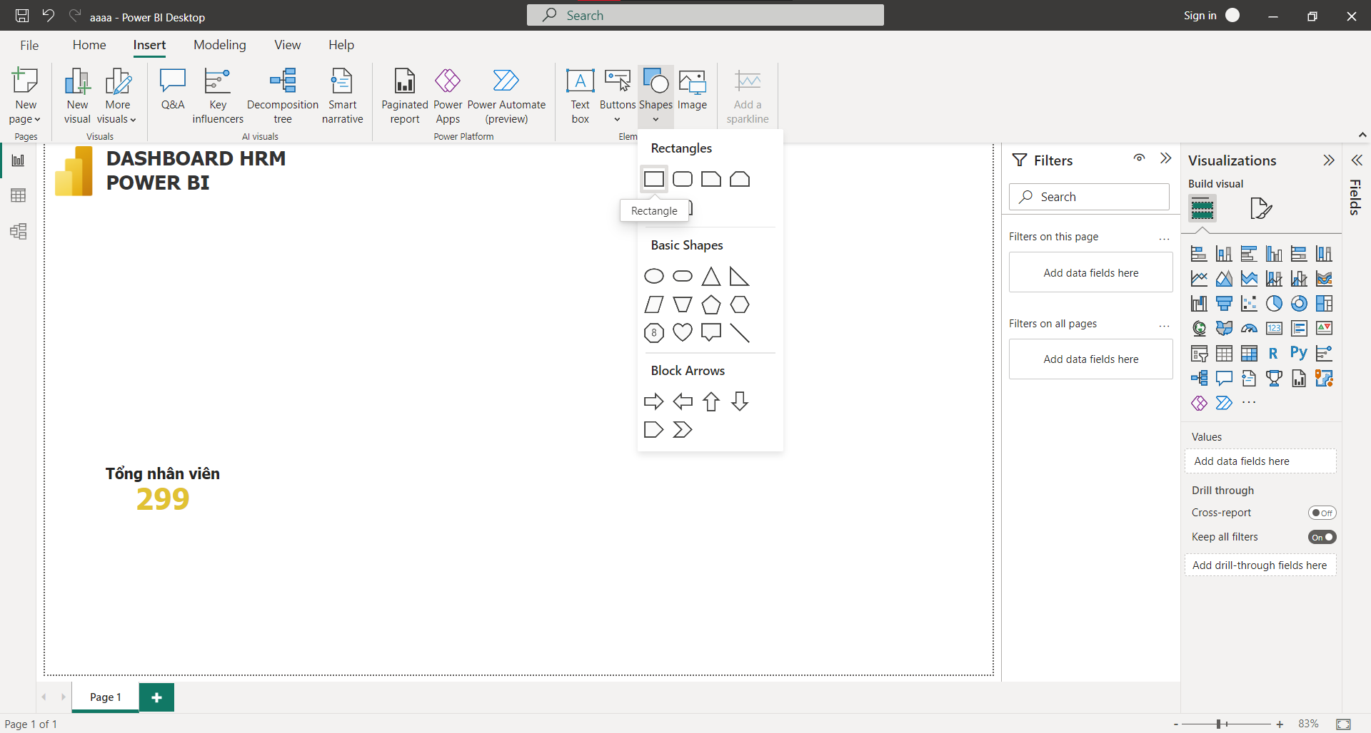

Hình 76: Thêm shape

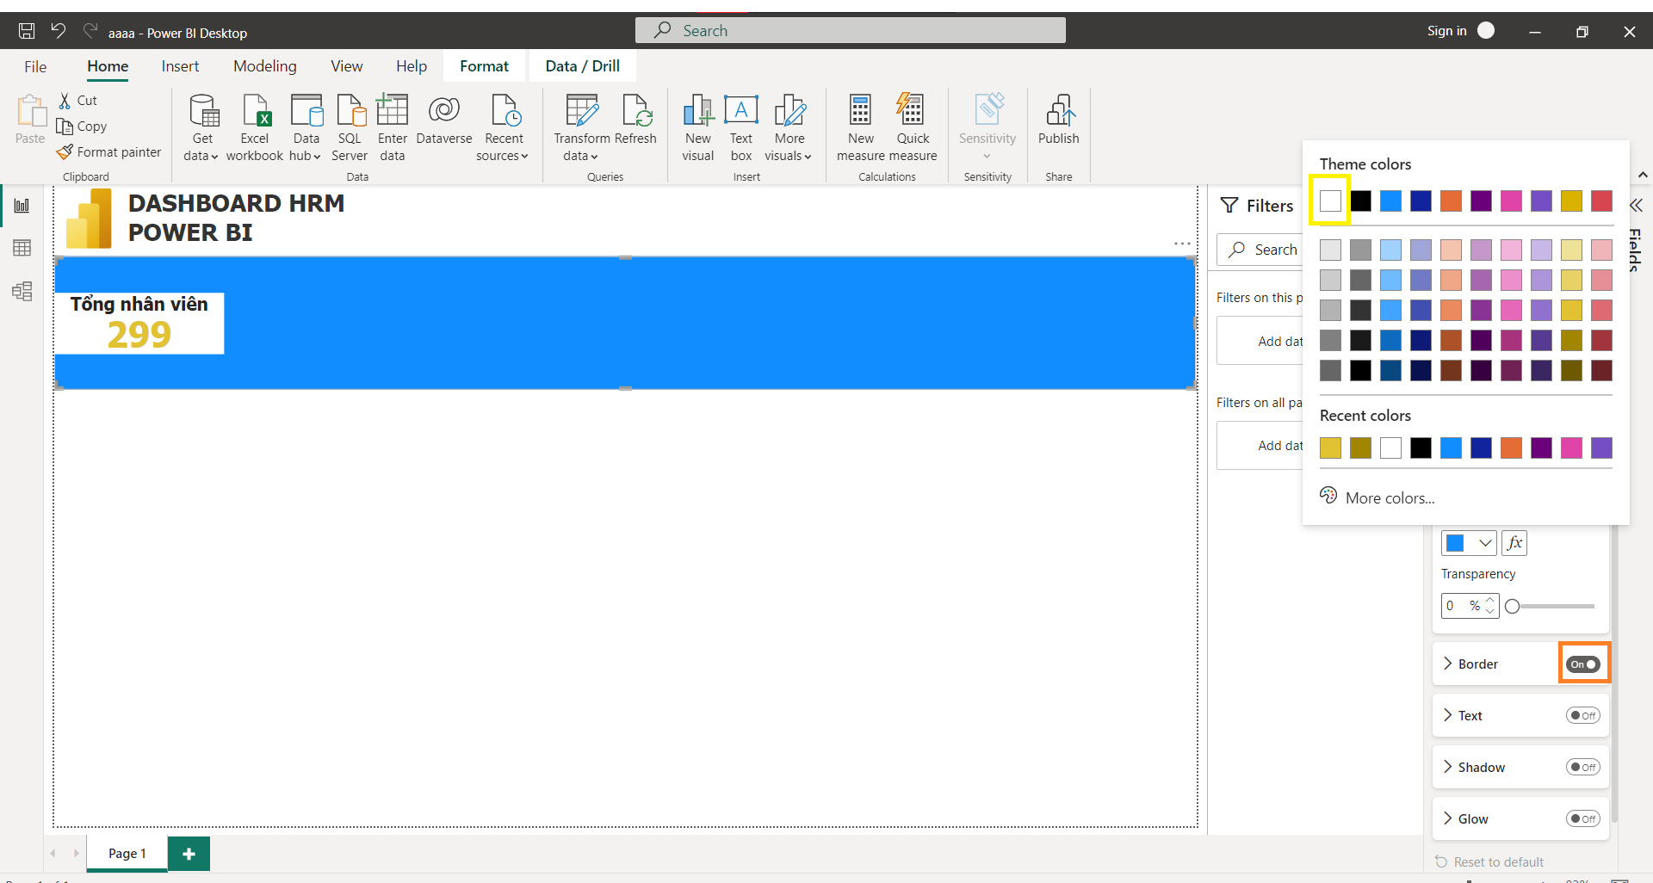

Hình 77: Chỉnh sửa shape.

Tắt tính năng border

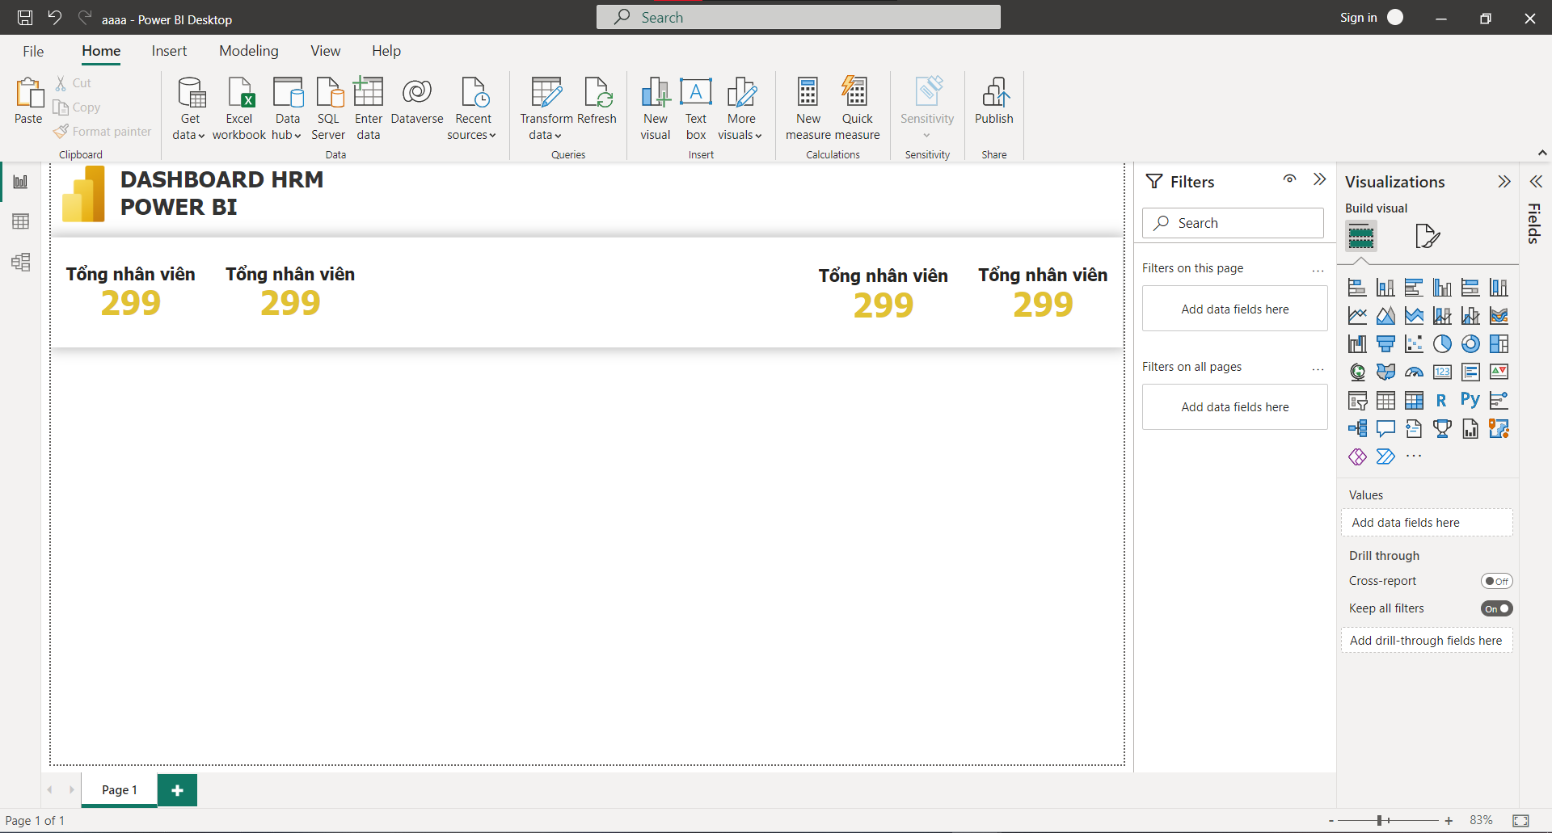

Hình 78: Thực hiện copy các shape

Thực hiện copy và dán lại các shape để tiện cho việc sử dụng lại khuôn shape mà không cần chỉnh sửa lại.

Sau đó, vào trang “ <https://icon-icons.com/>” để kiếm các icon đẹp và thực hiện thêm nó vào trong shape.

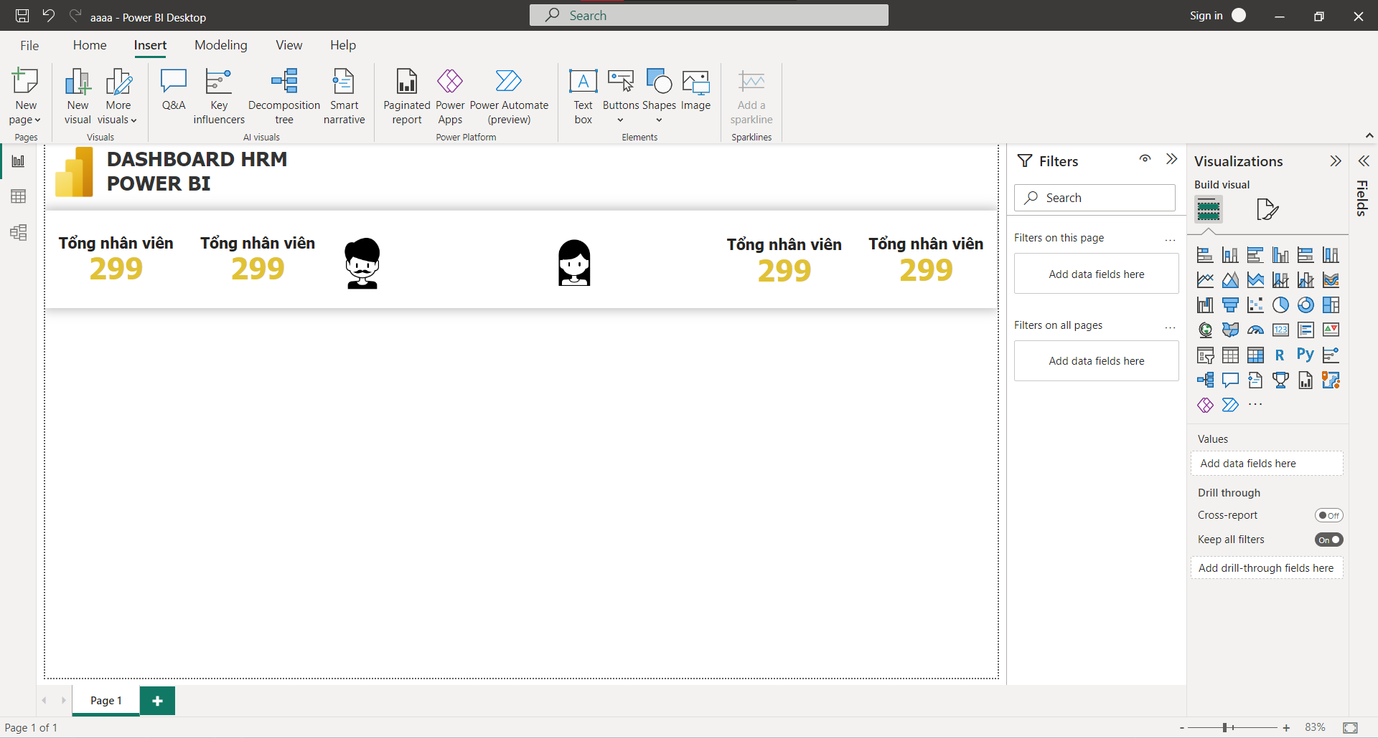

Hình 79: icon nam và nữ

**Chuyển về data view để thực hiện tính toán số lượng nhân viên nam, nữ.**

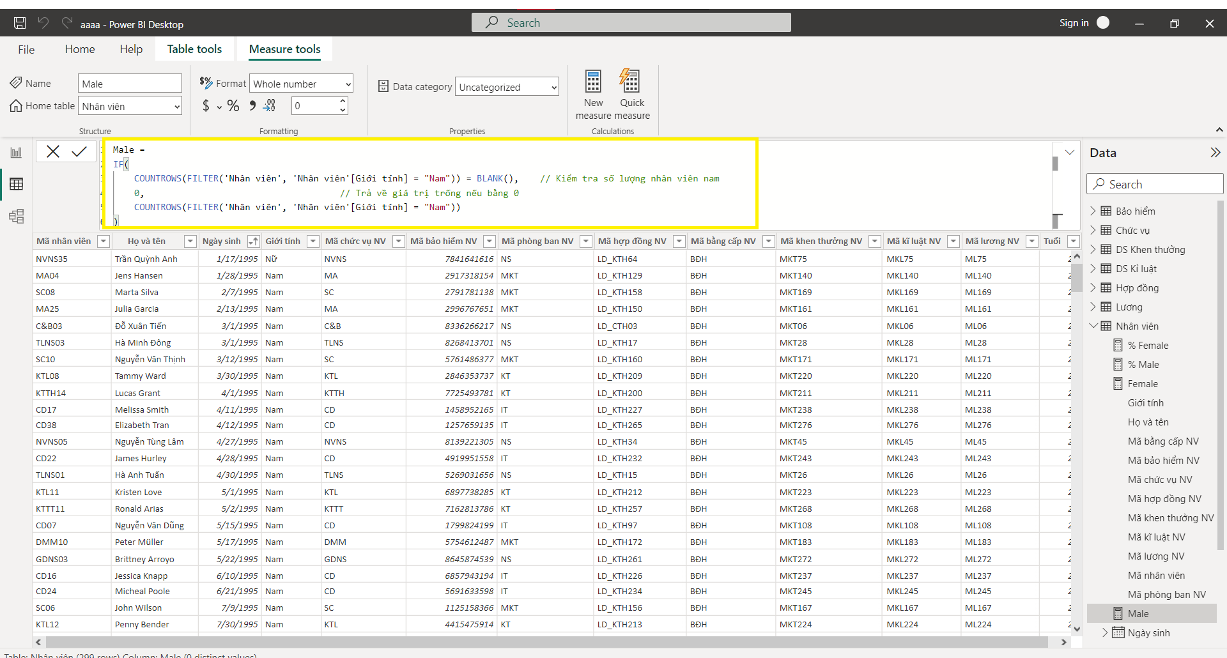

Hình 80: Công thức tính số lượng nhân viên nam

Cũng cùng công thức chuyển giới tính sang nữ

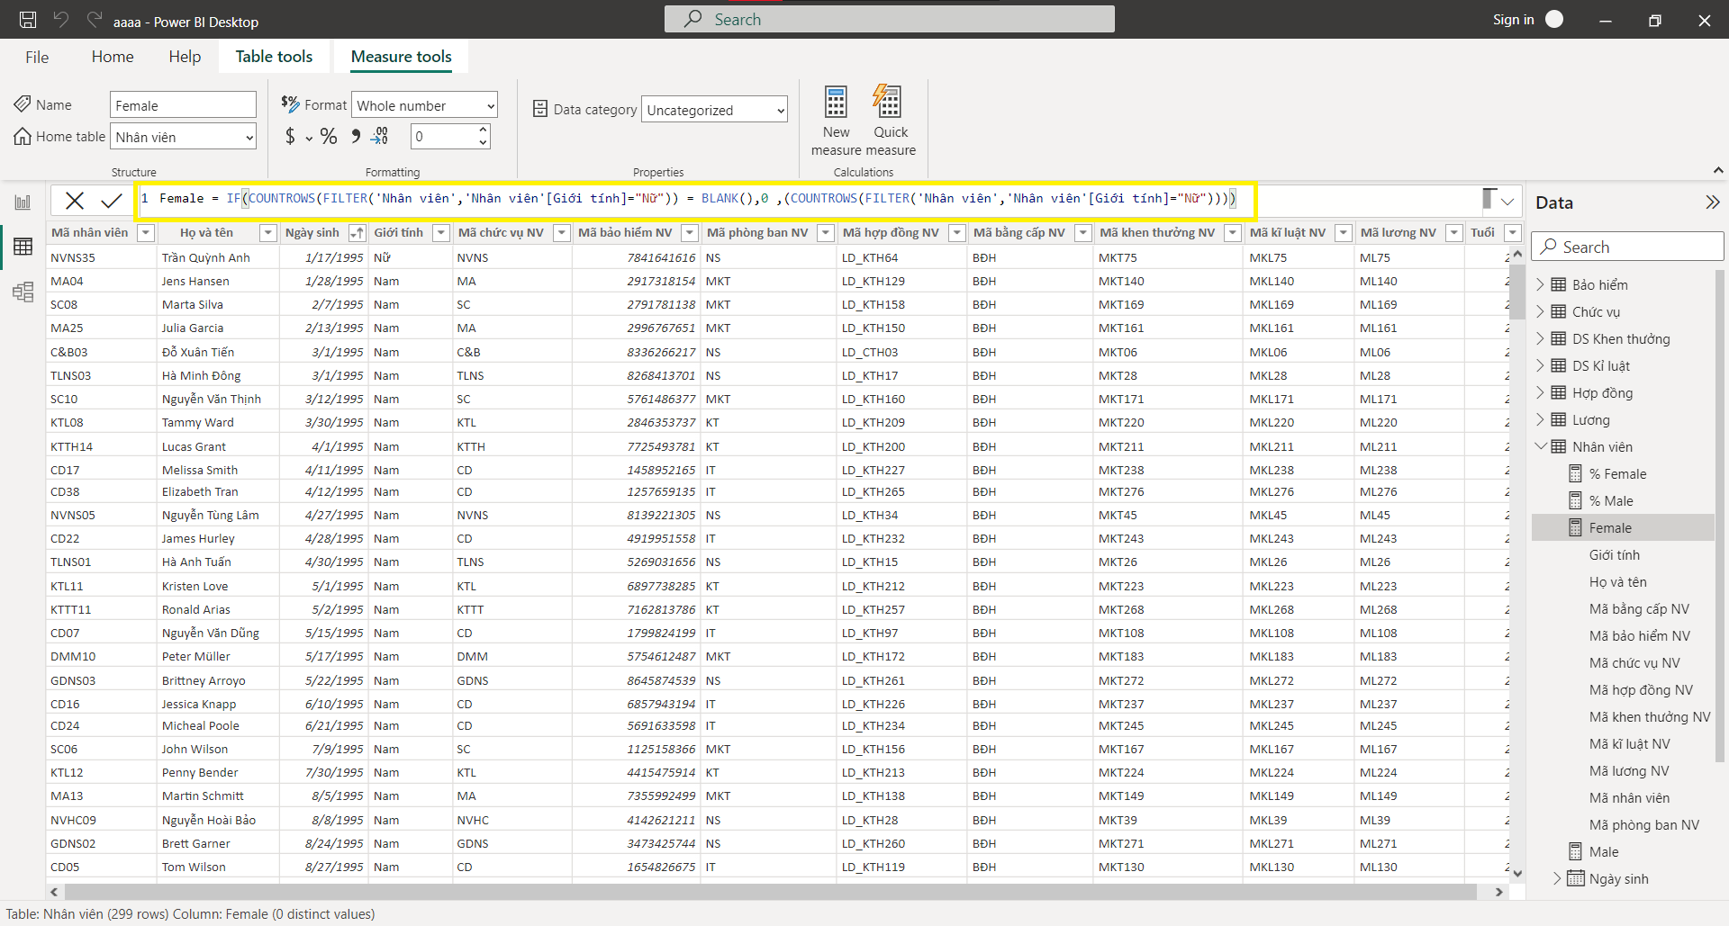

Hình 81: Công thức tính nhân viên nữ

**Giải thích công thức**

* COUNTROWS: là một hàm tính số hàng trong một bảng hoặc một bảng kết quả.
* FILTER: là một hàm lọc dữ liệu trong bảng dữ liệu, chỉ trả về các hàng thỏa mãn một điều kiện được xác định.
* 'Nhân viên': là tên của bảng dữ liệu cần lọc.
* 'Nhân viên'[Giới tính]: là tên của cột dữ liệu "Giới tính" trong bảng "Nhân viên". Đây là điều kiện lọc dữ liệu, trong đó chúng ta chỉ chọn các hàng có giá trị trong cột "Giới tính" là "Nữ".

⇨ Sử dụng countrows để đếm số dòng thỏa điều kiện được chỉ định. Nếu số lượng nhân viên nam hoặc nữ bằng là 0, thì power bi không thể hiện blank mà bằng 0.

**Chuyển về report view.**

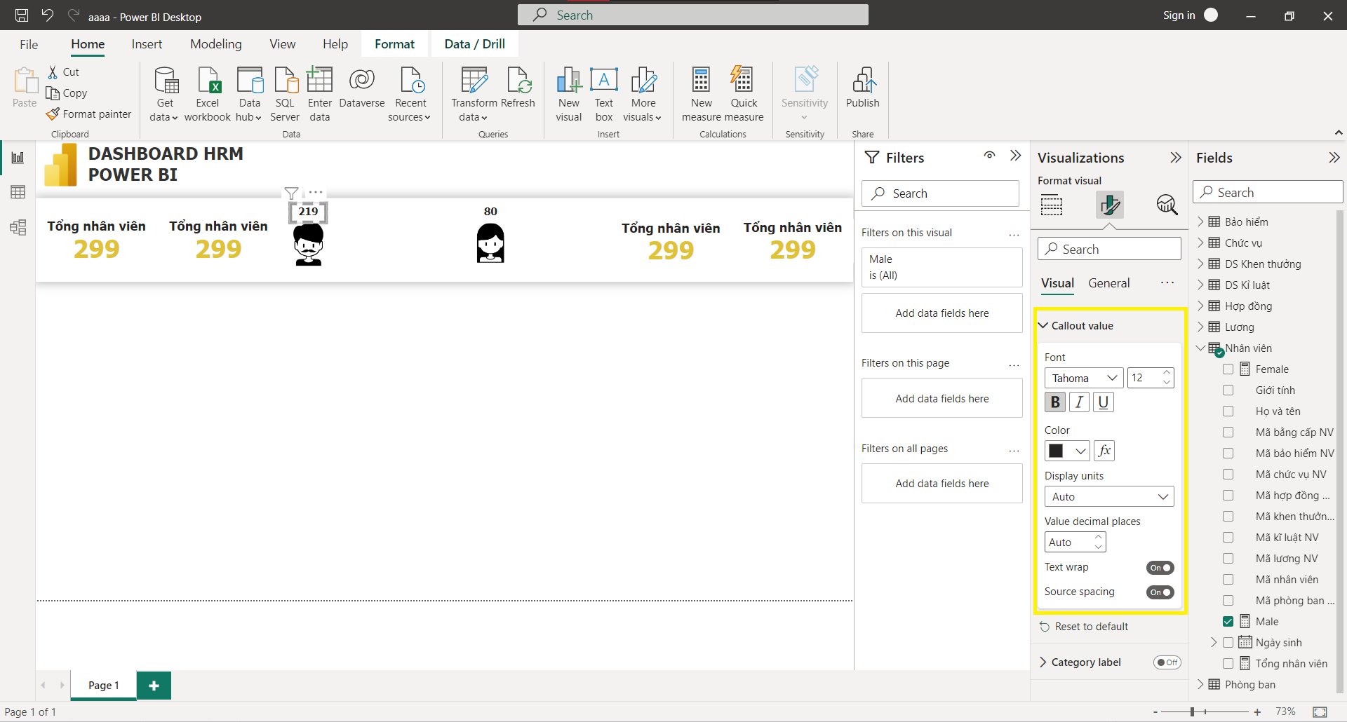

Hình 82: Thông số cho card nam

Thêm một card, sau đó kéo thả bảng male vào trong khu vực fields, sau đó chuyển sang tab general chỉnh sửa thông số như hình.

**Chuyển về data view để tính toán tỉ lệ chênh lệch giữa nam và nữ so với số lượng nhân viên của công ty.**

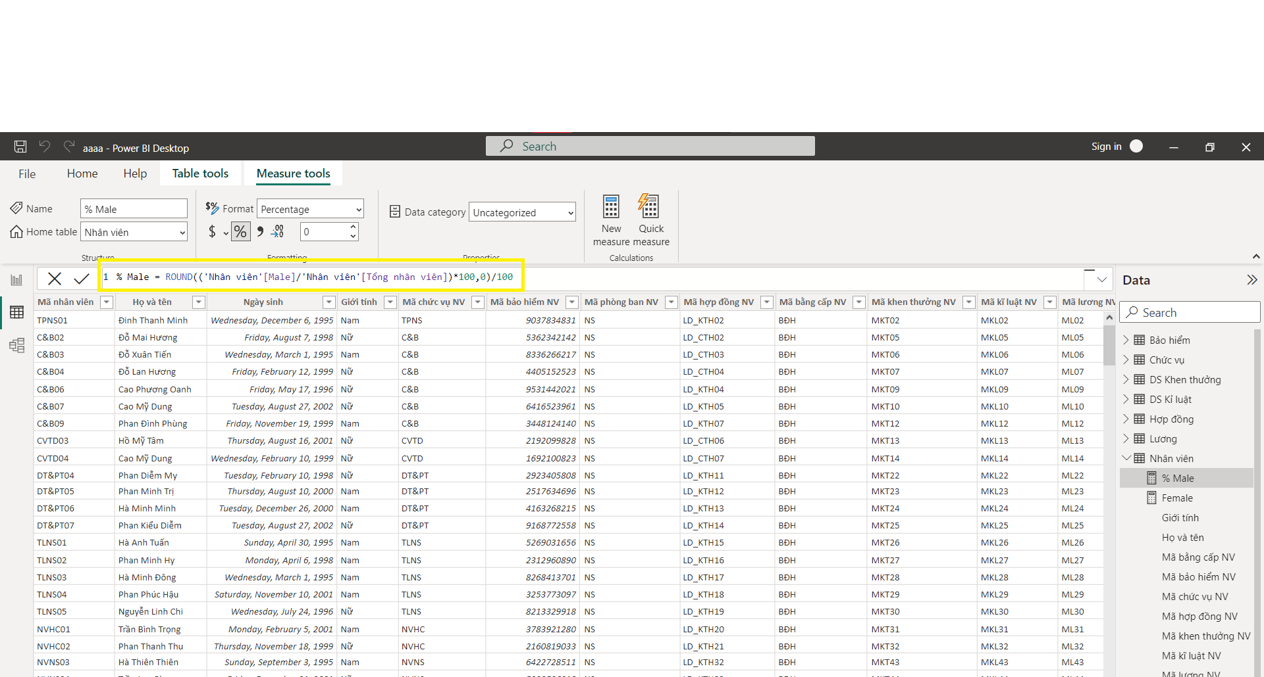

Hình 83: Nhập vào công thức tính tỉ lệ % nam so với toàn nhân viên

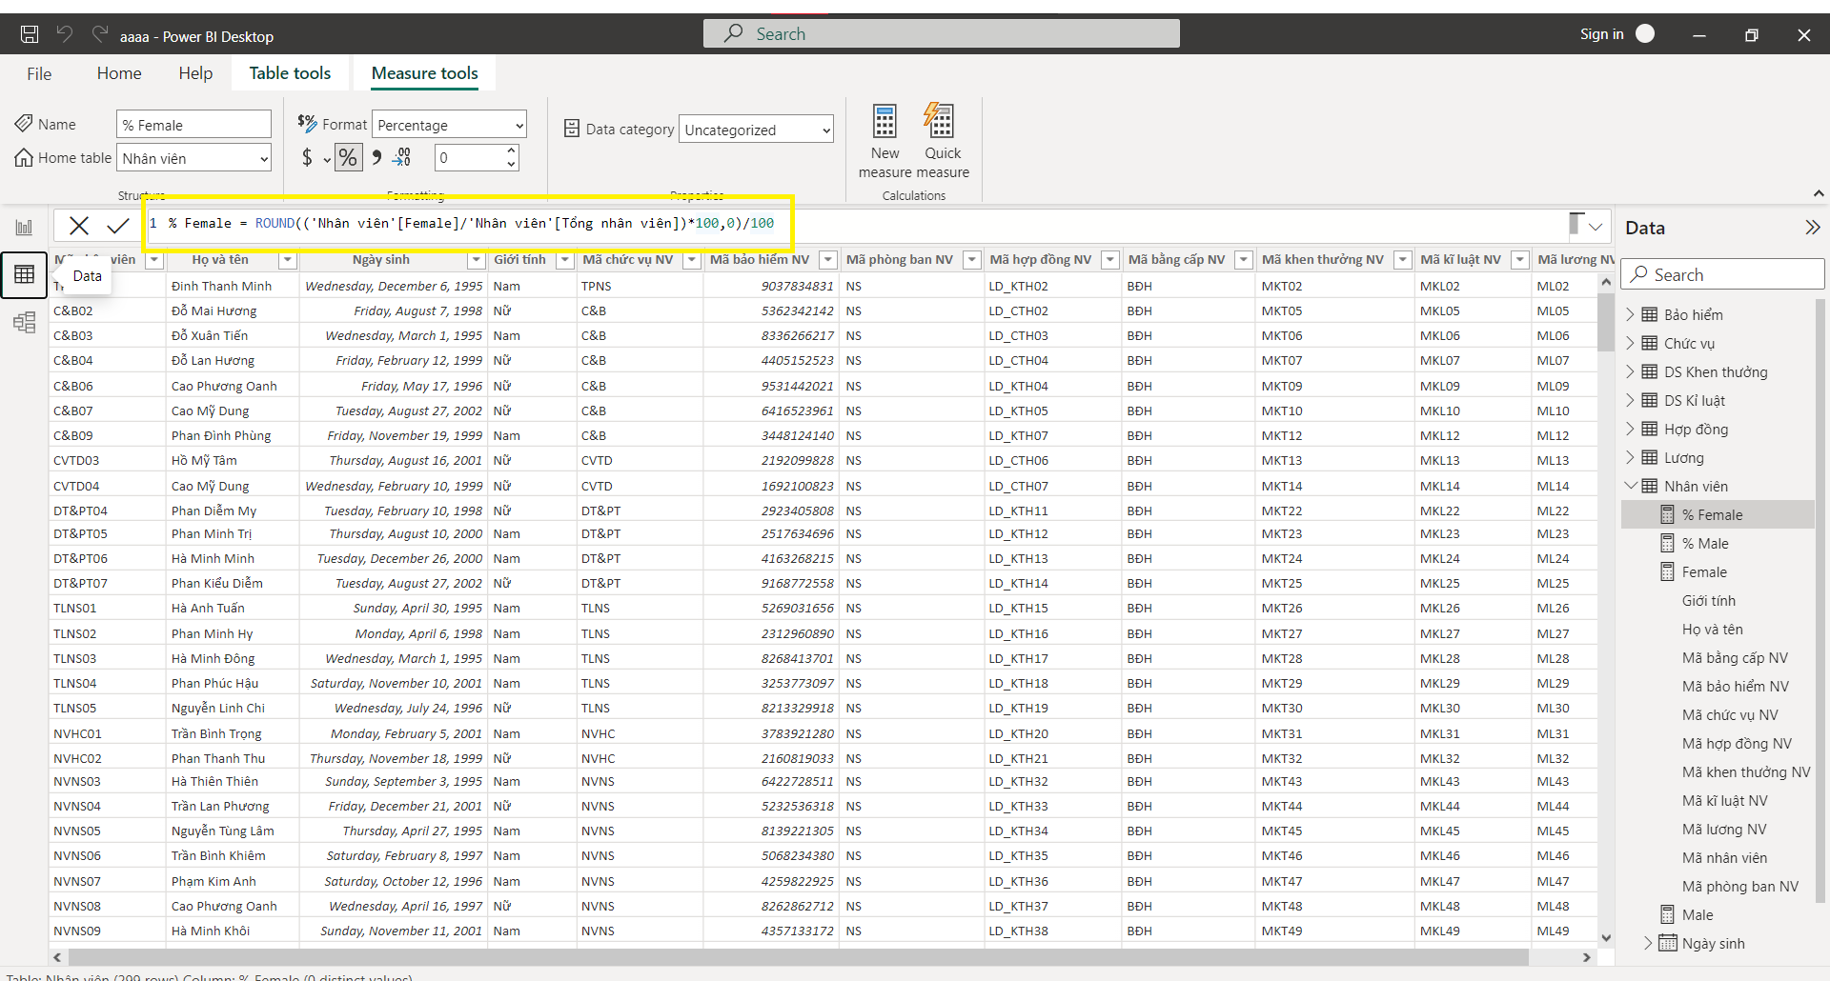

Hình 84: Nhập vào công thức tính tỉ lệ % nữ so với toàn nhân viên

Sau đó, quay trở lại report view, và thêm một card và thêm bảng này vào phần fields.

Trong tab visualizations, chọn donut chart.

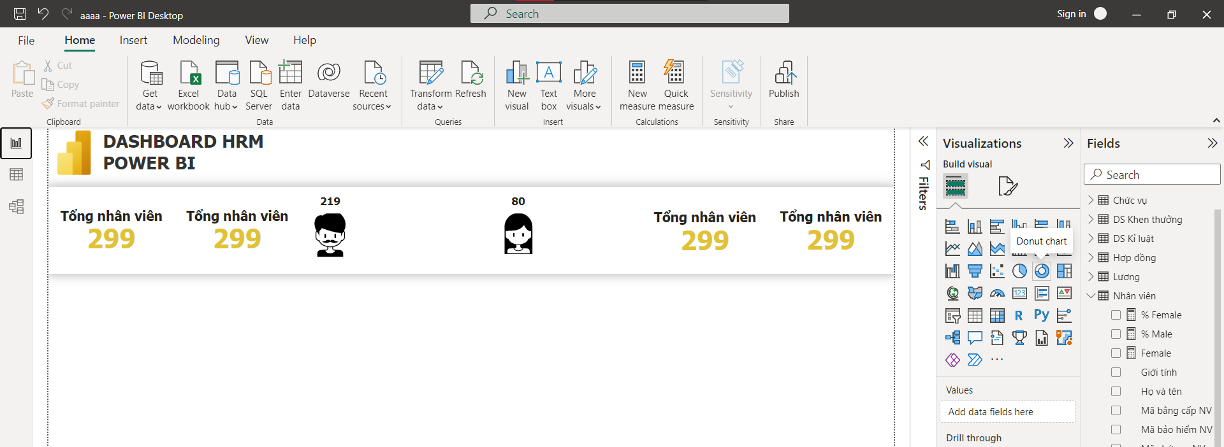

Hình 85: Thêm donut chart.

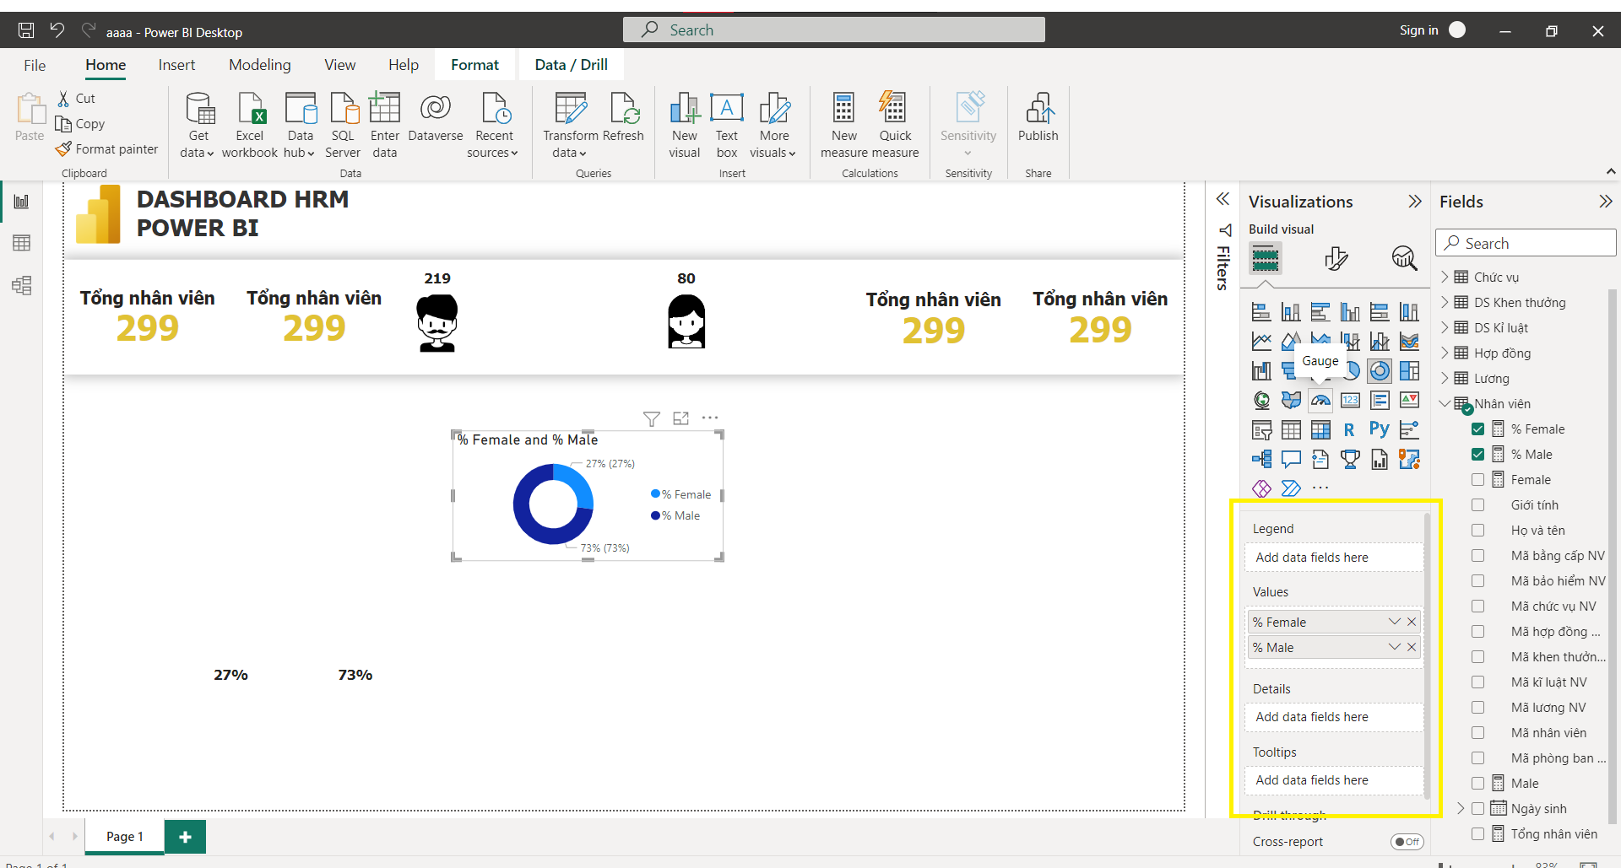

Hình 86: Phần trăm nữ

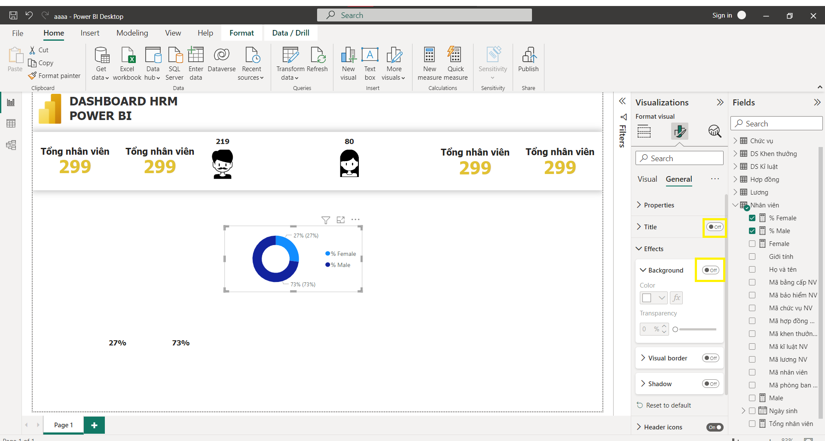

Hình 87: Tắt background và title

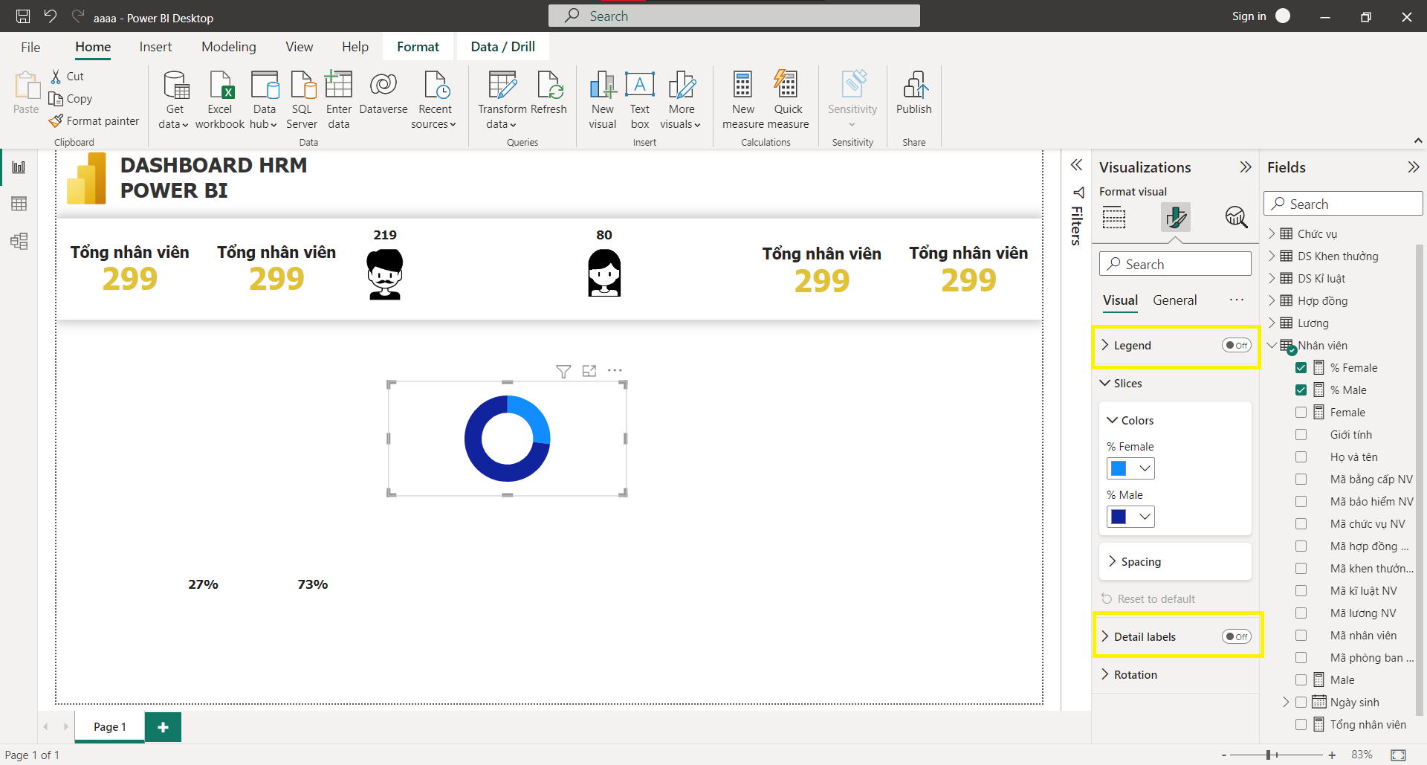

Hình 88: Tắt detail table và legend.

Legend: chú thích các vùng trong donut.

Detail labels: chi tiết về các vùng trong donut.

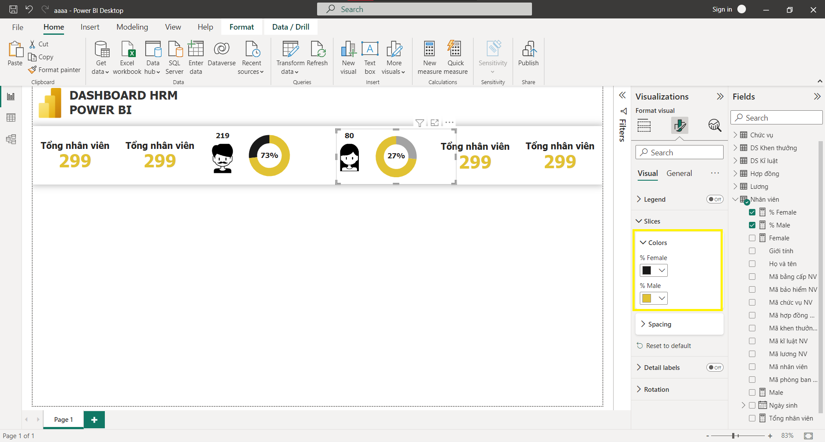

Hình 89: Đổi màu cho các vùng

Tạo một caculated column trong bảng lương.

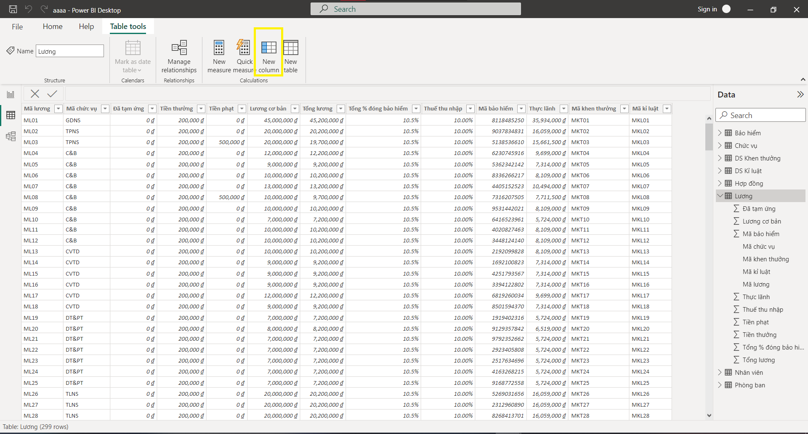

Hình 90: Caculated column trong bảng lương.

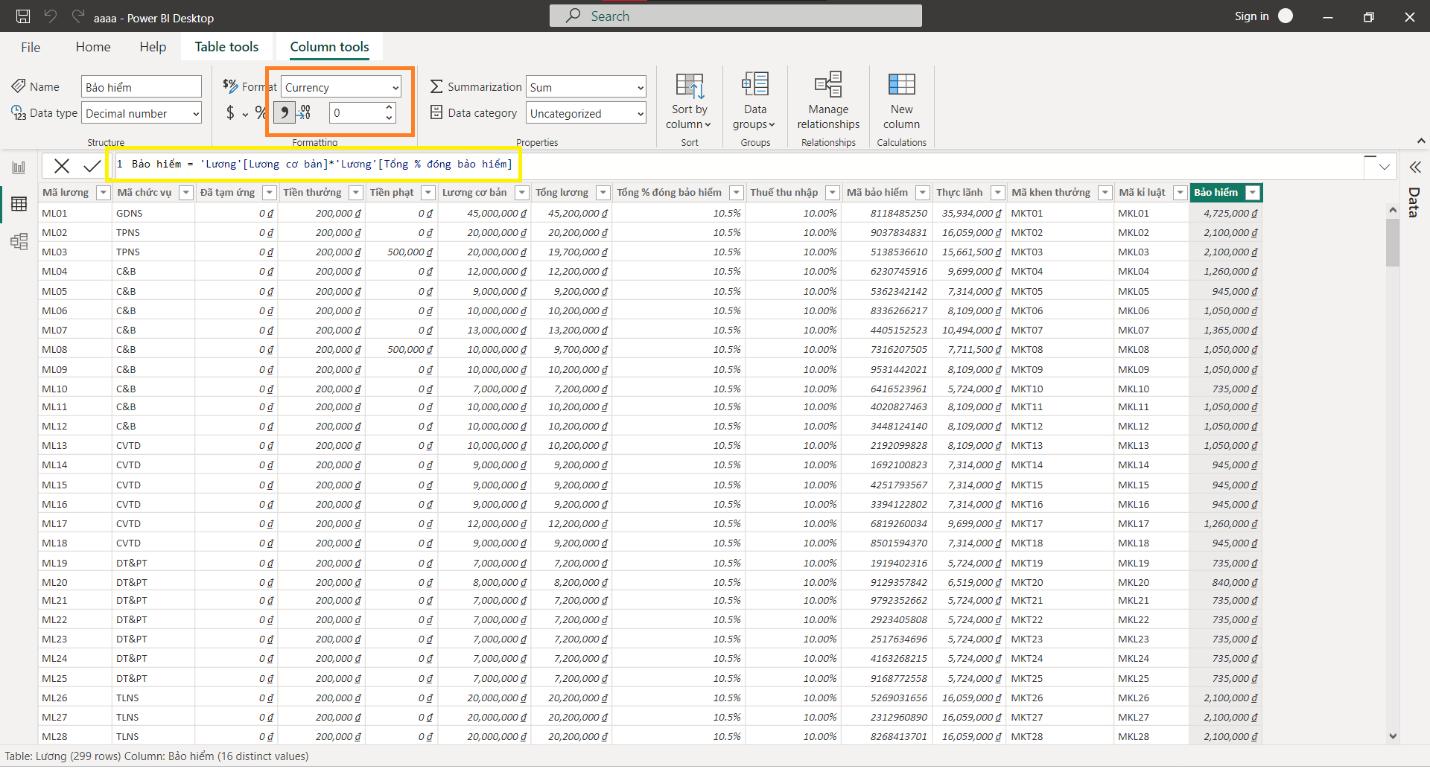

Hình 91: Nhập công thức tính và chuyển đổi định dạng tiền tệ

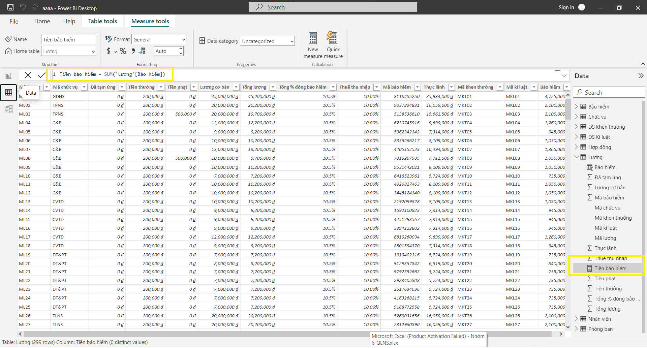

Hình 92: Nhập công thức tính tổng tiền bảo hiểm

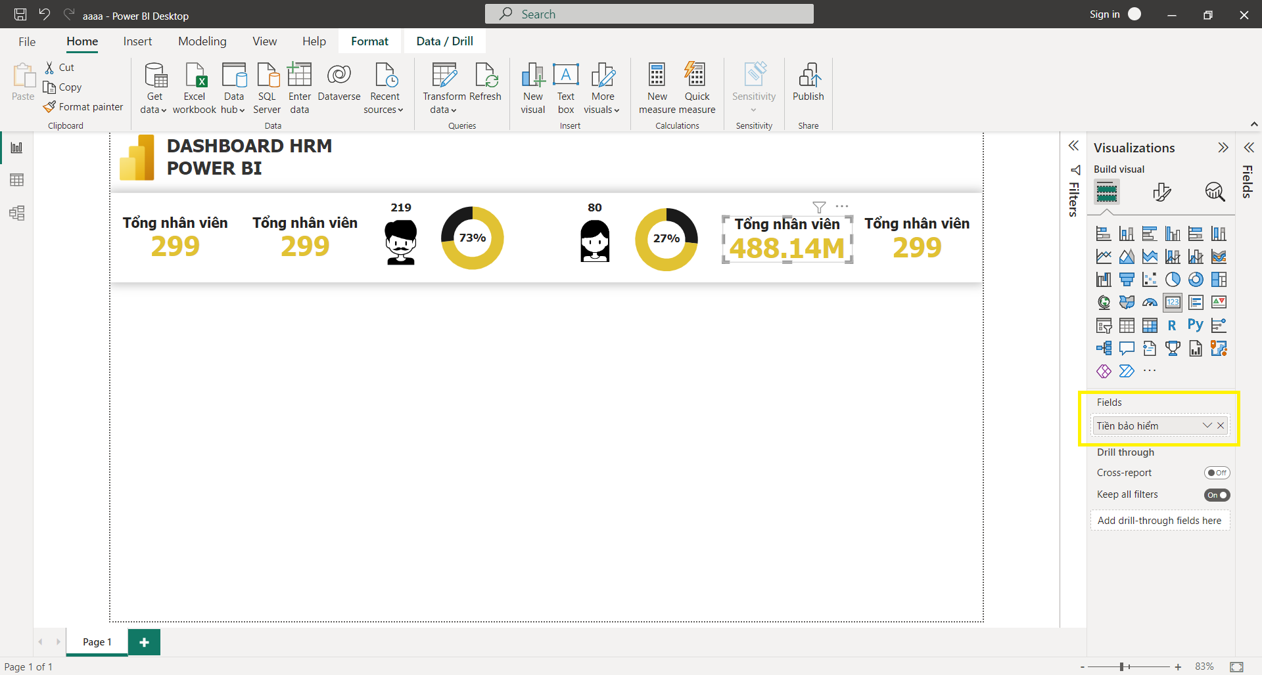

Hình 93: Đổi measure từ tổng nhân viên sang tổng bảo hiểm

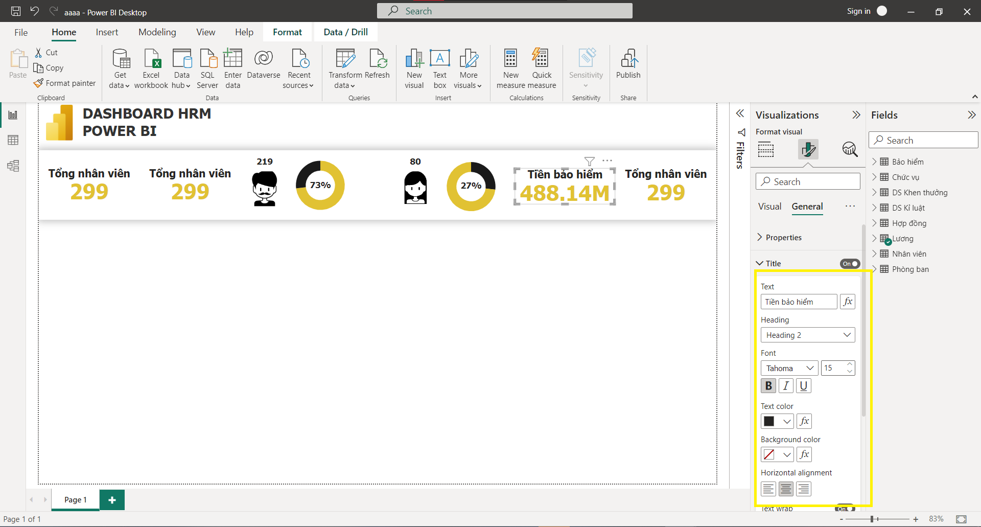

Hình 94: Đổi title thành tiền bảo hiểm

**Chuyển sang data view để tính tổng tiền lương cần trả cho nhân viên**

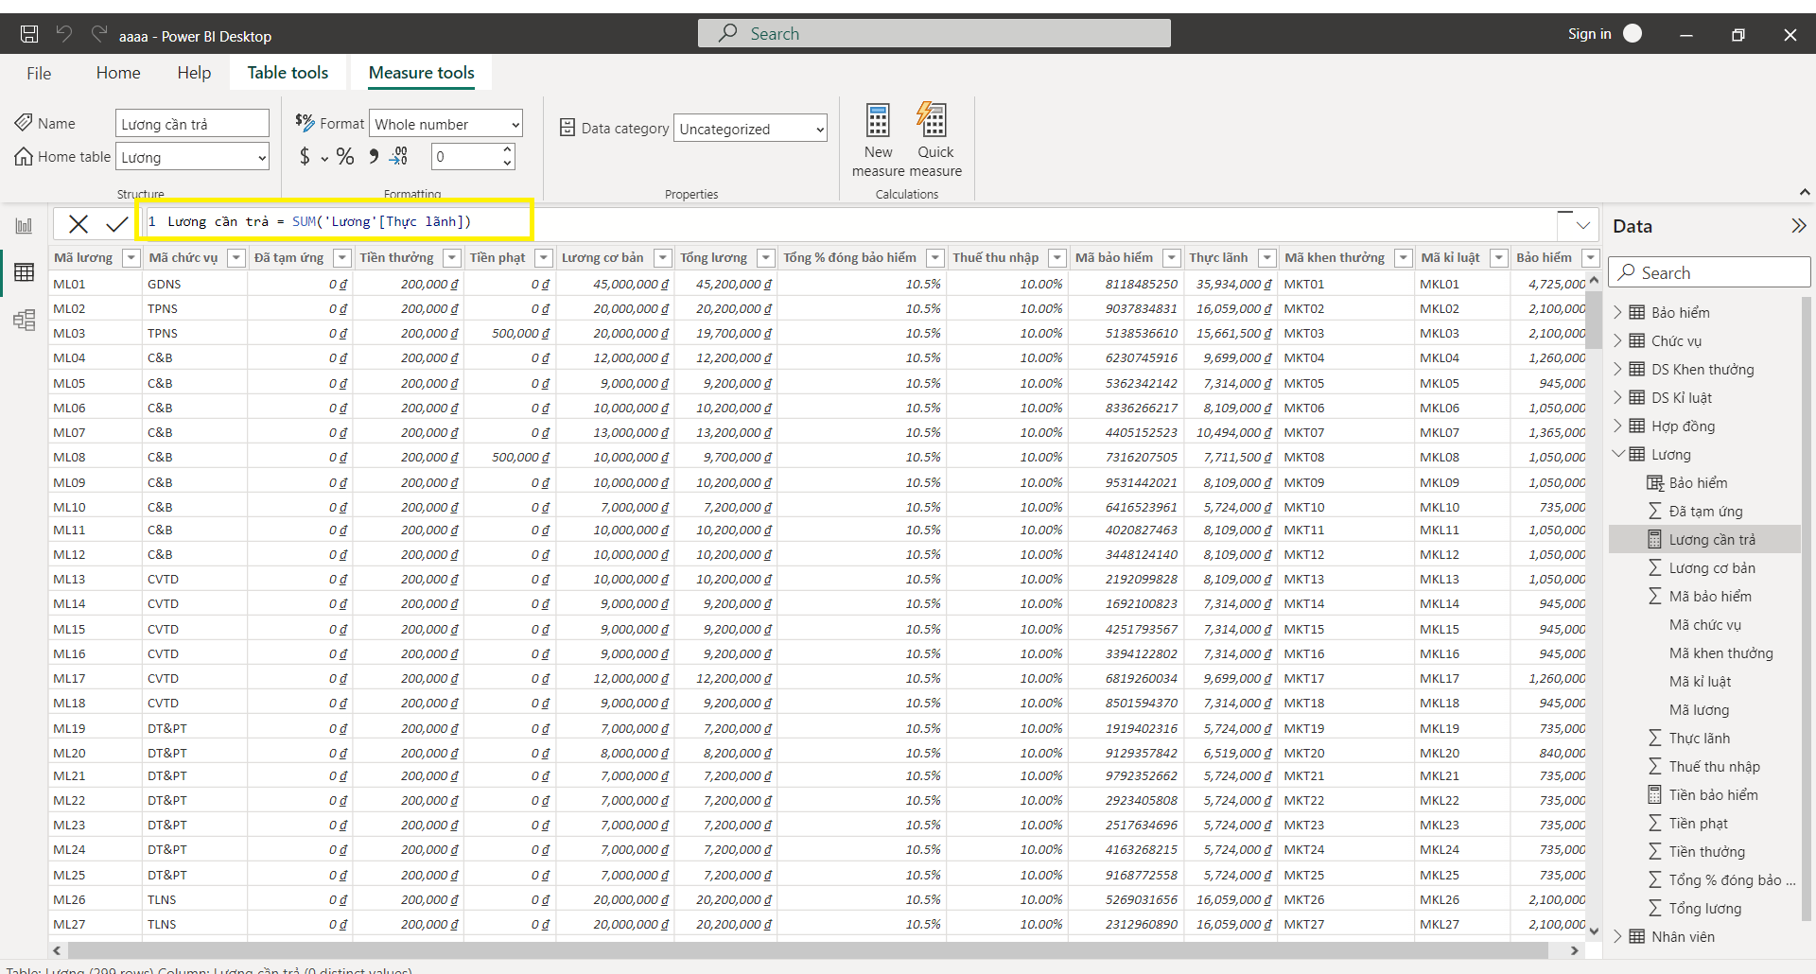

Hình 95: Tổng chi phí để trả lương cho nhân viên.

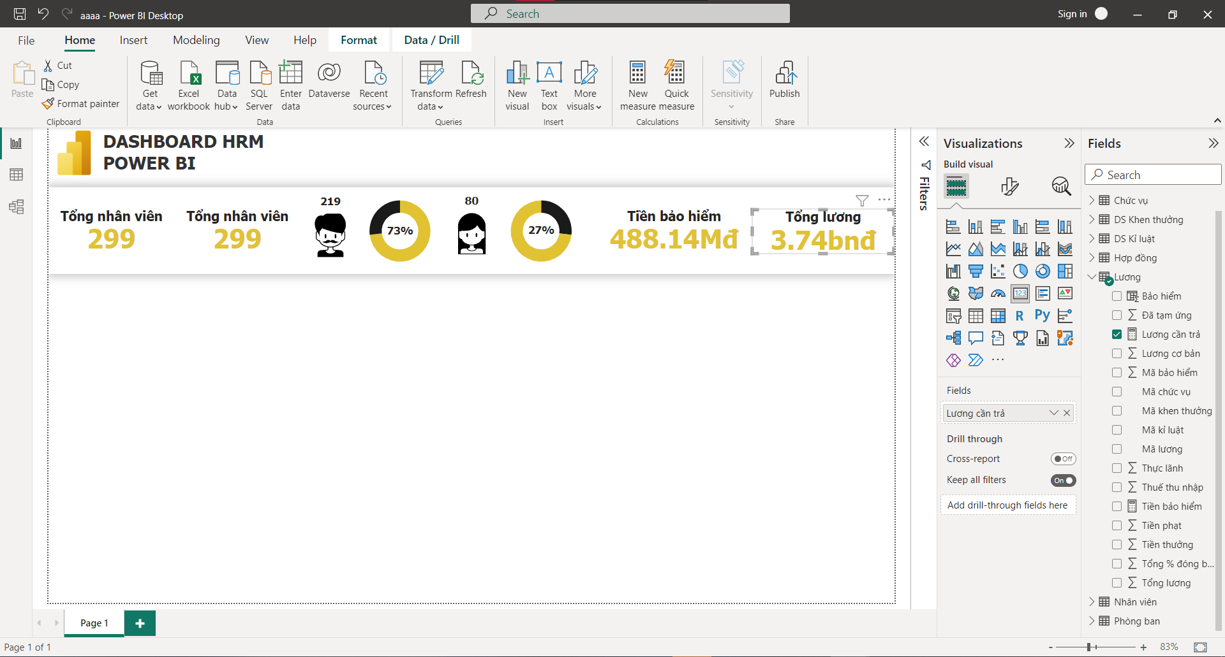

Hình 96: Tổng lương của nhân viên

Kéo bảng lương cần trả vào trường fields.

Tính ra số tuổi của nhân viên, thực hiện thêm một caculated column.

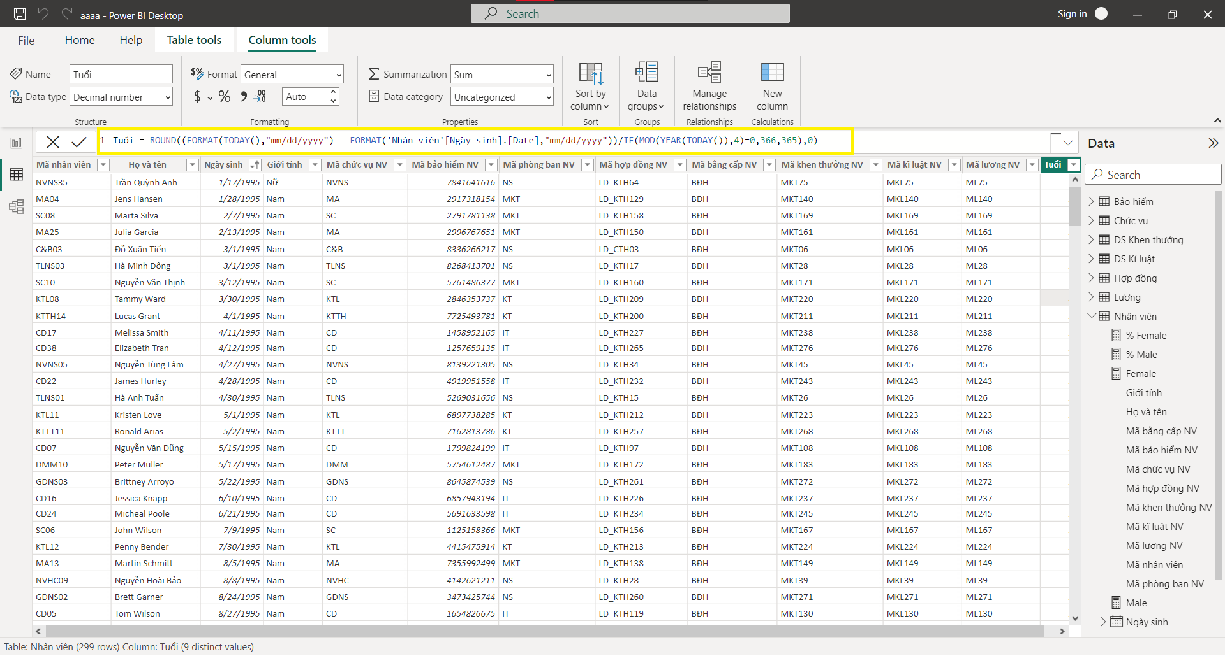

Hình 97: Số tuổi của nhân viên

Giải thích công thức:

Format: định dạng lại ngày tháng năm cho đúng định dạng với máy tính.

Để tính số tuổi của nhân viên, ta lấy ngày hiện tại trừ đi ngày sinh là sẽ ra số ngày, thực hiện chia cho 365 để ra số tuổi.

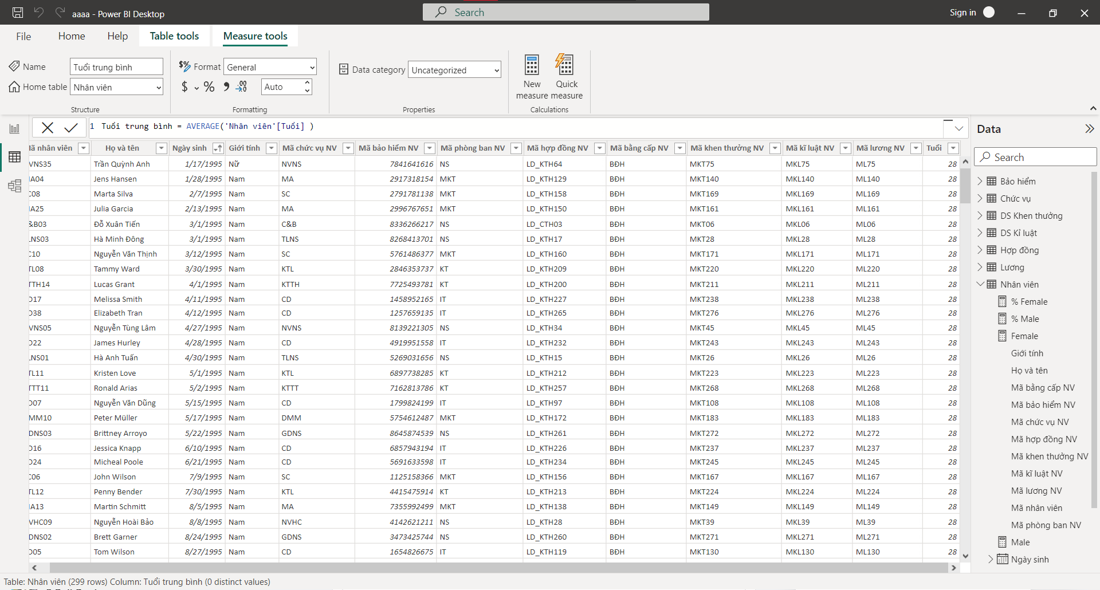

Hình 98: Tuổi trung bình của nhân viên.

Sử dụng hàm average để tính tuổi trung bình của nhân viên.

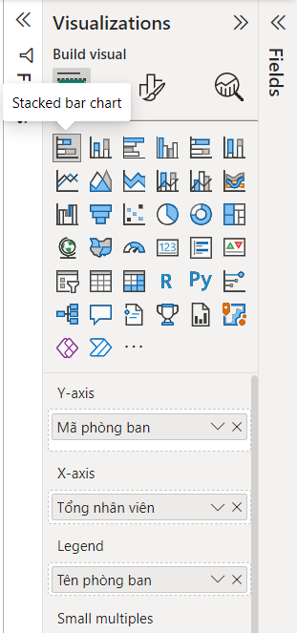

Hình 99: Stacked bar chart.

Sử dụng stacked bar chart để vẽ biểu diễn biểu đồ cột thể hiện số lượng nhân viên theo từng phòng ban. Kéo thả những tên cột đúng như hình 99.

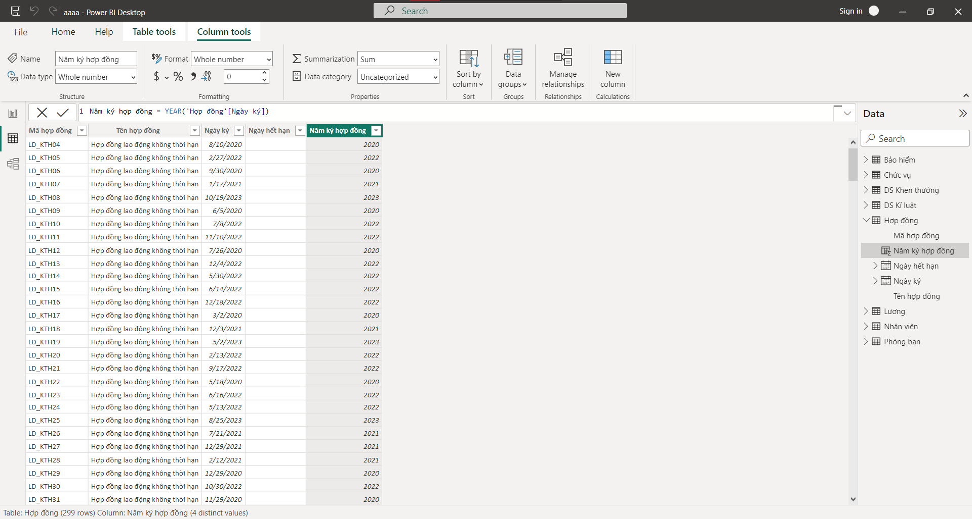

Hình 100: Năm ký hợp đồng

Tạo ra một caculated column mới để trích ra năm ký hợp đồng của toàn nhân viên theo công thức như trên hình.

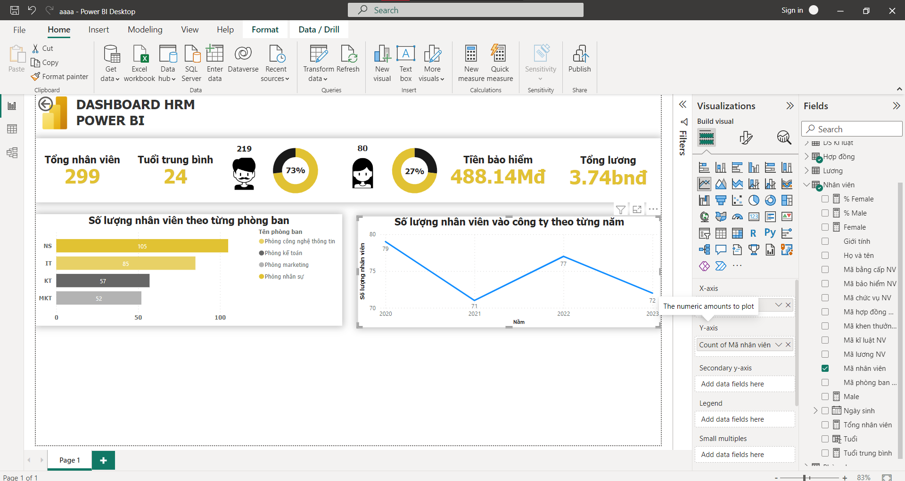

Hình 101: Biểu đồ đường.

Chuyển về data view để lấy ra top 5 nhân viên có thành tích tốt và xấu.

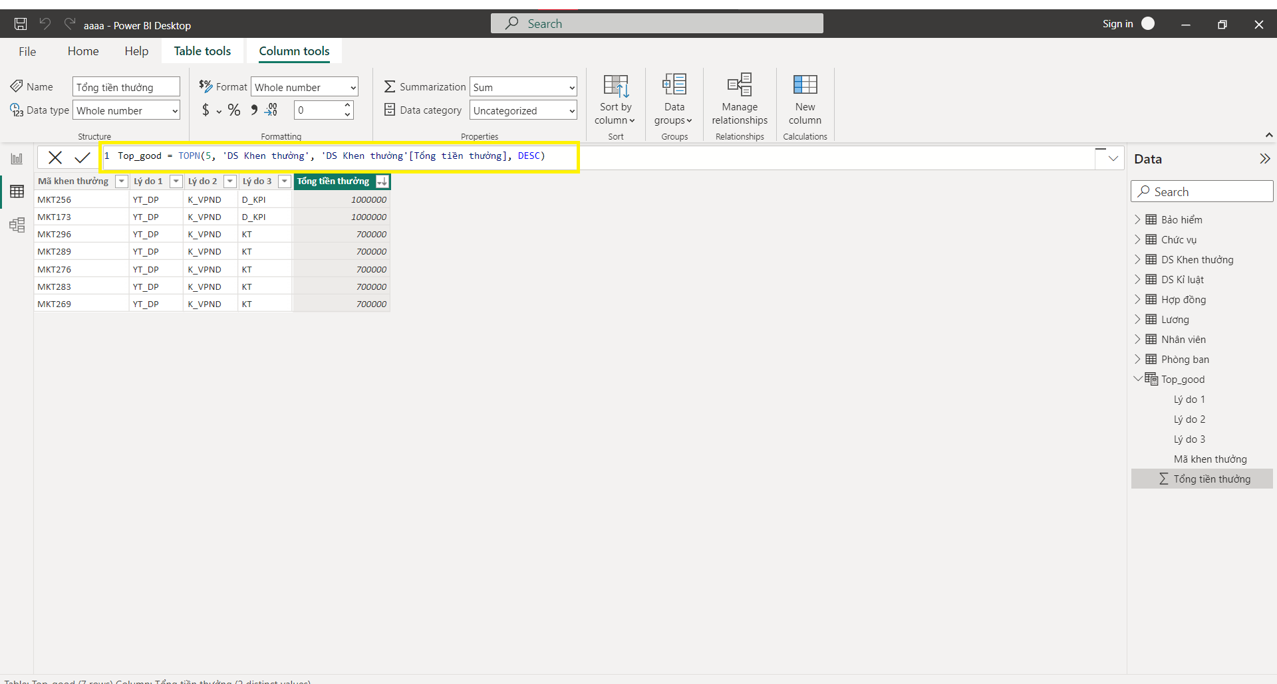

Hình 102: Danh sách 5 nhân viên có thành tích cao nhất

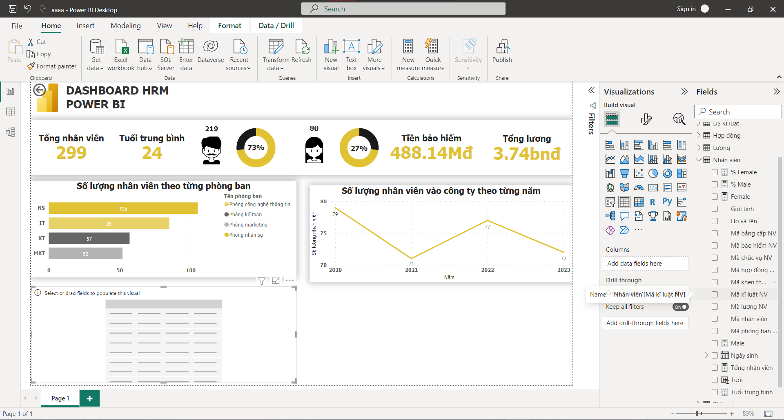

Hình 103: Thêm table

Thực hiện thêm một column mới, column này chứa thông tin họ và tên nhân viên, nhưng đây là 2 bảng khác nhau nên ta thực hiện ghép nối bằng hàm related trước đó phải thêm quan hệ mới bên model view.

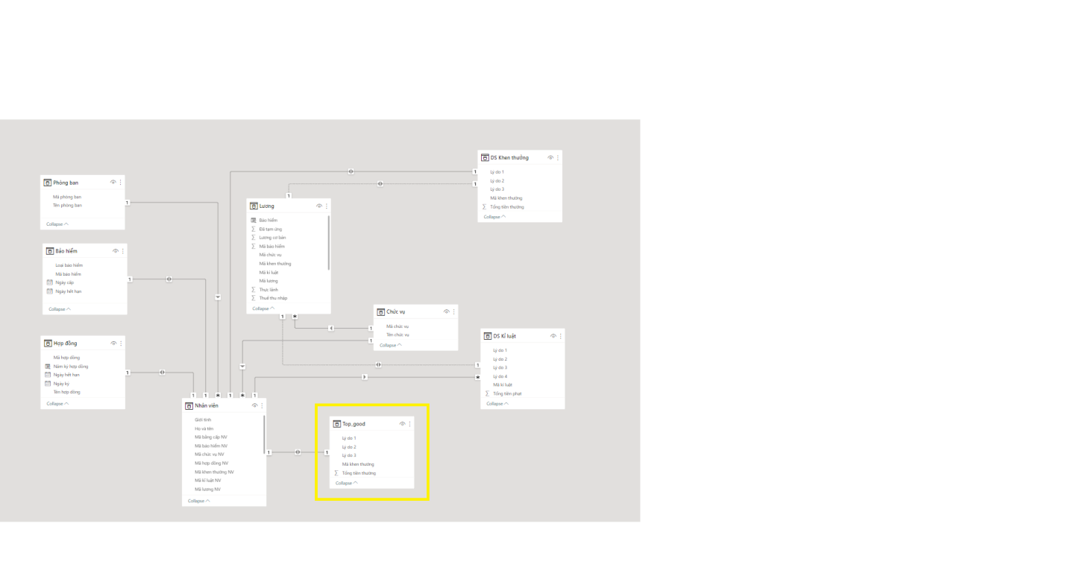

Hình 104: Thêm quan hệ mới là bảng vừa tạo

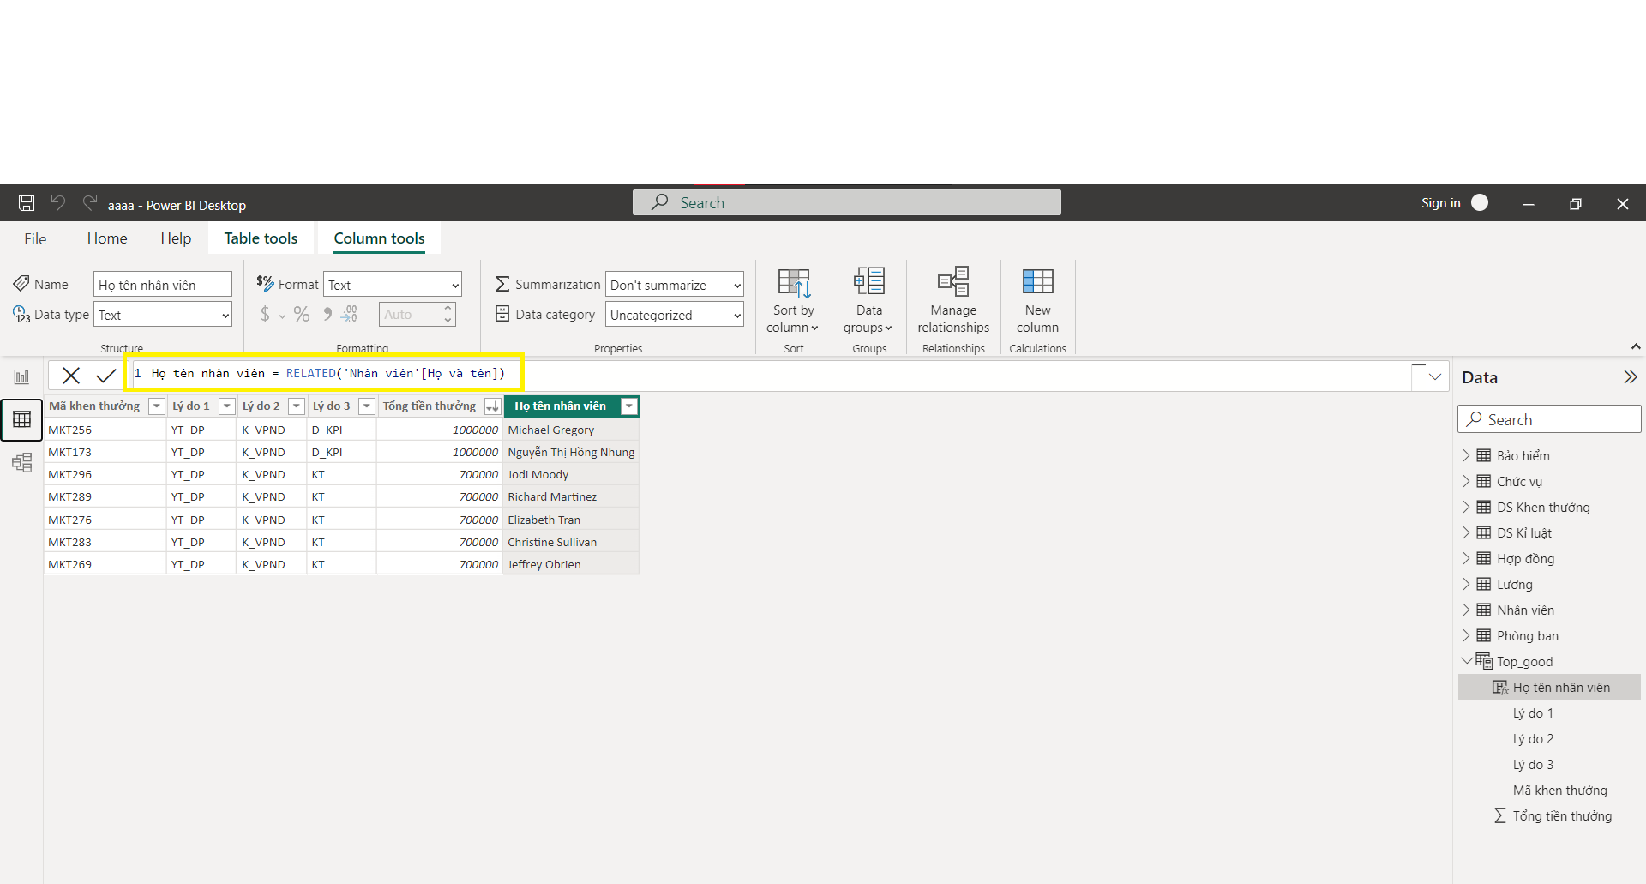

Hình 105: Thêm cột mới từ bảng khác.

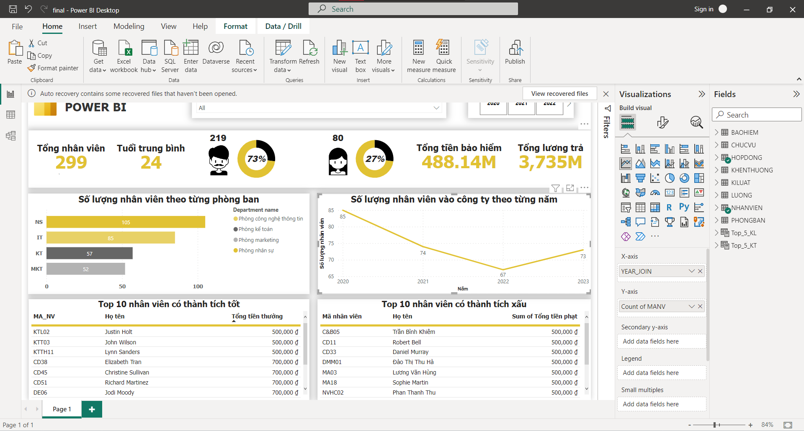

Hình 106: Thực hiện copy bảng danh sách top 5 nhân viên

Thực hiện tạo một danh sách nhân viên có thành tích không tốt như cách trên.

**Kết quả:**

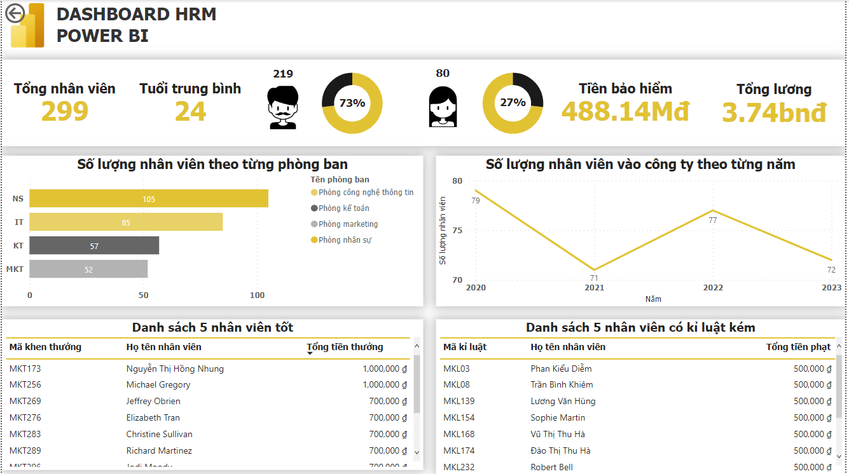

Thực hiện thêm slicer giúp người xem tập trung vào những chi tiết quan trọng.

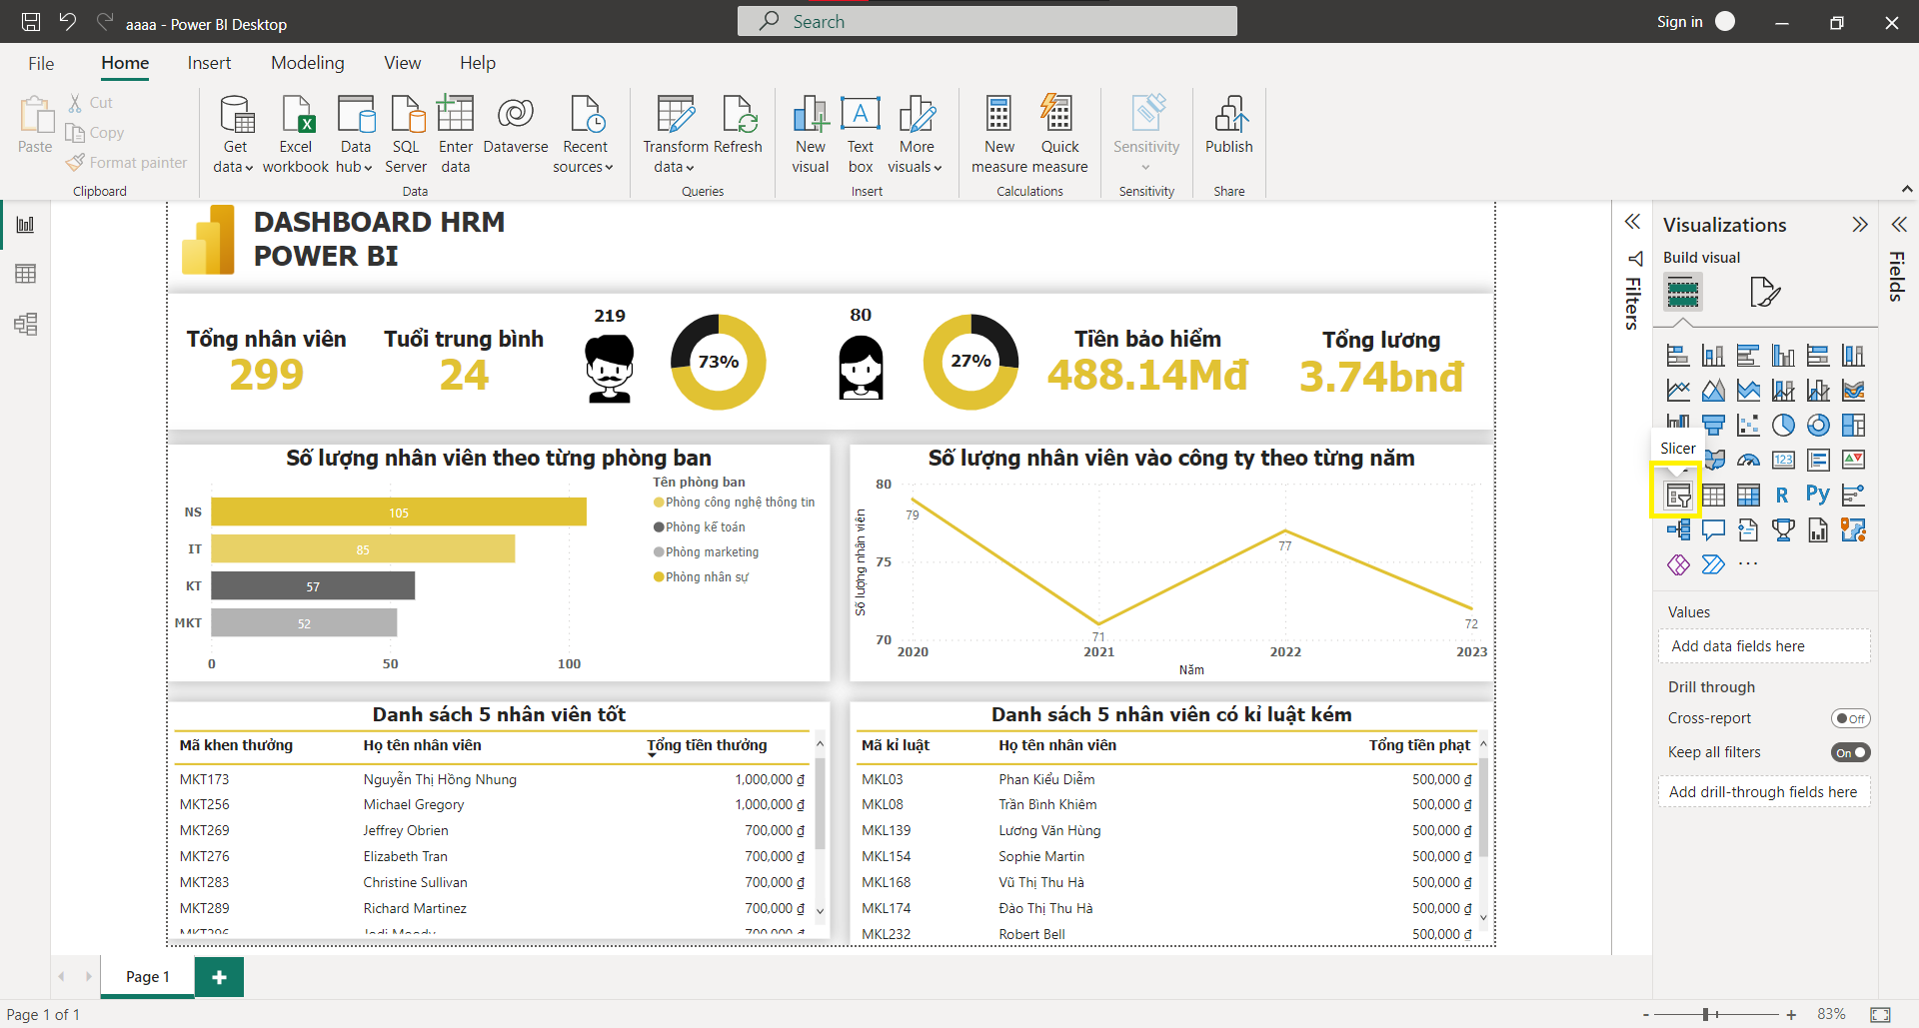

Hình 107: Slicer

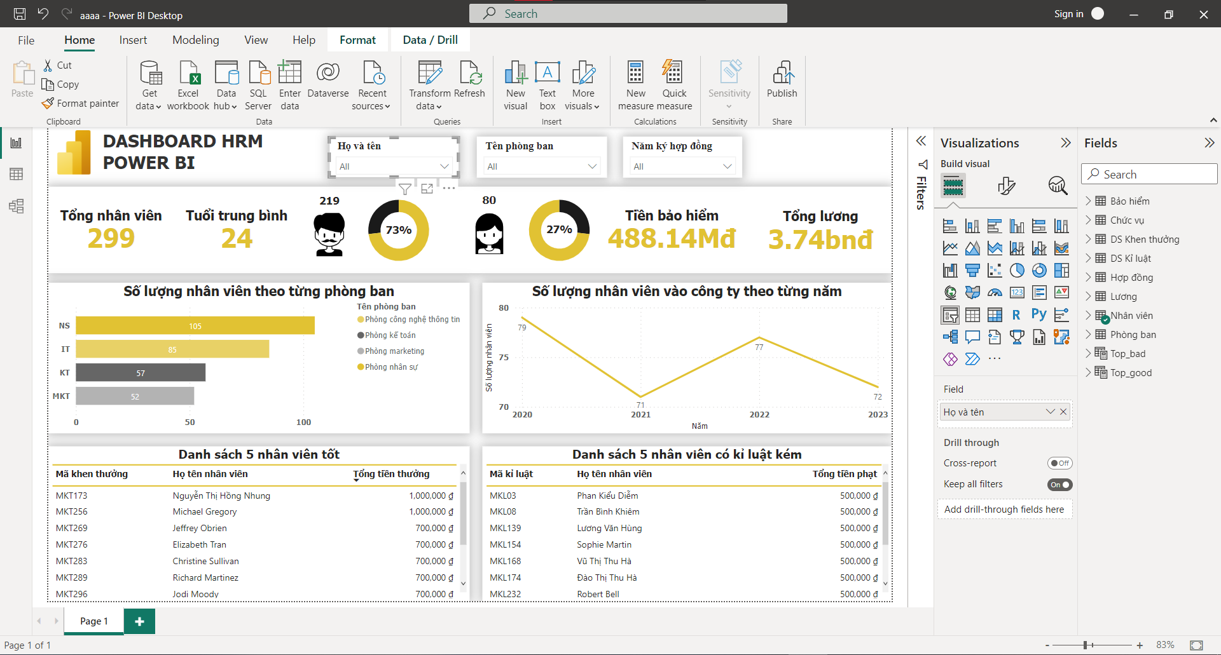

Hình 108: Thêm cột dữ liệu cho slicer

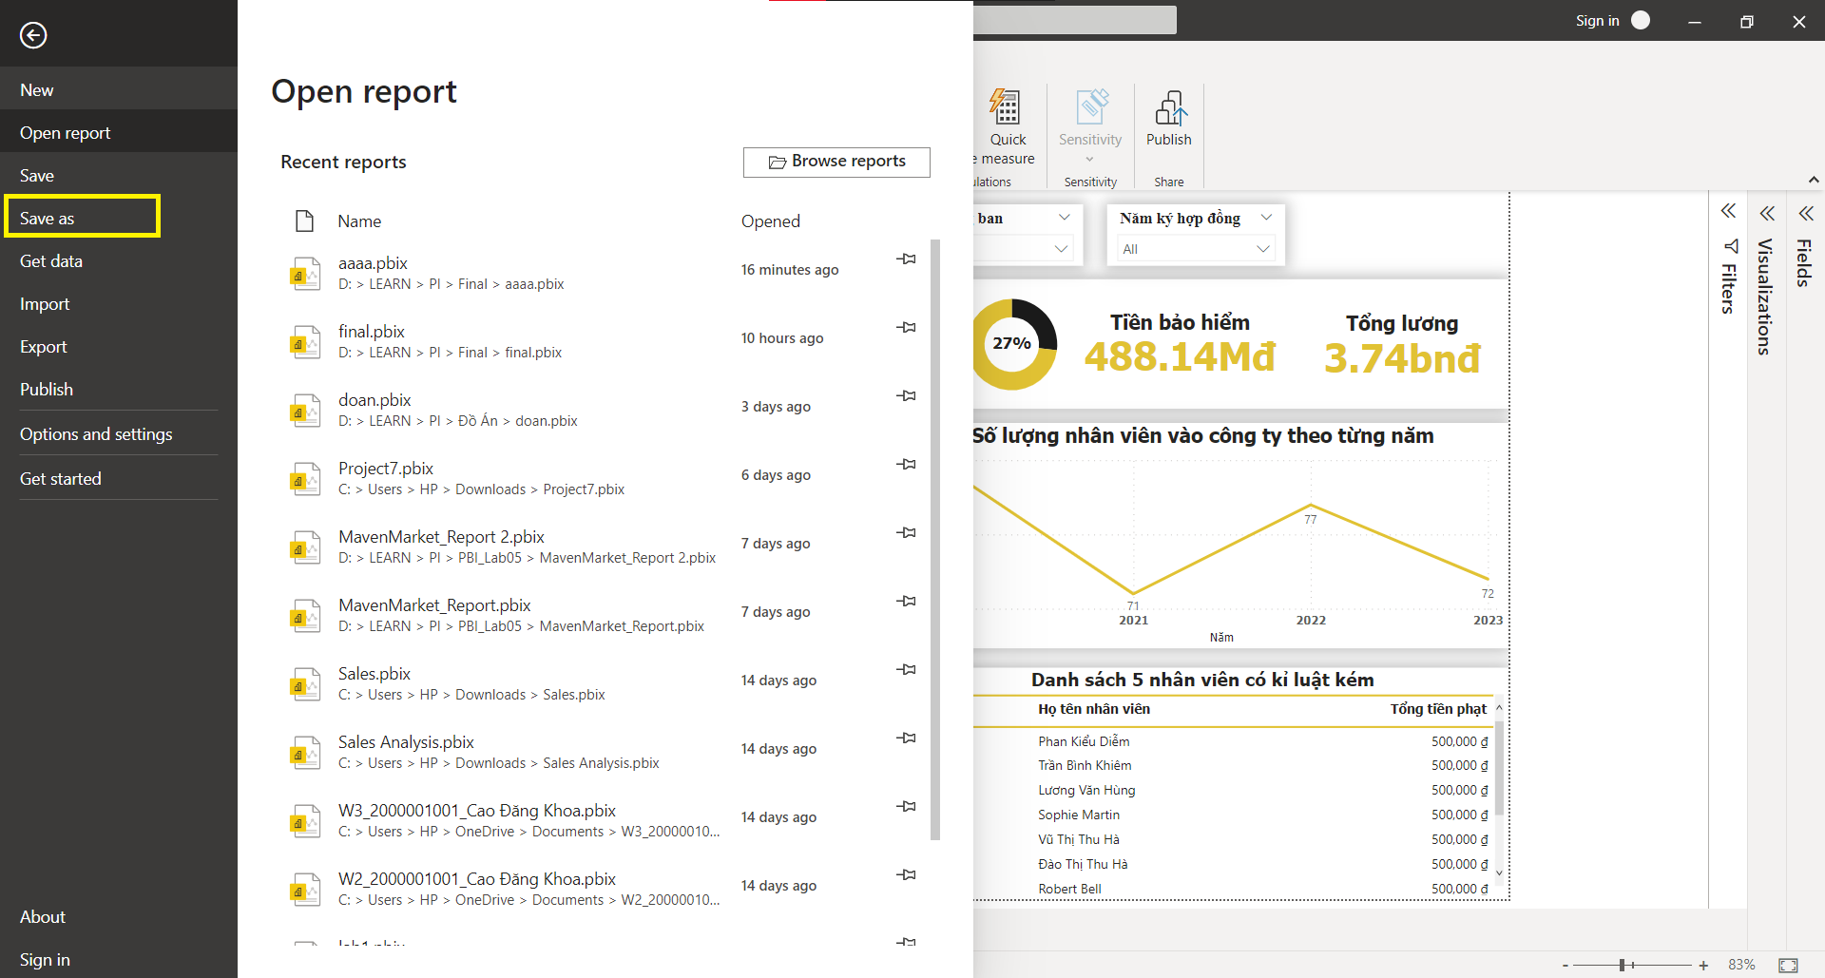

Hình 109: Savs as file

**Thực hiện tạo một trang mới.**

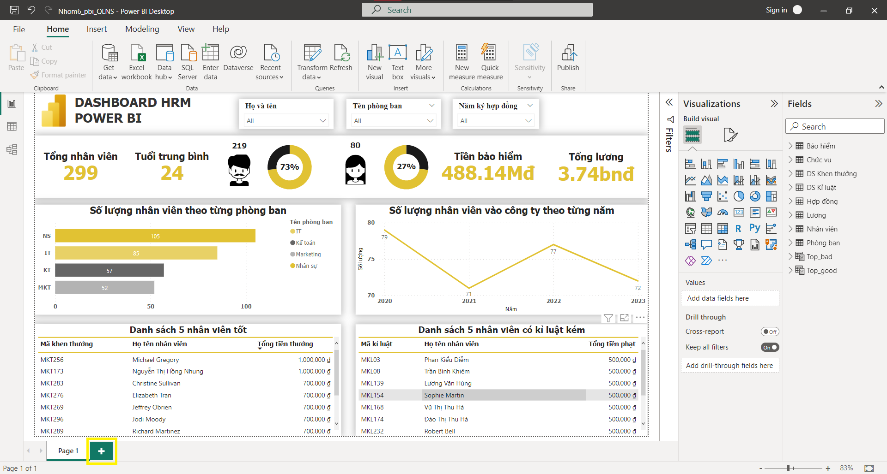

Hình 110: Thêm một trang mới.

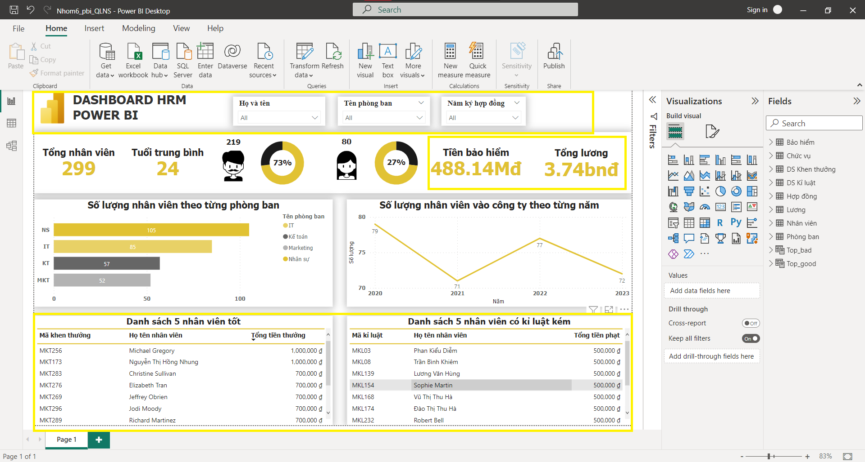

Hình 111: Các phần tử cần sao chép qua trang 2

Sao chép các phần tử trên hình qua trang 2.

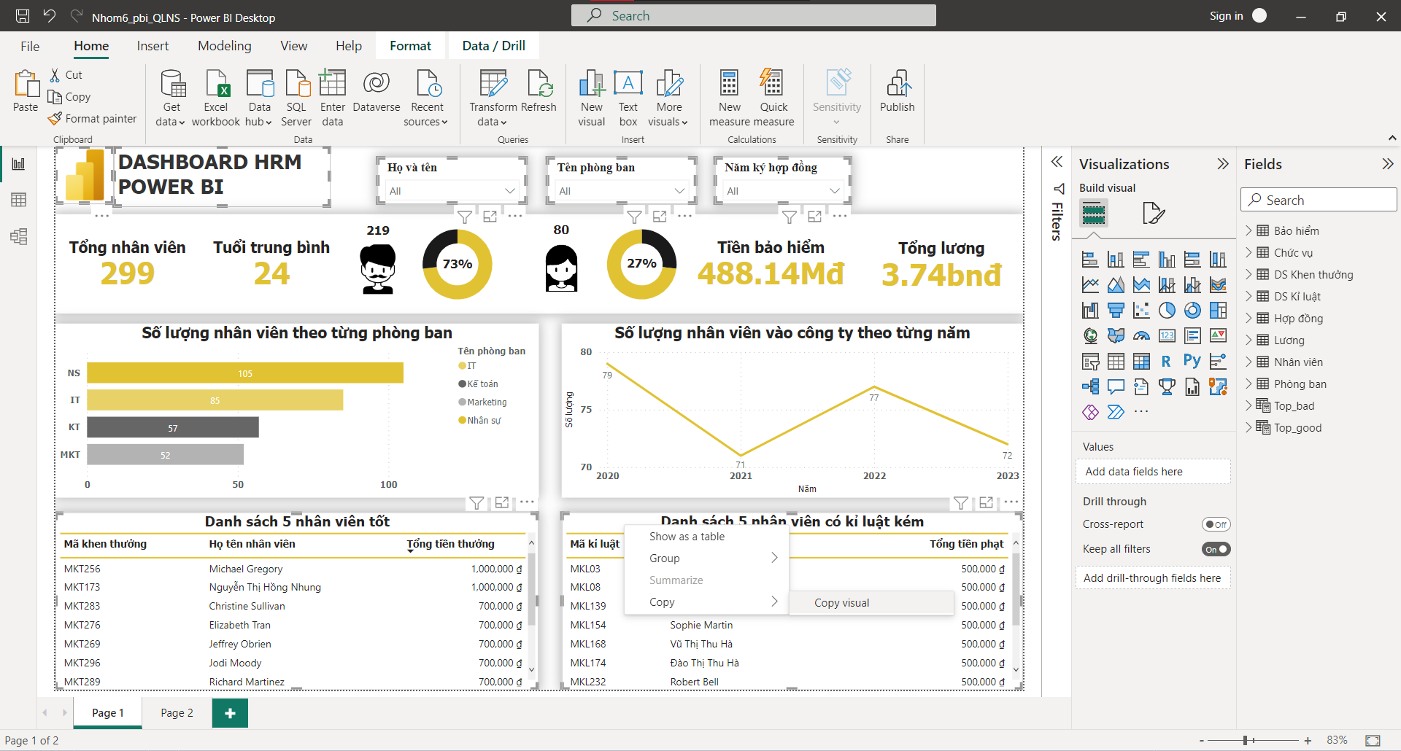

Hình 112: Sao chép

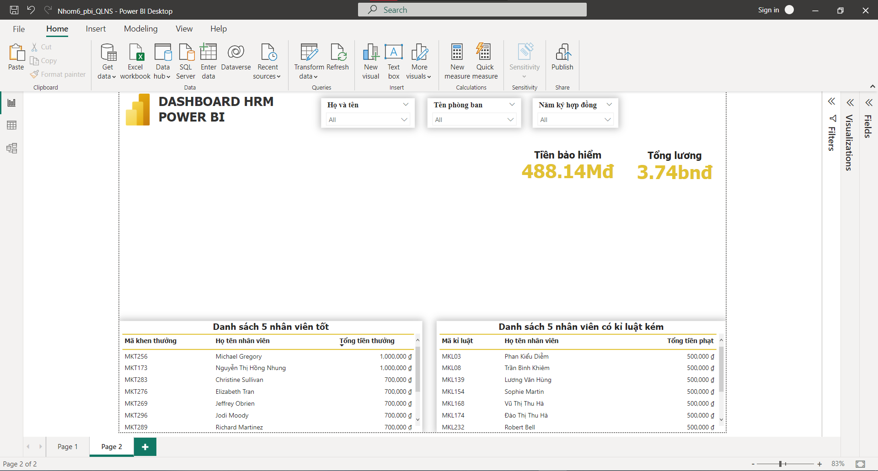

Hình 113: kết quả sao chép

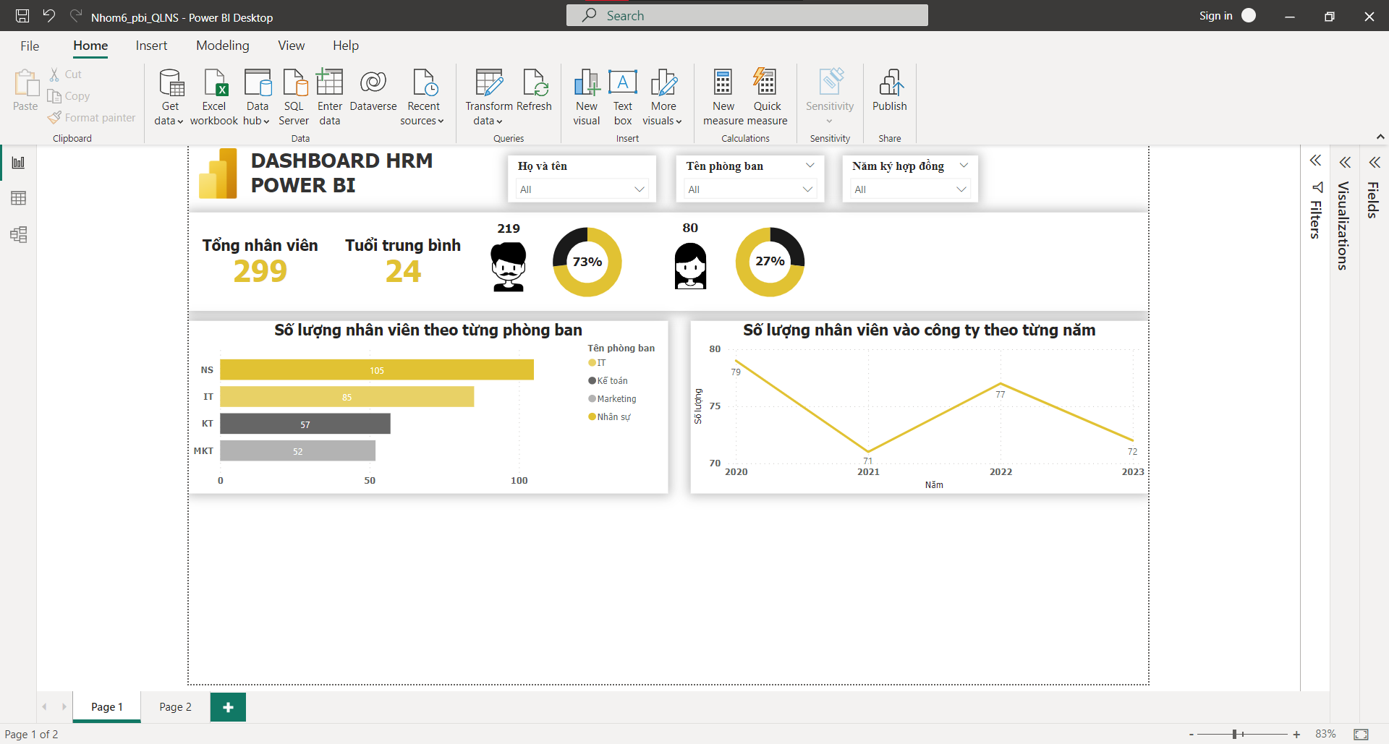

Hình 114: Xóa đi những phần tử vừa sao chép

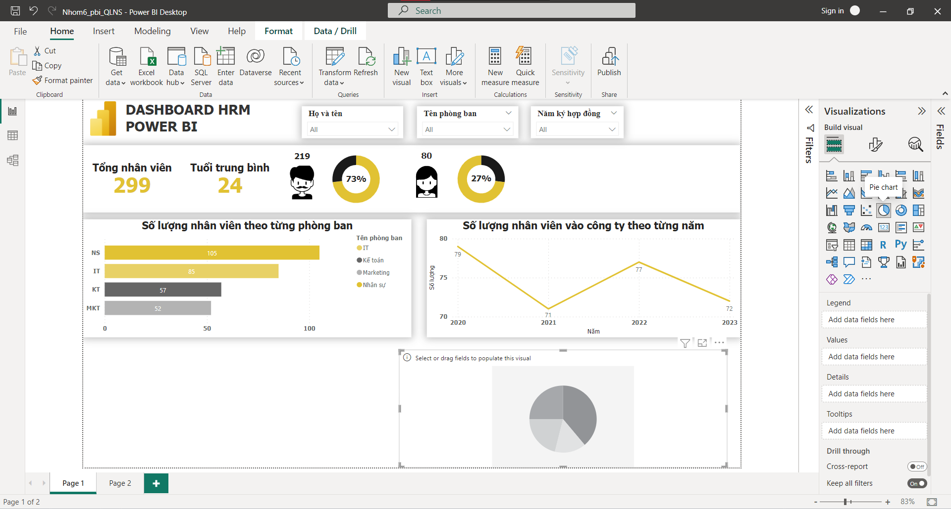

Hình 115: Thêm 1 pie chart

Chuyển về data view để thực hiện thêm một measure.

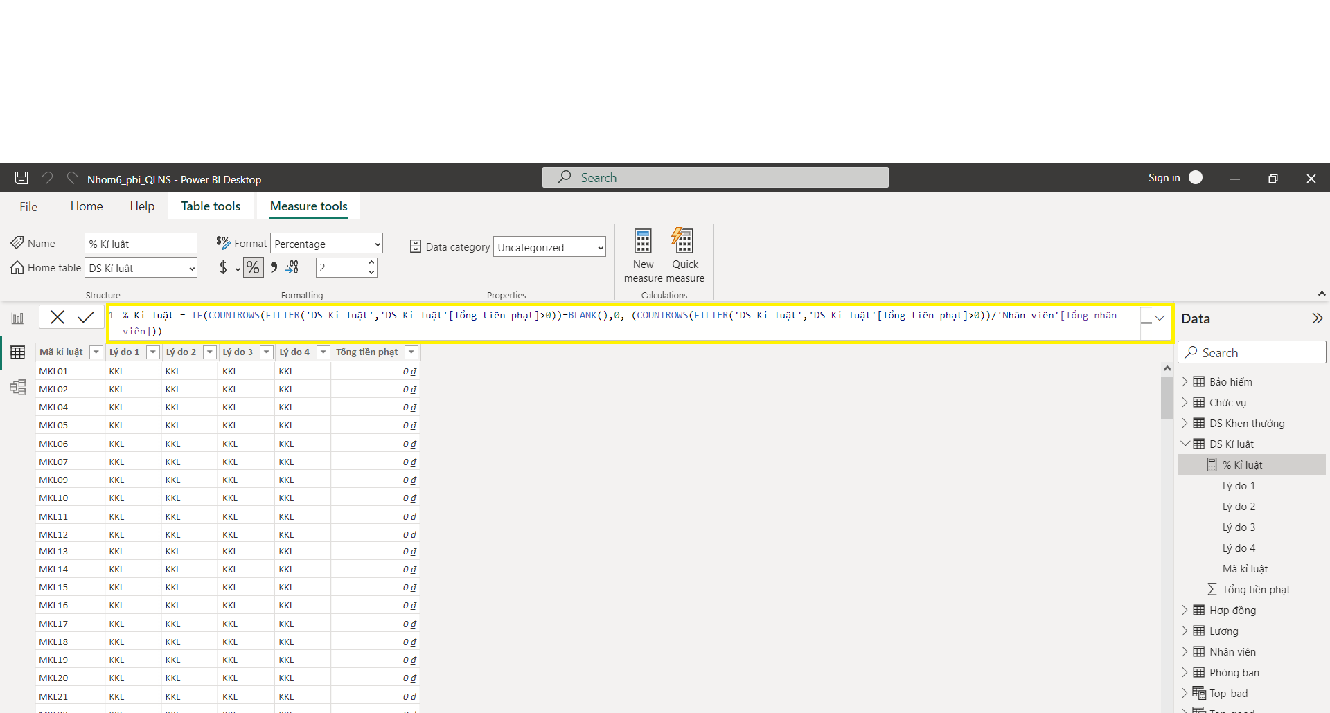

Hình 116: Công thức tính tỉ lệ chênh lệch giữa nhân viên bị kỉ luật với toàn nhân viên

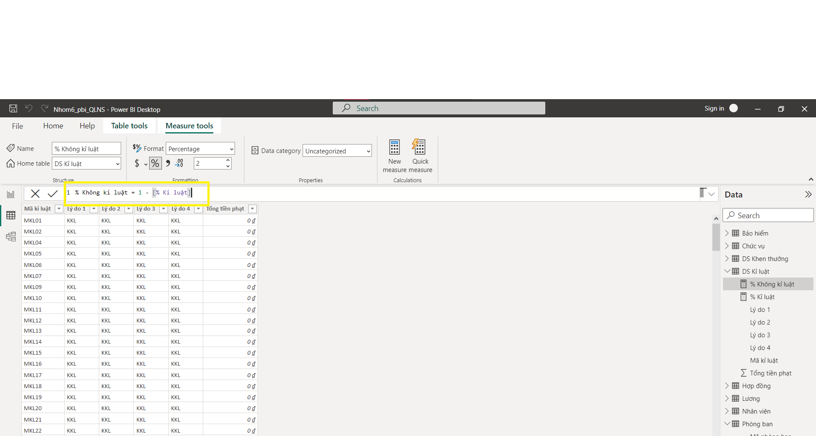

Hình 117: Công thức % nhân viên không phạm kỉ luật với tổng số nhân viên.

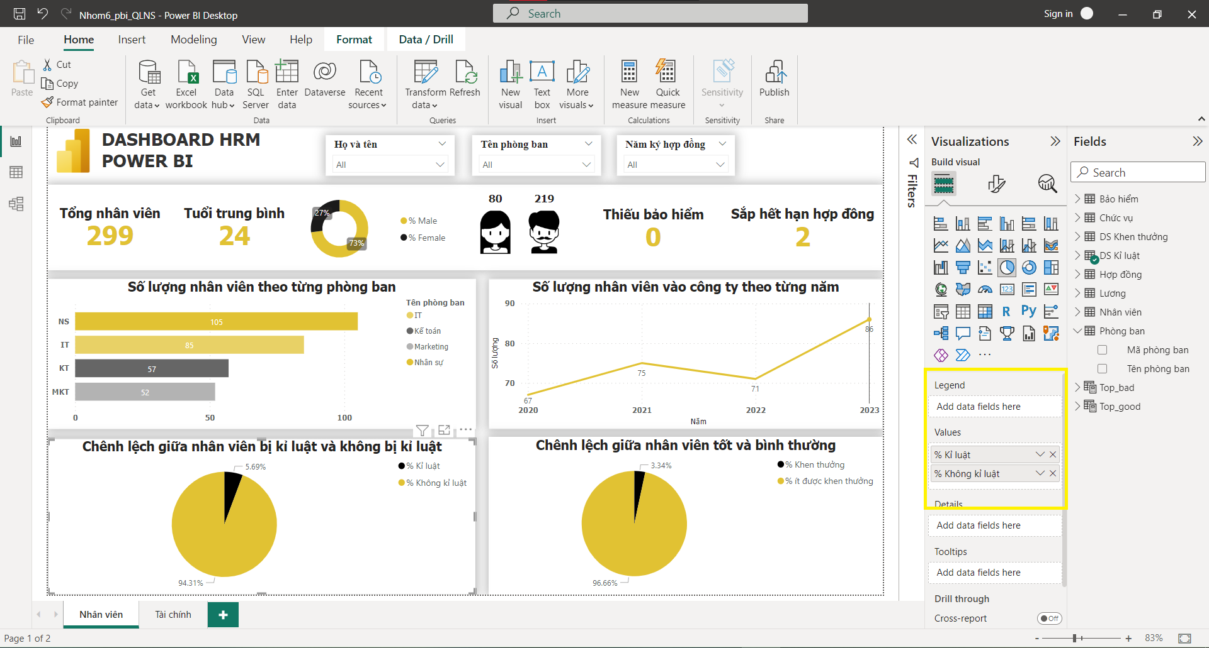

Hình 118: Thêm 2 công thức measure vừa tạo ra vào biểu đồ tròn

Thực hiện edit hình như các bước trên. Tạo biểu đồ chênh lệch giữa nhân viên tốt và bình thường, công thức tương tự như kỉ luật.

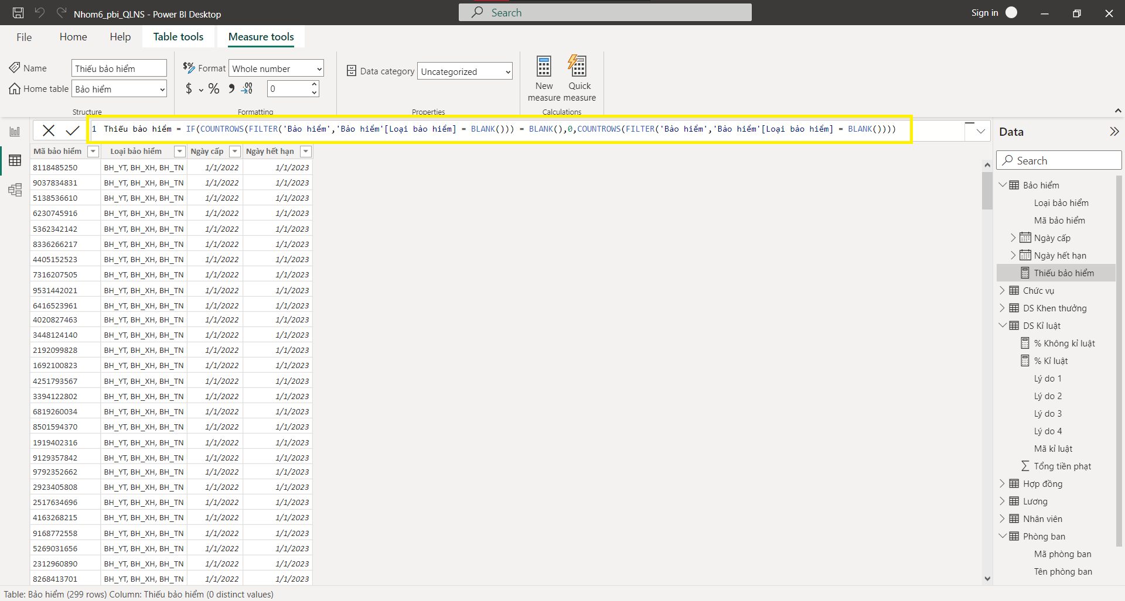

Hình 119: Thêm công thức tính những nhân viên thiếu bảo hiểm

Kiểm tra lại các loại bảo hiểm, dòng nào trong cột loại bảo hiểm không có dữ liệu, tức nhân viên đó có thể thiếu bảo hiểm hoặc xót dữ liệu, cần kiểm tra lại thông tin của nhân viên đó.

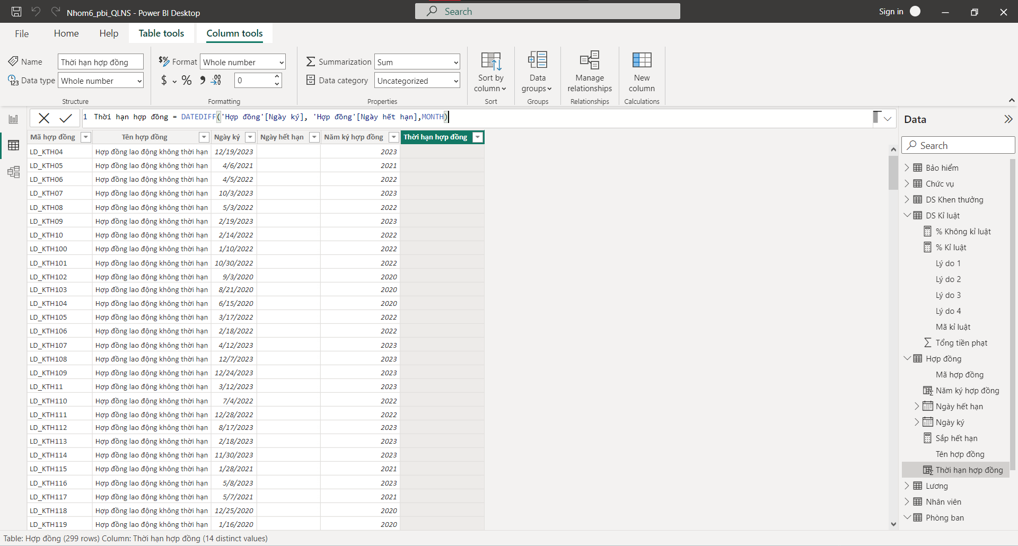

Hình 120: Nhập công thức để tính toán khoảng cách giữa các ngày.

Datediff là một hàm để tính toán khoảng cách giữa các ngày, chúng ta có thể lựa chọn các giá trị để hàm tính toán như day, month, year,… Sau khi chèn vào biểu đồ ta được kết quả.

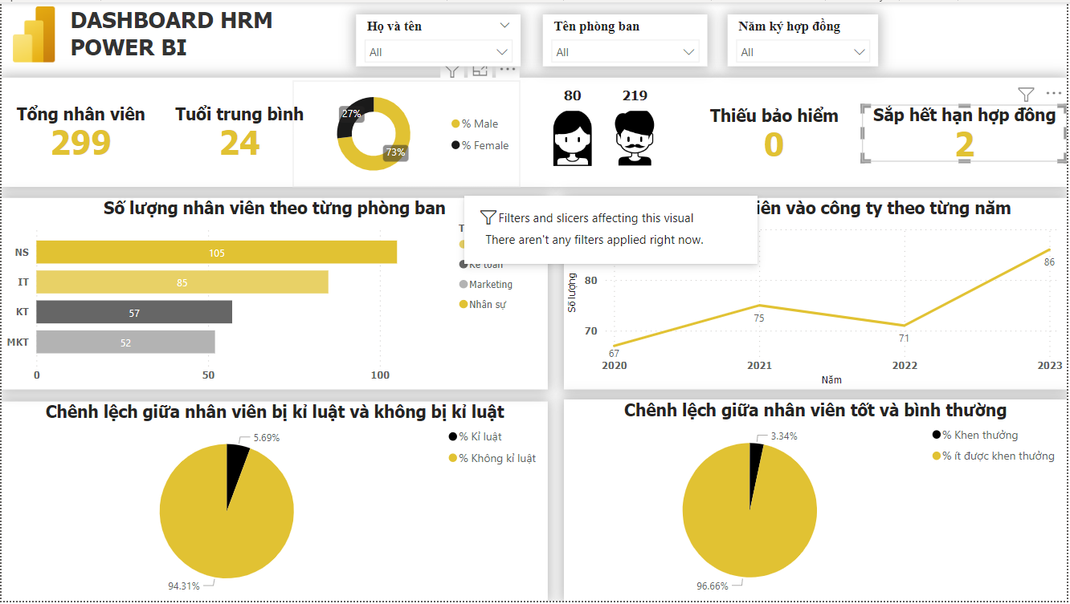

Hình 121: Page 1 trong dashboard

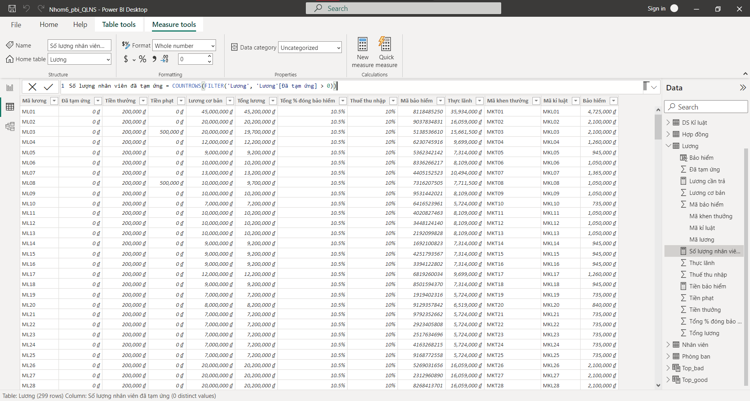

Hình 122: Nhập vào công thức để đếm số lượng nhân viên đã tạm ứng tiền

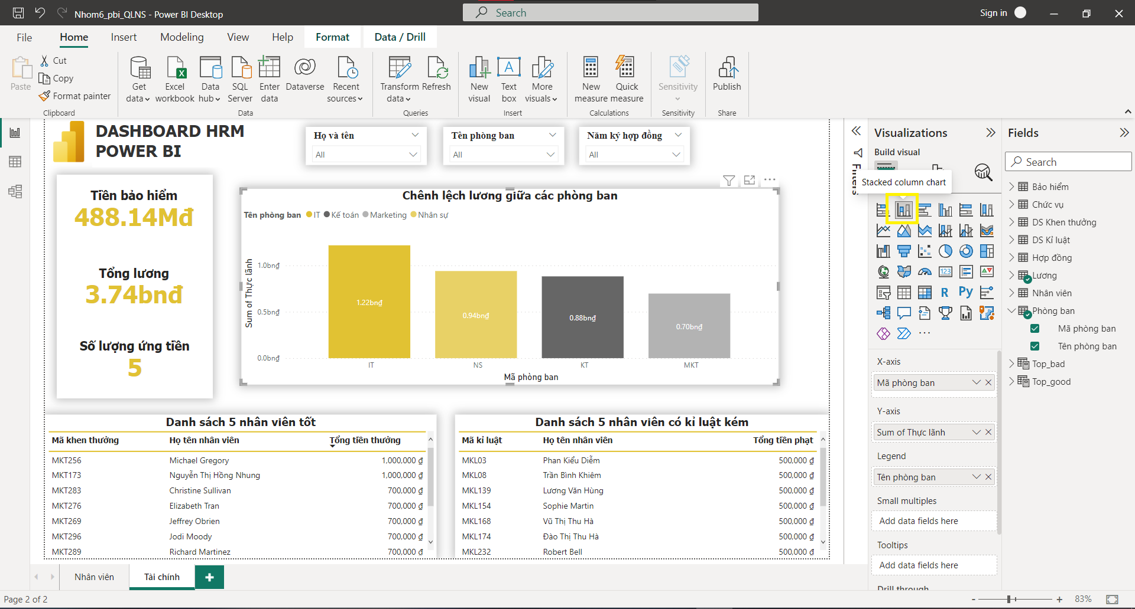

Hình 123: Biểu đồ cột chồng.

Kéo thả các giá trị như trong hình.

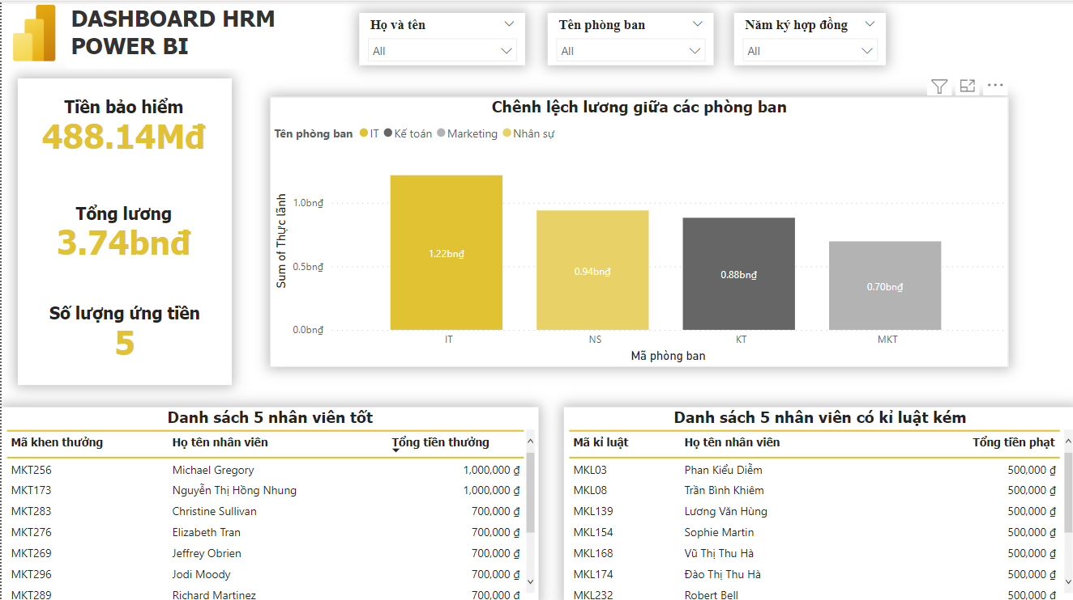

Hình 124: Page 2 dashboard

# Chương 5: Kết luận

Kết quả nghiên cứu cho thấy rằng sử dụng công cụ Power BI để trực quan hóa dữ liệu quản lý nhân sự là một giải pháp hiệu quả để quản lý và phân tích dữ liệu nhân sự. Dashboard được thiết kế bao gồm các thông tin cơ bản như tổng số lượng nhân viên, số lượng nhân viên nam và nữ, số lượng nhân viên nam và nữ so với tổng số nhân viên, số tiền bảo hiểm cần phải đóng và tổng số tiền lương cần phải trả cho nhân viên.

Bên cạnh đó, dashboard còn cung cấp thông tin về số lượng nhân viên ở từng phòng ban và số lượng nhân viên ký hợp đồng với công ty trong khoảng thời gian từ năm 2020 đến 2023. Những thông tin này giúp cho người quản lý dễ dàng đánh giá được hiệu quả làm việc của từng phòng ban và giúp dự đoán được số lượng nhân viên sẽ gia tăng trong thời gian tới.

Ngoài ra, dashboard còn cho phép người dùng xem thông tin về top 5 nhân viên có thành tích tốt nhất và top 5 nhân viên bị kỉ luật nhiều nhất. Điều này giúp cho người quản lý dễ dàng đánh giá được hiệu quả làm việc của từng nhân viên và có những biện pháp quản lý phù hợp.

**Dựa trên các thông số trên dashboard, ta có thể nhận định và dự đoán một số xu hướng trong tương lai như sau:**

* Tỉ lệ giới tính của nhân viên trong công ty có thể không thay đổi nhiều trong tương lai gần, vì tỷ lệ tăng giảm giới tính hiện tại đã khá ổn định.
* Số lượng nhân viên sẽ có xu hướng tăng dần theo thời gian, do công ty tiếp tục ký hợp đồng với nhiều nhân viên trong năm 2021 và 2022.
* Số lượng nhân viên trong mỗi phòng ban cũng có thể thay đổi theo thời gian, nhưng sự thay đổi này sẽ phụ thuộc vào nhiều yếu tố khác nhau, chẳng hạn như nhu cầu tuyển dụng của công ty và hiệu quả làm việc của từng phòng ban.
* Tổng số tiền lương cần phải trả cho nhân viên cũng có thể tăng theo thời gian, tùy thuộc vào việc tăng lương cho nhân viên và tăng số lượng nhân viên.
* Công ty có thể tìm ra những nhân viên có thành tích tốt và những nhân viên cần được quản lý một cách nghiêm ngặt hơn, từ đó giúp công ty phát triển và hoạt động hiệu quả hơn trong tương lai.
* Mức lương của từng phòng ban thay đổi không đều, cần điều chỉnh lại mức lương cho từng chức vụ, vị trí nhân viên.

# Bảng công việc.

|  |  |  |  |
| --- | --- | --- | --- |
| **Họ tên** | **Công việc** | **Mức độ** | **Mức độ công việc** |
| Lê Thanh Lâm | 1. Thiết kế database 2. Thêm dữ liệu. 3. Góp ý biểu đồ hiện power bi. 4. Word. 5. Power Point. | 100% | 1. 40% 2. 30% 3. 70% 4. 30% 5. 20% |
| Cao Đăng Khoa | 1. Thiết kế database. 2. Thêm dữ liệu. 3. Word. 4. Power BI. 5. Power Point. 6. Thuyết trình. | 100% | 1. 60% 2. 30% 3. 70% 4. 100% 5. 80% 6. 100% |
| Nguyễn Hoàng Minh | 1. Thêm dữ liệu. | 100% | 20% |
| Lê Phùng Long Nhật | 1. Thêm dữ liệu. | 100% | 20% |

References

<https://viblo.asia/p/tong-quan-ve-business-intelligent-bi-DZrGNNXwGVB>

<https://actioncoach.vn/kinh-doanh-thong-minh/>

<https://emanvietnam.vn/cong-nghe/business-intelligence-la-gi.html>

<https://insight.isb.edu.vn/data-mining-la-gi-cac-cong-cu-khai-pha-du-lieu/>

<https://viblo.asia/p/data-mart-la-gi-cac-kieu-types-va-vi-du-Qbq5QjrGKD8>

<https://insight.isb.edu.vn/data-mining-la-gi-cac-cong-cu-khai-pha-du-lieu/>

<https://datapot.vn/so-sanh-power-bi-va-tablea/>

https://www.kaggle.com/datasets/gauravduttakiit/covid-19?fbclid=IwAR00w-f2KPlU3kUEE0W-MIR0OMqWyYDHflnJ9_wdpj6vY5MvaFP8bBeJhzs https://datapot.vn/tong-quan-ve-dax-trong-power-bi/#:~:text=DAX%20trong%20Power%20BI%20(Data,t%E1%BB%AB%20d%E1%BB%AF%20li%E1%BB%87u%20c%C3%B3%20s%E1%BA%B5n.